วิจัย

ผลการเรียนรู้วิชาเทคโนโลยี (วิทยาศาสตร์และเทคโนโลยี) เรื่องการเขียนอัลกอริทึม โดยใช้สื่อเกม ควิซซิส (Quizizz) ของนักเรียนชั้นมัธยมศึกษาปีที่ 3 โรงเรียนบ้านคลองมดแดง

อนันตชัย เพ็ชรรี่

โรงเรียนบ้านคลองมดแดง
สำนักงานเขตพื้นที่การศึกษาประถมศึกษากำแพงเพชรเขต 2
สารบัญ
เรื่อง หน้า
บทคัดย่อ ก
สารบัญ ข
บทที่ 1 บทนำ 1
ความเป็นมาและความสำคัญของปัญหา 1
วัตถุประสงค์การวิจัย 1
สมมติฐานของการวิจัย 1
ขอบเขตของการวิจัย 2
นิยามศัพท์เฉพาะ 2
ประโยชน์ที่คาดว่าจะได้รับ 2
บทที่ 2 เอกสารและงานวิจัยที่เกี่ยวข้อง 4
เอกสารที่เกี่ยวกับการจัดการการเรียนรู้ 4
เอกสารที่เกี่ยวกับการจัดการเรียนรู้โดยใช้เกม 11
แอพพลิเคชัน ควิซซิส (Quizizz) 11
การสร้างแบบวัดความพึงพอใจ 12
งานวิจัยที่เกี่ยวข้อง 20
บทที่ 3 วิธีการดำเนินการวิจัย 22
ประชากรและกลุ่มตัวอย่าง 22
เครื่องมือที่ใช้ในงานวิจัย 22
การสร้างและการตรวจสอบคุณภาพเครื่องมือ 22
การเก็บรวบรวมข้อมูล 24
การวิเคราะห์ข้อมูลและสถิติที่ใช้ 25

บทที่ 1
บทนำ
1. ความเป็นมาและความสำคัญของปัญหา
การจัดการเรียนการสอนวิชาเทคโนโลยี(วิทยาศาสตร์และเทคโนโลยี) เรื่องการเขียนอัลกอริทึม โดยใช้สื่อเกม ควิซซิส (Quizizz) ชั้นมัธยมศึกษาปีที่ 3 โรงเรียนบ้านคลองมดแดง อำเภอคลองลาน จังหวัดกำแพงเพชร พบว่ามีปัญหา นักเรียนไม่ค่อยมีความสนใจในการเรียน ขาดแรงกระตุ้น ขาดสิ่งดึงดูดในการเรียน เพราะต้องนั่งอยู่หน้าคอมพิวเตอร์ หรือสมาร์ทโฟนเป็นเวลานาน ๆ ทำให้เกิดอาการเบื่อหน่าย ขี้เกียจ และไม่อยากเข้าเรียน ไม่มีความพร้อมที่จะเรียนรู้ ทำให้การเรียนการสอนนั้นเป็นไปด้วยความยากลำบาก ล่าช้า และยิ่งใช้เวลาในการเรียนนานกว่าปกติ นักเรียนก็จะเริ่มหมดความสนใจในการเรียนอย่างรวดเร็วเนื่องจากการเรียนออนไลน์
การสร้างสื่อที่หลากหลายเพื่อส่งเสริมให้ผู้เรียนเกิดการเรียนรู้ โดยเฉพาะที่เน้นให้ผู้เรียน ได้เรียนไปพร้อมกับการเล่น เป็นวิธีการที่เหมาะสมในการดึงดูดผู้เรียนในวัยประถมและมัธยมต้น ยิ่งในสถานการณ์โควิด – 19 นั้นการใช้สื่อที่สามารถดึงดูดนักเรียนให้สนใจการเรียนนั้น มีความสำคัญอย่างยิ่ง
จากที่มาและความสำคัญข้างต้น ผู้วิจัยจึงมีความสนใจจัดการเรียนการสอนโดยใช้สื่อในการสอนที่สามารถดึงดูดผู้เรียนได้ดี นั่นก็คือเกมตอบคำถามประกอบเนื้อหา วิชาเทคโนโลยี(วิทยาศาสตร์และเทคโนโลยี) เรื่อง การเขียนอัลกอริทึม ชั้นมัธยมศึกษาปีที่ 3 ที่สามารถดึงดูดความสนใจของผู้เรียนได้เป็นอย่างดี โดยใช้สื่อเกม ควิซซิส (Quizizz) ที่มีความเรียบง่าย เข้าใจได้ง่าย เสียงดนตรีหน้าสนุก กราฟิกที่สวยงาม ดึงดูดผู้เรียน ซึ่งการสอนโดยใช้เกมนั้นเป็นวิธีที่ดีมากวิธีหนึ่ง เพราะนอกจากจะใช้เป็นกิจกรรมนำเข้าสู่บทเรียนได้แล้ว ยังสามารถนำมาบูรณาการให้เข้ากับการสอนวิชาอื่นๆ ได้ด้วย
2. วัตถุประสงค์การวิจัย
1. เพื่อศึกษาผลสัมฤทธิ์ทางการเรียนของนักเรียนก่อนและหลังเรียนวิชาเทคโนโลยี(วิทยาศาสตร์และเทคโนโลยี) โดยใช้แอพลิเคชัน ควิซซิส (Quizizz)ในการจัดการเรียนการสอนนักเรียนชั้น มัธยมศึกษาปีที่ 3 เรื่องการเขียนอัลกอริทึม ก่อนและหลังเรียน
2. เพื่อเปรียบเทียบผลสัมฤทธิ์ทางการเรียนของนักเรียนก่อนและหลังเรียนวิชาเทคโนโลยี(วิทยาศาสตร์และเทคโนโลยี) โดยใช้แอพลิเคชัน ควิซซิส (Quizizz)ในการจัดการเรียนการสอนนักเรียนชั้น มัธยมศึกษาปีที่ 3 เรื่องการเขียนอัลกอริทึม ก่อนและหลังเรียน
3. สมมติฐานของการวิจัย
การวิจิยครั้งนี้มีสมมติฐานดังนี้
1.นักเรียนชั้น มัธยมศึกษาปีที่ 3 ที่ได้้ใช้ ควิซซิส (Quizizz) ในรายวิชาเทคโนโลยี(วิทยาศาสตร์และเทคโนโลยี) เรื่องการเขียนอัลกอริทึม มีผลสัมฤทธิ์ทางการเรียนสูงกว่าก่อนเรียน
4. ขอบเขตของการวิจัย
4.1 ประชากร
การวิจัยในครั้งนี้ประชากรเป็นนักเรียนชั้น มัธยมศึกษาปีที่ 3 ภาคเรียนที่ 1 เทอม
2568 โรงเรียนบ้านคลองมดแดง

4.2 กลุ่มตัวอย่าง
กลุ่มตัวอย่างที่ใช้ในการวิจัยได้แก่ นักเรียนชั้น มัธยมศึกษาปีที่ 3ภาคเรียนที่ 1 เทอม
2568 โรงเรียนบ้านคลองมดแดง
4.3 ตัวแปรต้น
การเรียนการสอนโดยแอพลิเคชันควิซซิส (Quizizz)
4.4 ตัวแปรตาม
ผลสัมฤทธิ์ทางการเรียน
4.5 เนื้อหาที่ใช้สอน
วิชาเทคโนโลยี(วิทยาศาสตร์และเทคโนโลยี) ชั้นมัธยมศึกษาปีที่ 3 เรื่อง การเขียนอัลกอริทึม
4.6 ระยะเวลาในการศึกษา
1 เทอม
5. นิยามศัพท์เฉพาะ
1. แอพลิเคชันควิซซิส (Quizizz) เป็นเกมที่ใช้เพื่อตอบสนองต่อการเรียนการสอน ช่วยให้ผู้เรียนเกิดความสนุกกับการเรียนเป็นเครื่องมือที่ใช้ในการประเมินผลโดยผ่านการตอบคำถามบนอุปกรณ์คอมพิวเตอร์ของตนเอง เช่น มือถือคอมพิวเตอร์หรือไอแพด
2. ผลสัมฤทธิ์ทางการเรียน หมายถึง ความรู้ความสามารถในการเรียน โดยใช้ชุดฝึกทักษะเรื่อง การหาร ซึ่งวัดได้จากคะแนนการทดสอบก่อนเรียน และหลังเรียนจากการใช้แบบทดสอบวัดผลสัมฤทธิ์ทางการเรียนที่ผู้วิจัยสร้างขึ้น
3. นักเรียนชั้นมัธยมศึกษาปี ที่ 3 หมายถึง นักเรียนชั้นมัธยมศึกษาปีที่ 3 โรงเรียนบ้านคลองมดแดงอำเภอคลองลานจังหวัดกำแพงเพชร
6. ประโยชน์ที่คาดว่าจะได้รับ
ต่อครูผู้สอน
1. ได้เรียนรู้เทคนิคการจัดการเรียนการสอนใหม่ๆ
2. สร้างบรรยากาศในชั้นเรียนให้เป็นไปในทางที่ดี
ต่อนักเรียน
1. ได้รับความรู้ตรงตามหลักสูตร
2. ได้พัฒนาทักษะด้านคอมพิวเตอร์
3. ได้รับความสนุกสนานเพลิดเพลินระหว่างเรียน
4. เกิดความต้องการที่อยากจะเรียนวิชาเทคโนโลยี(วิทยาศาสตร์และเทคโนโลยี) มากขึ้น
ต่อโรงเรียน
1. ผลสัมฤทธิ์ทางการเรียนวิชาเทคโนโลยีของโรงเรียนดีขึ้น
2. มีสื่อการสอน และเทคนิคในการสอนเพิ่มขึ้น

บทที่ 2
เอกสารและงานวิจัยที่เกี่ยวข้อง
เอกสารและงานวิจัยที่เกี่ยวข้องของเรื่องการศึกษาการ ใช้เกมเพื่อพัฒนาผลการเรียนวิชาเทคโนโลยีเรื่อง การเขียนอัลกอริทึม ของนักเรียนชั้น มัธยมศึกษาปีที่ 3 โรงเรียนบ้านคลองมดแดงผู้วิจัยได้ศึกษาเอกสารและงานวิจิยที่เกี่ยวข้องและได้นำ เสนอตามหัวข้อดังนี้
1. เอกสารที่เกี่ยวกับการจัดการการเรียนรู้
1.1 ความหมายของการเรียนรู้
1.2 วิธีการจัดการเรียนรู้
1.3 ความหมายของวิธีการจัดการเรียนรู้
1.4 องค์ประกอบของการจัดการเรียนรู้
1.5 ความหมายของการจัดการเรียนรู้
1.6 ประสิทธิภาพของแผนการจัดการเรียนรู้
2. เอกสารที่เกี่ยวกับการจัดการเรียนรู้โดยใช้เกม
2.1 ความหมายการจัดการเรียนรู้โดยใช้เกม
2.2 องค์ประกอบการจัดการเรียนรู้โดยใช้เกม
2.3 ลักษณะการเรียนรู้โดยใช้เกม
3. แอพพลิเคชัน ควิซซิส (Quizizz)
4. การสร้างแบบวัดความพึงพอใจ
5. งานวิจัยที่เกี่ยวข้อง
1. เอกสารที่เกี่ยวกับการจัดการการเรียนรู้
1.1 ความหมายของการเรียนรู้
ความรู้เป็นพฤติกรรมขั้น ต้น ที่ผู้เรียนรู้เพียงแต่เกิดความจำได้โดยอาจจะเป็นการนึกได้หรือโดยการมองเห็น ได้ยิน จำได้ ความรู้ในชั้นนี้ได้แก่ความรู้เกี่ยวกับคำจำกัดความ ความหมาย ข้อเท็จจริงกฎเกณฑ์โครงสร้างและวิธีแกไขปัญหา ส่วนความเขา้ใจอาจแสดงออกมาในรูปของทักษะด้าน “การแปล” ซึ่งหมายถึงความสามารถในการเขียนบรรยายเกี่ยวกับข่าวสารนั้น ๆ โดยใช้คำพูดของตนเอง และ “การให้ความหมาย” ที่แสดงออกมาในรูปของความคิดเห็นและข้อสรุปรวมถึงความสามารถในการ “คาดคะเน” หรือการคาดหมายว่า จะเกิดอะไรขึ้น (ประภาเพ็ญ สุวรรณ,2542)
เบนจามิน บลูม (Benjamin S. Bloom อ้างถึงในอักษร สวัสดี 2542) ได้ให้ความหมายของความรู้ ว่า หมายถึง เรื่องที่เกี่ยวกับการระลึกถึงสิ่งเฉพาะ วิธีการและกระบวนการต่าง ๆ รวมถึงแบบกระสวนของโครงการวัตถุประสงค์ในด้านความรู้ โดยเน้นในเรื่องของกระบวนการทางจิตวิทยาของความจำ อัน เป็นกระบวนการที่เชื่อมโยงเกี่ยวกบัการจัดระเบียบ โดยก่อนหน้านั้น ในปีค.ศ. 1965 บลูมและคณะ ได้้เสนอแนวคิดเกี่ยวกับการรับรู้หรือพุทธิพิสัย (cognitive domain) ของคน ว่า ประกอบด้วยความรู้ตามระดับ ต่าง ๆ รวม 6 ระดับ ซึ่งอาจพิจารณาจากระดับความรู้ในขั้นต่ำ ัไปสู่ระดับของความรู้ในระดับ ที่สูงขึ้นไปนวลจิตต์ เชาวภีรติพงษ์(2542 : บทคัดย่อ ) ให้ความหมายว่า การจัดกระบวนการเรียนการสอนที่เน้นการจัดการเรียนรู้ประกอบด้วยกิจกรรมที่ส่งเสริมให้ผู้เรียนมีส่วนร่วมในการสร้างความรู้ ผู้เรียนมีโอกาสปฏิสัมพันธ์และเรียนรู้จากผู้อื่นดงัน้นัการเรียนรู้คือการเปลี่ยนแปลงของบุคคลอัน มีผลเนื่องมาจากการได้รับประสบการณ์โดยการเปลี่ยนแปลงนั้นเป็นเหตุทำให้บุคคลเผชิญสถานการณ์เดิมแตกต่างไปจากเดิมประสบการณ์ที่ก่อให้เกิดการเปลี่ยนแปลงพฤติกรรมหมายถึงทั้งประสบการณ์ทางตรงและประสบการณ์ทางอ้อม
1.2 วิธีการจัดการเรียนรู้
การจัดการเรียนรู้เป็นการตั้งใจกระทำให้เกิดการเรียนรู้ การจัดการเรียนรู้ที่ดีย่อมทำให้ เกิดการเรียนรู้ที่ดี ผู้สอนเป็นผู้ที่มีบทบาทสำคัญในการทำให้ผู้เรียนเกิดการเรียนรู้ ผู้สอนที่สอน อย่างมีหลักการมีความรู้และมีทักษะ จะช่วยให้ผู้เรียน เรียนอย่างมีความหมายและมีคุณค่า โดยเฉพาะอย่างยิ่งในปัจจุบันนี้กระบวนการเรียนรู้มิได้จำกัดว่าจะต้องเกิดขึ้นเฉพาะในห้องเรียน เท่านั้น ดังนั้นการจัดการเรียนรู้ หรือที่เรียกกันว่า การจัดกิจกรรมการเรียนรู้ จึงเป็นสิ่งที่สำคัญ อย่างยิ่งที่ผู้สอนจะต้องเรียนรู้ให้เข้าใจและนำไปปฏิบัติได้อย่างถูกต้องและสัมฤทธิ์ผล
1.3 ความหมายของการจัดการเรียนรู้
การจัดการเรียนรู้ ไม่ใช่เป็นเพียงการถ่ายทอดเนื้อหาวิชา โดยใช้วิธีการบอกให้จดจำ และนำไปท่องจำเพื่อการสอบเท่านั้น แต่การจัดการเรียนรู้เป็นศาสตร์อย่างหนึ่งซึ่งมีความหมาย ที่ลึกซึ้งกว่านั้น กล่าวคือ วิธีการใดก็ตามที่ผู้สอนนำมาใช้เพื่อให้ผู้เรียนเกิดการเรียนรู้ เรียกได้ว่า เป็นการจัดการเรียนรู้
นักการศึกษาหลายท่าน ได้ให้ความหมายของการจัดการเรียนรู้ในทัศนะต่างๆ ดังนี้ สุมน อมรวิวัฒน์ (2533: 460) อธิบายความหมายของการจัดการเรียนรู้ไว้ว่าการจัด การเรียนรู้คือสถานการณ์อย่างหนึ่งที่มีสิ่งต่อไปนี้เกิดขึ้น ได้แก่
1. มีความสัมพันธ์และมีปฏิสัมพันธ์เกิดขึ้นระหว่างผู้สอนกับผู้เรียน ผู้เรียนกับผู้เรียน ผู้เรียนกับสิ่งแวดล้อม และผู้สอนกับผู้เรียนกับสิ่งแวดล้อม
2. ความสัมพันธ์และมีปฏิสัมพันธ์นั้นก่อให้เกิดการเรียนรู้และประสบการณ์ใหม่ 3. ผู้เรียนสามารถนำประสบการณ์ใหม่นั้นไปใช้ได้
วิชัย ประสิทธิ์วุฒิเวชช์ (2542 255) กล่าวว่าการจัดการเรียนรู้เป็นกระบวนการที่มี ระบบระเบียบครอบคลุมการดำเนินงานตั้งแต่การวางแผนการจัดการเรียนรู้จนถึงการประเมินผล
ฮูและดันแคน (Hough & Duncan, 1970, 144) อธิบายความหมายของการจัดการเรียนรู้ ว่าหมายถึง กิจกรรมของบุคคลซึ่งมีหลักและเหตุผล เป็นกิจกรรมที่บุคคลได้ใช้ความรู้ของตนเอง อย่างสร้างสรรค์เพื่อสนับสนุนให้ผู้อื่นเกิดการเรียนรู้และความผาสุก ดังนั้นการจัดการเรียนรู้ ซึ่งเป็นกิจกรรมในแง่มุมต่าง ๆ 4 ด้าน คือ
1. ด้านหลักสูตร (Curriculum) หมายถึง การศึกษาจุดมุ่งหมายของการศึกษาความเข้าใจ ในจุดประสงค์รายวิชาและการตั้งจุดประสงค์การจัดการเรียนรู้ที่ชัดเจน ตลอดจนการเลือกเนื้อหา ได้เหมาะสมสอดคล้องกับท้องถิ่น
2. ด้านการจัดการเรียนรู้ (Instruction) หมายถึง การเลือกวิธีสอนและเทคนิคการจัด การเรียนรู้ที่เหมาะสม เพื่อช่วยให้ผู้เรียนบรรลุถึงจุดประสงค์การเรียนรู้ที่วางไว้
3. ด้านการวัดผล (Measuring) หมายถึง การเลือกวิธีการวัดผลที่เหมาะสมและสามารถวิเคราะห์ผลได้
4. ด้านการประเมินผลการจัดการเรียนรู้ (Evaluating) หมายถึง ความสามารถ ในการประเมินผลของการจัดการเรียนรู้ทั้งหมดได้
กูด (Good, 1975: 588) ได้อธิบายความหมายของการจัดการเรียนรู้ว่าการจัดการเรียนรู้ คือ การกระทำอันเป็นการอบรมสั่งสอนผู้เรียนในสถาบันการศึกษา
ฮิลล์ (Hills, 1982: 266) ให้คำจำกัดความของการจัดการเรียนรู้ไว้ว่าการจัดการเรียนรู้ คือกระบวนการให้การศึกษาแก่ผู้เรียน ซึ่งต้องอาศัยปฏิสัมพันธ์ระหว่างผู้สอนกับผู้เรียน
มอร์ (Moore, 1992: 4) ได้ให้ความหมายของการจัดการเรียนรู้ไว้ว่าการจัดการเรียนรู้ คือพฤติกรรมของบุคคลหนึ่งที่พยายามช่วยให้บุคคลอื่นได้เกิดการพัฒนาตนในทุกด้าน อย่างเต็มศักยภาพ
นอกจากนั้นยังมีผู้ให้ความหมาย ของการจัดการเรียนรู้ไว้อีกหลายทัศนะ เช่น
การจัดการเรียนรู้ คือ การจัดสถานการณ์ สภาพการณ์ หรือกิจกรรมการเรียนรู้ ให้ผู้เรียนได้มีประสบการณ์ อันก่อให้เกิดการเรียนรู้ได้ง่าย ซึ่งจะส่งผลให้ผู้เรียนมีความเจริญงอกงามและพัฒนาการทั้งทางกายและทางสมอง อารมณ์และสังคม
การจัดการเรียนรู้ คือการอบรมผู้เรียนโดยการจัดกิจกรรม อุปกรณ์และการแนะแนวให้กับผู้เรียน
การจัดการเรียนรู้ คือ การจัดประสบการณ์ให้แก่ผู้เรียน
การจัดการเรียนรู้ คือ การช่วยให้ผู้เรียนเกิดการเรียนรู้และความสามารถในการนำความรู้นั้นไปใช้ในชีวิตประจำวันได้
การจัดการเรียนรู้ คือ การจัดกิจกรรมต่างๆให้ผู้เรียนได้มีส่วนร่วม การจัดการเรียนรู้ คือ การแนะแนวทางให้ผู้เรียนค้นพบความรู้ด้วยตนเอง การจัดการเรียนรู้ คือ การจัดสรรประสบการณ์ที่เลือกสรรแล้วเป็นอย่างดีให้กับผู้เรียน
จากความหมายของการจัดการเรียนรู้ที่กล่าวมานี้จะเห็นได้ว่าการจัดการเรียนรู้มีความหมายครอบคลุมทั้งด้านวิธีการ กระบวนการและตัวบุคคล ดังนั้น จึงอาจสรุปความหมาย ของการจัดการเรียนรู้ได้ว่าการจัดการเรียนรู้คือกระบวนการปฏิสัมพันธ์ระหว่างผู้สอนกับผู้เรียน เพื่อที่จะทำให้ผู้เรียนเกิดการเรียนรู้ตามวัตถุประสงค์ของผู้สอน
1.4 องค์ประกอบของการจัดการเรียนรู้
องค์ประกอบการจดัการเรียนรู้มีดังนี้(สำนักวิชาการและงานทะเบียน, 2553)
1. ผู้สอนเป็นผู้ที่มีความสำคัญในการที่จะแปลมาตรฐานการเรียนรู้และสาระการเรียนรู้ที่เป็นตัวหนังสือให้เป็นกิจกรรมการเรียนรู้ที่เหมาะสม น่าสนใจและมีกระบวนการเรียนรู้หลากหลายวิธีอย่างอิสระ จะต้องรู้จัก เลือกปรับปรุงเทคนิคและวิธีการเรียนรู้และกิจกรรมการเรียนรู้ให้เหมาะสมกับเนื้อหาและผู้เรียนโดยไม่ใช้วิธีการเดียว ควรมีการดัดแปลงและเลือกใช้วิธีการให้เหมาะสมกับวัตถุประสงค์และเนื้อหาในแต่ละเรื่อง เพื่อส่งเสริมให้ผู้เรียนประสบผลสำเร็จในการเรียนรู้
2. ผู้เรียน เป็นอีกองค์ประกอบหนึ่งที่มีความสำคัญ ต่อการจัดการเรียนรู้ผู้เรียนแต่ละคนมีความแตกต่างกันทั้งบุคลิกภาพ สติปัญญาความถนัด ความสนใจและความสมบูรณ์ของร่างกายผู้เรียนควรมีโอกาสร่วมคิด ร่วมวางแผนในการจดัการเรียนการสอน และมีโอกาสเลือกวิธีเรียนได้อย่างหลากหลาย ตามความเหมาะสมภายใต้การแนะนำ ของผู้สอน
3. เนื้อหาวิชาต่างๆ ซึ่งผู้สอนจะต้องจัดเนื้อหาวิชาให้มีความสัมพันธ์กัน มีความน่าสนใจเหมาะสมกับวัย ระดับ ชั้น รวมทั้งสภาพสิ่งแวดล้อมของการจัดการเรียนรู้
4. สื่อ/แหล่งการเรียนรู้ได้แก่อุปกรณ์ช่วยในการจัดการเรียนรู้ใหม่ประสิทธิภาพมากยิ่งขึ้น
5. สภาพแวดล้อมและบรรยากาศการเรียนรู้ ผู้สอนต้องมีวิธีการที่จะจัดสภาพแวดล้อมและบรรยากาศที่เอื้ออำนวยต่อการพัฒนาทางวิชาการ เช่น จัดห้องชวนคิด ห้องกิจกรรมวิทยาศาสตร์จัดระบบนิเวศจำลอง จัด บริเวณโรงเรียนเป็นแหล่งเรียนรู้ทางชีววิทยา ธรณีวิทยา ฯลฯ มีการดัดแปลงห้องเรียนให้นักเรียนทำกิจกรรมการเรียนรู้ที่สามารถมีปฏิสัมพันธ์กันได้ดีและจัดกิจกรรมที่เอื้อให้ผู้ ปกครองและชุมชนเข้ามามีส่วนร่วมในการจัดกิจกรรมการเรียนรู้ด้วยความหมายของการจัดการเรียนรู้การจดักระบวนการเรียนรู้เป็นบทบาทสำคัญ ของครูทุกคน เริ่มจากการวเคราะห์หลักสูตรเอกสารที่เกี่ยวข้องการวิเคราะห์ผู้้เรียนนำมาวางแผนการจัดการเรียนรู้ (สุมน ,2533) ได้ให้ความหมายของการจัดการเรียนรู้คือสถานการณ์อย่างหนึ่งที่มีสิ่งต่อไปนี้เกิดขึ้น ได้แก่มีความสัมพันธ์และมีปฏิสัมพันธ์เกิดขึ้น ระหว่างผู้สอนกับ ผู้เรียน ผู้เรียนกับผู้เรียน ผู้เรียนกับสิ่งแวดล้อม และผู้สอนกับ สิ่งแวดล้อมความสัมพันธ์และการมีปฏิสัมพันธ์ก่อให้เกิดการเรียนรู้และประสบการณ์ใหม่ผู้เรียนสามารถนา ประสบการณ์ใหม่นั้นไปใช้ได้
1.5 วิธีการจัดการเรียนรู้
ทิศนา แขมมณี(2550) กล่าวว่า รูปแบบการสอน หมายถึง สภาพหรือลักษณะของการจัดการเรียนการสอนที่จัดขึ้นอย่างมีระบบระเบียบ มีแบบแผนตามหลัก ปรัชญา ทฤษฎีหลักการแนวคิด หรือความเชื่อต่าง ๆ โดยอาศัยวิธีสอนและเทคนิคการสอนต่างๆ เข้ามาช่วยให้สภาพการเรียนการสอนนั้น เป็นไปตามหลักการที่ยึดถือ ดังนั้น คุณลักษณะสำคัญ ของรูปแบบการสอนจึงต้องประกอบด้วยสิ่งต่าง ๆ ต่อไปนี้
1. มีปรัชญาหรือทฤษฎีหรือหลกัการหรือแนวคิดหรือความเชื่อ ที่เป็นพื้นฐานหรือเป็นหลักการของรูปแบบการสอนนั้น ๆ
2. มีการบรรยายหรืออธิบายสภาพหรือลักษณะของการจัดการเรียนการสอน
3. มีการจัดระบบ คือ มีการจัดองค์ประกอบและความสัมพันธ์ ขององค์ประกอบของระบบ
ให้สามารถนำ ผู้้เรียนไปสู่เป้าหมายอย่างมีประสิทธิภาพ โดยมีการพิสูจน์ทดลองถึงประสิทธิภาพ
ของระบบนั้น ดังนัน รูปแบบการเรียนการสอนจึงหมายถึง สภาพหรือลักษณะของการจดัการเรียนการสอนที่จัดไว้อย่างเป็นระเบียบตามหลักปรัชญา ทฤษฎีหลกัการแนวคิดหรือความเชื่อต่าง ๆ โดยมีการจดักระบวนการหรือขั้น ตอนในการเรียนการสอน โดยอาศัยวิธีสอนและเทคนิคการสอนต่าง ๆ เข้ามาช่วยทำให้สภาพการเรียนการสอนนั้นเป็นไปตามหลักการที่ยึดถือ ซึ่งได้รับการพิสูจน์ทดสอบหรือยอมรับว่ามีประสิทธิภาพ สามารถใช้เป็นแบบแผนในการเรียนการสอนให้บรรลุวัตถุประสงค์เฉพาะของรูปแบบนั้น ๆ ซึ่งแต่ละรูปแบบมีวัตถุประสงค์ที่แตกต่างกัน กล่าวคือเป็นรูปแบบการเรียนการสอนที่เน้นการพัฒนาด้านพุทธิพิสัย (cognitive domain)การพัฒนาด้านจิตพิสัย(affective domain) การพัฒนาด้านทักษะพิสัย (psychomotor domain)การพัฒนาด้านทักษะกระบวนการ (process skills) หรือ การบูรณาการ (integration) ทั้งนี้รูปแบบดังกล่าวล้วนเป็นรูปแบบการเรียนการสอนที่มีลักษณะเน้นผู้เรียนเป็นสำคัญการเรียนการสอนโดยยึดเด็กเป็นศูนย์กลาง โดยใช้ICT เป็นเครื่องมือในการเรียนรู้ของผู้เรียน เป็นรูปแบบหนึ่งของการจัดการเรียนรู้และเป็นสิ่งที่จำเป็นในโลกยุคดิจิตอล ที่ผู้เรียนจะต้องใช้เป็นเครื่องมือในการเรียนรู้และการประกอบอาชีพในอนาคตข้างหน้าการจัดกิจกรรมการเรียนรู้ ครูต้องจัดประสบการณ์เพื่อให้เด็กสามารถนา ICT มาใช้ในการค้นหาความรู้ตลอดจนสามารถสร้างสรรค์งาน และเกิดเป็นความรู้ที่คงทน ซึ่งครูจะต้องใช้ความพยายาม ความอดทนในการที่จะให้การจดัการเรียนรู้ตามจุดประสงค์ที่วางไว้ในฐานะที่เป็นครูสอนคอมพิวเตอร์ซึ่งไม่พ้นที่จะต้องสอนพื้นฐานการใช้งานการใชคอมพิวเตอร์เพื่อให้นักเรียนสามารถสร้างสรรค์งาน และใช้คอมพิวเตอร์เป็นเครื่องมือในการค้นหาข้อมูลทางอินเทอร์เน็ต ที่มีอยู่หลากหลาย ตลอดจนการแลกเปลี่ยนเรียนรู้ระหว่างครูผู้สอนกับ นักเรียน นักเรียนกับนักเรียนการจัดการเรียนการสอนโดยบูรณาการระหว่างวิชาเป็นกิจกรรมการเรียนรู้ที่น่าสนใจ โดยเฉพาะการเรียนรู้แบบโครงงานนักเรียนได้ประสบการณ์ตรงจากการปฏิบัติและลงมือทา และอาศัยกระบวนการกลุ่มในการทำงานกระบวนการทำงานกลุ่ม การจัดการเรียนรู้ต้องมีความมั่น ใจในตัวของนักเรียนว่า นักเรียนปฏิบัติได้และสามารถทำงานร่วมกับผู้อื่นได้โดยใช้กลวิธีในการสอนที่หลากหลาย ผู้เรียนสามารถที่สามารถ ้ใช้ ICT เป็นเครื่องมือในการเรียนรู้และเกิดเป็นความรู้ที่คงทน (นพดลและคณะ, 2560)
1.6 ประสิทธิภาพของแผนการจัดการเรียนรู้
ความหมายของประสิทธิภาพ
ราชบัณฑิตยสถาน (2556) ได้กล่าวว่า “ประสิทธิภาพ” หมายถึง ความสามารถที่ทำให้เกิดผลในการทำงาน ซึ่งสอดคล้องกับประเวศน์ มหารัตนกุล (2554) ได้กล่าวว่า “ประสิทธิภาพ” หมายถึงผลสัมฤทธิ์ที่บรรลุผลแล้วโดยการเทียบกับทรัพยากรที่ใช้ไป การใช้คนน้อยกว่างาน แต่สามารถทำงานให้สำเร็จไม่ว่าจะเป็นการบรรลุความสำเร็จในรูปแบบของภารกิจ นโยบาย เป้าหมาย หรือวัตถุประสงค์แล้วแต่ผลงานที่สำเร็จได้ใช้คนและที่พอดีกับงาน และยิ่งผลงานที่สำเร็จได้ใช้คนและทุนต่ำมากเท่าใด ยิ่งถือว่าเกิดประสิทธิภาพได้มากเท่านั้น ดังนั้นจากที่กล่าวมาข้างต้นสรุปได้ว่า “ประสิทธิภาพ” หมายถึง ผลสำเร็จจากการทำสิ่งใดสิ่งหนึ่ง โดยเมื่อนำไปเปรียบเทียบกับสิ่งที่ได้ทำไปแล้วจะได้ผลดียิ่งกว่าเดิม
การหาประสิทธิภาพ
การหาประสิทธิภาพของแผนการจัดการเรียนรู้เป็นขั้นตอนที่จะพิสูจน์แผนการจัดการเรียนรู้ที่สร้างขึ้น สามารถนำมาแก้ไข ปรับปรุง และพัฒนาการจัดการเรียนรู้ของผู้เรียนได้อย่างมีประสิทธิผลตามวัตถุประสงค์ที่ต้องการ ซึ่งการพัฒนาสื่อการเรียนรู้ วิธีจัดการเรียนรู้ หรือนวัตกรรมจำเป็นอย่างยิ่งที่จะต้องทำการทดลองใช้ และหาประสิทธิภาพของสิ่งที่ต้องการพัฒนา เพื่อจะมั่นใจในการที่จะนำไปทดลองใช้ต่อไป ชัยยงค์ พรหมวงศ์ (2556) ได้อธิบายการใช้สูตร E₁/E₂ โดยกำหนด E₁ เป็นการคำนวณหาประสิทธิภาพของกระบวนการ และE₂ เป็นการคำนวณหาประสิทธิภาพของผลลัพธ์ มีวิธีการคำนวณ ดังนี้
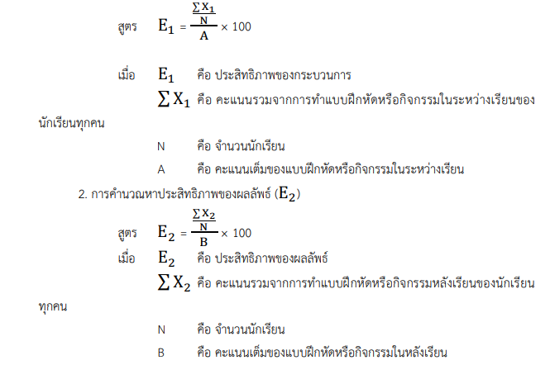
1. การคำนวณหาประสิทธิภาพของกระบวนการ (E₁)

เกณฑ์ที่ใช้ในการกำหนดประสิทธิภาพ
1 .การกำหนดเกณฑ์ประสิทธิภาพ สามารถกำหนดได้อย่างหลากหลายซึ่งขึ้นอยู่กับผู้วิจัยจะกำหนด ถ้าผู้วิจัยต้องการประสิทธิภาพสูงก็สามารถกำหนดค่าไว้สูงได้ แต่ถ้าตั้งประสิทธิภาพสูงเกินไปไม่สามารถบรรลุเกณฑ์ที่
กำหนดไว้ได้ เช่น ร้อยละ 90 ขึ้นไปไม่ใช่เรื่องง่ายจึงไม่ค่อยมีการตั้งเกณฑ์ 90/90 กับงานวิจัยบางเรื่องทั้งด้าน
กระบวนการและผลโดยรวม ทั้งนี้อาจเนื่องจากเห็นว่าเรื่องนี้โดยธรรมชาติแล้วเป็นเรื่องที่ยาก เช่น วิชา เรขาคณิต เป็นต้น และการตั้งเกณฑ์ไม่ควรตั้งเกณฑ์ไว้ต่ำเกินไป เพราะถ้าสิ่งที่ครูจะพัฒนาขึ้นให้มีประสิทธิภาพจริงแล้วจะสามารถพัฒนานักเรียนให้บรรลุผลสูงเป็นส่วนใหญ่ได้ การตั้งเกณฑ์ 50/50 หรือ60/60 แสดงถึงสามารถพัฒนานักเรียนได้โดยเฉลี่ยครึ่งหนึ่งของคะแนนเต็มหรือมากกว่าครึ่งหนึ่งของคะแนนเต็มหรือมากกว่าครึ่งหนึ่งเล็กน้อย (ร้อยละ 60) ซึ่งไม่น่าจะเพียงพอ ควรพัฒนาให้ได้มากกว่านั้น
2. การเขียนเกณฑ์ 80/80 ไม่ได้หมายถึง อัตราส่วนหรือสัดส่วนระหว่าง 2 ส่วนนี้ โดยทั่วไปแล้วจะไม่ได้แปลความหมายโดยการนำเอามาเปรียบเทียบกัน ดังนั้นผู้วิจัยอาจไม่เขียนในรูป 80/80 ก็ได้ แต่อาจเขียนในรูปอื่น เช่น ร้อยละ 80 ทั้งกระบวนการและผลรวมก็ได้ ในการเขียน 80/80 เป็นเพียงการแยกส่วนของประสิทธิภาพของกระบวนการซึ่งเป็นตัวเลข 80 ตัวหน้า กับประสิทธิภาพของผลโดยรวมซึ่งเป็น 80 ตัวหลังดังนั้นจากที่กล่าวมาสรุปได้ว่า เกณฑ์ในการหาประสิทธิภาพของแผนการจัดการเรียนรู้ จะนิยมตั้งเป็นตัวเลข 4 ลักษณะ เช่น 70/70, 80 / 80, 90/90 เป็นต้น ทั้งนี้ขึ้นอยู่กับธรรมชาติของวิชาและเนื้อหาที่นำมาสร้าง ถ้าเป็นวิชาที่ค่อนข้างยากก็อาจจะตั้งเกณฑ์70/70 หรือ 80/82 สำหรับวิชาที่มีเนื้อหาที่ง่ายก็อาจตั้งเกณฑ์ไว้ 90/90 เป็นต้น ซึ่งวิจัยที่สร้างขึ้นเป็นวิจัยทางคณิตศาสตร์ โดยธรรมชาติของวิชาคณิตศาสตร์มีเนื้อหาวิชาที่ค่อนข้างยาก ผู้วิจัยจึงเลือกใช้เกณฑ์ในการหาประสิทธิภาพของแผนการจัดการเรียนรู้ คือ 80/80
2. เอกสารที่เกี่ยวกับการจัดการเรียนรู้โดยใช้เกม
2.1 ความหมายการจัดการเรียนรู้โดยใช้เกม
ทิศนา แขมมณี(2550)อธิบายว่า วิธีสอนโดยใช้เกม คือกระบวนการที่ผู้สอนใช้ในการช่วยให้ผู้เรียนเกิดการเรียนรู้ตามวัตถุประสงค์ที่กำหนด โดยการให้ผู้เรียนเล่นเกมตามกติกาและนาเนื้อหาและข้อมูลของเกมพฤติกรรมการเล่น วิธีการเล่น และผลการเล่นเกมของผู้เรียนมาใชในการอภิปรายเพื่อสรุปการเรียนรู้
2.2 องค์ประกอบการจัดการเรียนรู้โดยใช้เกม
ทิศนา แขมมณี(2550)อธิบายองค์ประกอบของวิธิการสอนโดยใช้เกม ดังนี้
1. มีผู้สอนและผู้เรียน
2. มีเกม และกติกาการเล่น
3. มีการเล่นเกมตามกติกา
4. มีการอภิปรายเกี่ยวกับผลการเล่น วิธีการเล่นและพฤติกรรมการเล่นของผู้เล่นหลังการเล่น
5. มีผลการเรียนรู้ของผู้เรียน
2.3 ลักษณะการเรียนรู้โดยใช้เกม
การสอนโดยใช้เกมส์ คือกระบวนการที่ผู้สอนใช้ในการช่วยให้ผู้เรียนเกิดการเรียนรู้ตามวัตถุประสงค์ที่กำหนด โดยการให้ผู้เรียนเล่นเกมตามกติกาและนำเนื้อหาและข้อมูลของพฤติกรรมการเล่น วิธีการเล่นและผลการเล่นเกมของผู้เรียนมาใช้ในการอภิปรายเพื่อสรุปการเรียนรู้วัตถุประสงค์เพื่อเป็นสิ่งที่ช่วยในการจดัการเรียนการสอนโดยการใช้เกมเป็นวิธีการที่ช่วยให้ผู้เรียนได้เรียนรู้เรื่องต่าง ๆ อย่างสนุกสนานและท้าทายความสามารถโดยผู้เรียนเป็นผู้เล่นเอง ทำให้ได้รับประสบการณ์ตรง เป็นวิธีการเปิดโอกาสใหผู้เรียนมีส่วนร่วมสูง สุธนา สิริธนดีพันธ์ (2561 : 23)
3. แอพพลิเคชัน ควิซซิส (Quizizz)
ควิซซิส (Quizizz) คือ เว็บแอพพลิเคชั่นที่ใช้สร้างคำถามและตอบคำถามบนคลาวด์ เพื่อสร้างการมีส่วนร่วมในการเรียน สร้างการปฏิสัมพันธ์ที่ดีระหว่างผู้สอนกับผู้เรียน ทำให้บรรยากาศในการเรียนมีความสนุกสนานผ่านเกมคำถามแข่งขัน ผู้ตอบคำถามจะต้องอยู่ในสถานที่เดียวกับผู้ถาม ผู้ถามคำถามจะแสดงคำถามบนโปรเจคเตอร์ เพื่อให้ผู้เรียนได้อ่านคำถาม และตอบคำถามโดยการแข่งขันผ่านสมาร์ทโฟน ดังนั้นสิ่งสำคัญสำหรับการใช้ ควิซซิส (Quizizz)! ก็คืออินเทอร์เน็ต
การเรียนการสอนโดยใช้ ควิซซิส (Quizizz)
การเรียนการสอนโดยใช้ ควิซซิส (Quizizz) มีฐานอยู่บนการสร้างพื้นที่ในการเรียนรู้ที่เชื่อถือได้เพื่อส่งเสริมการส่งผ่านจาก "ผู้สอน สู่ผู้เรียนรู้" ในสภาพแวดล้อมห้องเรียน การส่งผ่านจาก "ผู้สอน สู่ผู้เรียนรู้" ปกติแล้วมีวิธีดังนี้
1. ครูแนะนำหัวข้อโดยใช้ ควิซซิส (Quizizz) ซี่งถูกออกแบบมาเพื่อเริ่มการโต้แย้งการคิดวิเคราะห์
และการเรียนรู้ที่เน้นบทบาทและการมีส่วนร่วมของผู้เรียน (active learning) ครูสามารถใช้รูปภาพและวดีีโอคู่กับ ควิซซิส (Quizizz) ขณะสอน
2. หลังหัวหน้าหรือครูได้แนะนาหัวข้อแล้ว พวกเขาจะเล่น ควิซซิส (Quizizz) ที่ถูกออกแบบเพื่อเพิ่มความเข้าใจของนักเรียนในหัวข้อนั้น ๆ
3. ครูนำนักเรียนในกิจกรรมอื่น ๆ บทสนทนาและขอ้สอบที่เกี่ยวข้องเพื่อรวบรวมความรู้ของนกัเรียน บางทีอาจใชข้อ้ สอบชุดเดิมหลายรอบเพื่อสนับสนุนการเรียนรู้ผ่านการทำซ้ำ
4. ครูบอกให้นักเรียนสร้างข้อสอบเกี่ยวกับหัวข้อเดียวกัน หรือที่คล้ายกัน
5. นักเรียนวิจัย เพิ่มพนู ความรู้และเก็บเกี่ยวหรือสร้างข้อมูลที่คล้ายกันจากนั้นสร้างข้อสอบโดยใช้ข้อมูลเหล่านั้นจากนักเรียน หรือกลุ่มนักเรียน จึงผลักดันรับตำแหน่งหัวหนาเพื่อให้ข้อสอบแก่ผู้ร่วมชั้น
6. ครูสามารถจดัการกับความเข้าใจของนักเรียนและวิธีการ ตามคุณภาพของข้อมูลโครงสร้างของ ควิซซิส (Quizizz) และวิธีที่พวกเขาอธิบายคำตอบให้เพื่อนร่วมชั้น
4. การสร้างแบบวัดความพึงพอใจ
ระพินทร์ โพธิ์ศรี (2558) ได้กล่าวถึงขั้นตอนในการสร้างแบบสอบถามความพึงพอใจ การ
แปลความหมายการวัดความพึงพอใจ ดังนี้
1. การกำหนดเนื้อหาความพึงพอใจ คือ ให้เขียนนิยาม ซึ่งทำได้โดย
1.1. ศึกษาเอกสารที่เกี่ยวข้องกับความพึงพอใจและกำหนดนิยาม
1.2. ทำการสัมภาษณ์กลุ่มบุคคลที่มีส่วนเกี่ยวข้องอย่างน้อย 5 คน
2. เลือกประเด็นในการวัดความพึงพอใจและกำหนดวิธีการวัด (Rating)
2.1. เลือกประเด็นที่จะวัดความพึงพอใจ ให้เลือกกรอกเนื้อหาที่กำหนดไว้ในขั้นที่ 1
2.2. วิธีวัดความพึงพอใจ จะนิยมใช้วิธีจัดลำดับคุณภาพ 5 ระดับ ถ้าเป็นความพึง
พอใจทางบวกคะแนนจะเป็นดังนี้ พึงพอใจอย่างยิ่ง หมายถึงพึงพอใจมาก พึงพอใจพอสมควร/ปานกลาง พึง
พอใจน้อย และพึงพอใจน้อยเป็นอย่างยิ่ง ส่วนความพึงพอใจทางลบคะแนนจะเป็น ดังนี้
ไม่พึงพอใจน้อยอย่างยิ่ง(เพียงเล็กน้อย) ไม่พึงพอใจน้อย ไม่พึงพอใจพอสมควร ไม่พึงพอใจมาก และไม่พึง
พอใจมากที่สุด
3. จัดทำแบบวัดความพึงพอใจฉบับร่าง
4. ทดลองกลุ่มย่อย 3-5 คน เพื่อทำการตรวจสอบความเที่ยงตรงเฉพาะหน้า
5. ให้ผู้เชี่ยวชาญ 3 ท่านตรวจสอบความเที่ยงตรงเฉพาะหน้าและความเที่ยงตรงเชิงเนื้อหาโดยใช้ค่า
IOC
6. ทำการทดลองภาคสนาม เพื่อการวิเคราะห์ปรับปรุงคุณภาพของแบบวัดความพึงพอใจ โดยการหา
ค่าอำนาจจำแนกและค่าความเชื่อมั่น
7. นำไปใช้จริง
การแปลความหมายการวัดความพึงพอใจ
กรณีการวัดความพึงพอใจด้วยการจัดอันดับคุณภาพ 5 อันดับ (5 พึงพอใจมากที่สุด - 1 พึงพอใจน้อย
ที่สุด) สามารถแปลความหมายระดับความพึงพอใจได้ดังนี้
1.00-1.50 หมายถึง พึงพอใจน้อยที่สุด
1.51-2.25 หมายถึง พึงพอใจน้อย
2.26-2.50 หมายถึง พึงพอใจค่อนข้างน้อย
2.51-3.50 หมายถึง พึงพอใจปานกลาง
3.51-3.75 หมายถึง พึงพอใจค่อนข้างมาก
3.76-4.50 หมายถึง พอใจมาก
4.51-5.00 หมายถึง พึงพอใจมากที่สุด
การวัดความพึงพอใจ
วิธีการวัดความพึงพอใจ คือ การให้ผู้ตอบแบบสอบถามเลือกแสดงความคิดเห็น จากระดับความพึงพอใจหรือระดับความคิดเห็น ซึ่งระดับความพึงพอใจหรือระดับความคิดเห็นมี 5 ระดับจะมีตั้งแต่พอใจหรือเห็นด้วยที่สุดไปจนถึงไม่พอใจหรือไม่เห็นด้วยที่สุด ไชยยศ เรืองสุวรรณ (2552) ได้กล่าวถึงการประเมินข้อมูลจากแบบสอบถามว่าส่วนใหญ่ แบบสอบถามเป็นแบบมาตราส่วนประมาณค่า มีลักษณะเป็นช่องแสดงระดับความคิดเห็นของผู้ตอบที่มีต่อข้อความนั้น ๆ โดยทั่วไปมีอยู่ 5 ระดับ เช่น มากที่สุด มาก ปานกลาง น้อย และน้อยที่สุด เป็นต้น ในการวิเคราะห์ข้อมูลจะกำหนดเป็นคะแนนโดยใช้หลักดังนี้
5 หมายถึง มากที่สุด ระดับคะแนน 4.50 - 5.00
4 หมายถึง มาก ระดับคะแนน 3.50 - 4.49
3 หมายถึง ปานกลาง ระดับคะแนน 2.50 - 3.49
2 หมายถึง น้อย ระดับคะแนน 1.50 - 2.49
1 หมายถึง น้อยที่สุด ระดับคะแนน 1.00 - 1.49
สรุปได้ว่า การวัดความพึงพอใจมีส่วนช่วยในการศึกษาความพึงพอใจของบุคคลต่าง ๆ ซึ่งวิธีการวัด
ความพึงพอใจสามารถวัดได้กับทุกคน แต่การจะนำไปใช้กับใคร ในสถานการณ์แบบใด ต้องพิจารณาเลือกใช้ให้
เหมาะสมตามวัตถุประสงค์ของการวัดนั้น
5. งานวิจัยที่เกี่ยวข้อง
นพอนนท์ชาครจิรเกียติ. (2558 : 1) ได้ทำการวิจัยเรื่องการใช้เกมแบบทดสอบเพื่อเปรียบเทียบความพึงพอใจในการสอบ วิชาพื้นฐาน การเขียนโปรแกรมคอมพิวเตอร์ระหว่างการใช้โปรแกรม ควิซซิส (Quizizz) กับ การสอบ ปกติของนักเรียนระดับประกาศนียบัตรวิชาชีพชั้นปีที่ 2 สาขาคอมพิวเตอร์ธุรกิจ วิทยาลัยเทคโนโลยีวานิชบริหารธุรกิจ พบว่าผลการทดสอบของผู้เรียนที่ทำแบบทดสอบโดยใช้โปรแกรม ควิซซิส (Quizizz) วิชาพื้นฐานการเขียนโปรแกรมคอมพิวเตอร์มีประสิทธิภาพอยู่ที่มีค่าเฉลี่ยสูงกว่าผู้เรียนที่ทดสอบด้วยวิธีปกติอย่างมีนัยสำคัญ ทางสถิติที่ระดับ .05 ความพึงพอใจของผู้เรียนที่ทำแบบทดสอบโดยใช้โปรแกรม ควิซซิส (Quizizz)! มีค่าเฉลี่ยอยู่ในเกณฑ์ระดับมาก
ศิริลักษณ์เลิศหิรัญทรัพย์(2560 : 15) ได้ทา การวิจัยเรื่องการพัฒนาผลสัมฤทธิ์ทางการเรียนวิชาคอมพิวเตอร์โดยใช้แอพพลิเคชัน คาฮูท ในการจัดการเรียนการสอน ของนักเรียนชั้นประถมศึกษาปีที่ 6 โรงเรียนสาธิตมหาวิทยาลัยราชภัฎสวนสุนันทาพบว่า ได้พัฒนาทักษะแอปพลิเคชัน คาฮูท นักเรียนได้ออกแบบสร้างภาพเกมส์ด้วยแอปพลิเคชัน คาฮูทเกี่ยวกับ เนื้อหาการเรียนกการสอนทำให้นักเรียนเกิดจิตนาการได้อย่างน่าสนใจ
ธิดารัตน์เลิศวิทยากุล(2560) ได้ทำ การวิจัยเรื่อง การประเมินความก้าวหน้าการเรียนรู้โดยใช้เกมเป็นฐาน ผลการวิจัย พบว่า ประชากรเป็นนักศึกษาพยาบาล มีความก้าวหน้าด้านการเรียนในรายวิชา 503 206 จริยศาสตร์และกฎหมายวิชาชีพพยาบาลหลังเรียนสูงกว่า ก่อนเรียน และมีความพึงพอใจต่อข้อสอบเกมออนไลน์โดยรวมมากที่สุด
รุจาภา เพชรเจริญ และวรสิทธิ์ิเจริญศิลป์ (2560 : 1) ศึกษาข้อมูลเรื่องการประเมินการใช้ควิซซิส (Quizizz) Program ในการจัดการเรียนการสอนผ่านเครือข่ายการสอนทางไกล Telemedicine พบว่าการประเมินการใช้ ควิซซิส (Quizizz) Program ในการจดัการเรียนการสอนผ่านเครือข่ายการสอนทางไกลTelemedicine โดยรวมอยู่ในระดับมากที่สุด ความคิดเห็นของนิสิตแพทย์ ที่มีต่อการใช้ ควิซซิส (Quizizz) Program ในการจัดการเรียนการสอนผ่านเครือข่ายการสอนทางไกล Telemedicine โดยรวมอยู่ในระดับมากที่สุด
คารม บัวผัน (2560 : 14)ศึกษาผลการเรียนรู้ของนักศึกษาโดยใช้กิจกรรม ควิซซิส (Quizizz) เป็นฐานในรายวิชาการเมืองเปรียบเทียบสาขาวิชาการเมืองการปกครอง คณะรัฐศาสตร์มหาวิทยาลัยหาดใหญ่พบว่า นักศึกษาสามารถจดจำ และเข้าใจเนื้อหาได้ดีขึ้น เช่น การแบ่งยุคสมัยของการศึกษาการเมืองเปรียบเทียบ แนวคิดที่ใช้ศึกษา นักศึกษาเริ่มคาดการณ์ประเด็นคำถามที่คิดว่า ผู้สอนจะใช้ตั้งเป็นคำถามผ่านทาง ควิซซิส (Quizizz) ในครั้งต่อไปได้และนักศึกษามีการวางเป้าหมายให้กับตัวเองในการทบทวนเนื้อหาในรายวิชา เพื่อที่ในการใช้ ควิซซิส (Quizizz) ในครั้งต่อ ๆ ไป ให้มีคะแนนเพิ่มขึ้น หรือการมีลำดับ ที่ดีขึ้นจากรอบก่อน
สมพรกุลนานันท์(2560 : 1) วิจัยเรื่อง การใช้สื่อการสอนโปรแกรม ควิซซิส (Quizizz) Application ในการวัดและประเมินผลเรื่อง โมเมนตัม และการชน รายวิชาฟิสิกส์ 2 ระดับ ชั้น มัธยมศึกษาปีที่ 5 ภาคเรียนที่ 1 เทอม 2560โรงเรียนเนินมะปรางศึกษาวิทยา พบว่า
1. นักเรียนมีความสนุกสนาน ให้ความสนใจ มีความกระตือรือร้น ในการเรียน การร่วมกิจกรรมต่างๆ ในรายวิชาฟิสิกส์มากขึ้น
2. เพื่อช่วยทำให้ผู้สอนได้เข้าใจผู้้เรียน ในขณะเดียวกันจะรับทราบผลการสอนของตนเอง

บทที่ 3
วิธีการดำเนินการวิจัย
การจัดการสอนเรื่อง ผลการเรียนรู้วิชาเทคโนโลยี (วิทยาศาสตร์และเทคโนโลยี) เรื่องการเขียนอัลกอริทึม โดยใช้สื่อ เกม ควิซซิส (Quizizz) ผู้วิจัยได้ดำเนินการวิจัยตามขั้นตอน ดังนี้
1. ประชากรและกลุ่มตัวอย่าง
2. เครื่องมือที่ใช้ในงานวิจัย
3. การสร้างและการตรวจสอบคุณภาพเครื่องมือ
4. การเก็บรวบรวมข้อมูล
5. การวิเคราะห์ข้อมูลและสถิติที่ใช้
1. ประชากรและกลุ่มตัวอย่าง
1. ประชากรในการศึกษาครั้งนี้ คือ นักเรียนชั้นมัธยมศึกษาปีที่ 3 โรงเรียนบ้านคลองมดแดง
2. กลุ่มตัวอย่างที่ศึกษา คือ นักเรียนชั้นมัธยมศึกษาปีที่ 3 โรงเรียนบ้านคลองมดแดงจำนวน 10 คน
2. เครื่องมือที่ใช้ในงานวิจัย
1. เกม ควิซซิส (Quizizz) ชุดคำถามวิชาเทคโนโลยี (วิทยาศาสตร์และเทคโนโลยี) เรื่องการเขียนอัลกอริทึม
2. แบบทดสอบก่อนเรียน และหลังเรียนเรื่อง เรื่องการเขียนอัลกอริทึม 10 ข้อ ชนิดเลือกตอบ 4 ตัวเลือก
3. แบบวัดความพึงพอใจต่อการจัดการเรียนรู้ของผู้เรียน หลังเรียนโดยจัดการเรียนการสอน วิชาเทคโนโลยี(วิทยาศาสตร์และเทคโนโลยี) เรื่องการเขียนอัลกอริทึม
3. การสร้างและการตรวจสอบคุณภาพเครื่องมือ
1. แผนการจัดการเรียนรู้เรื่อง การเขียนอัลกอริทึม มีวิธีสร้างดังนี้
1. ศึกษาตำรา ทฤษฎี และเอกสารต่าง ๆ เกี่ยวกับวิธีการจัดทำแผนการจัดการเรียนรู้
2. รวบรวบข้อมูลที่ศึกษาและเรียบเรียงข้อมูล
3. จัดทำแผนการจัดการเรียนรู้
4. นำแผนการจัดการเรียนรู้ให้ผู้เชี่ยวชาญ 3 ท่านประเมินคุณภาพของแผนการจัดการเรียนรู้
โดยกำหนดเกณฑ์การประเมิน ดังนี้
5 หมายถึง มากที่สุด ระดับคะแนน 4.50 - 5.00
4 หมายถึง มาก ระดับคะแนน 3.50 - 4.49
3 หมายถึง ปานกลาง ระดับคะแนน 2.50 - 3.49
2 หมายถึง น้อย ระดับคะแนน 1.50 - 2.49
1 หมายถึง น้อยที่สุด ระดับคะแนน 1.00 - 1.49
5. ปรับปรุงแก้ไขแผนการจัดการเรียนรู้ตามคำแนะนำของผู้เชี่ยวชาญและนำไปใช้
2. แบบทดสอบวัดผลสัมฤทธิ์ทางการเรียน
แบบทดสอบวัดผลสัมฤทธิ์ทางการเรียน เป็นแบบทดสอบชนิดเลือกตอบ 4 ตัวเลือกซึ่งดำเนินการสร้างตามขั้นตอน ดังต่อไปนี้
1. ศึกษาเอกสารและงานวิจัยที่เกี่ยวข้องกับการสร้างแบบทดสอบวัดผลสัมฤทธิ์ทางการเรียน
2. สร้างผังคุณลักษณะข้อสอบ มีขั้นตอน ดังนี้
2.1 กำหนดจำนวนข้อสอบที่ต้องการ เผื่อไว้ 20 %
2.2 วิเคราะห์จุดประสงค์ใดมีน้ำหนักความสำคัญ หรือเป็นเรื่องที่ผู้สอนเน้นจุดประสงค์นั้นควรมีสัดส่วนหรือจำนวนข้อสอบมากกว่าจุดประสงค์อื่น
2.3 ให้พิจารณาว่าแต่ละจุดประสงค์การเรียนรู้สามารถจัดระดับพฤติกรรมใดบ้าง พร้อมระบุจำนวนข้อ
2.4 เลือกรูปแบบหรือชนิดแบบทดสอบ
2.5 ยกร่างข้อคำถามโดยจำแนกตามผังคุณลักษณะและชนิดของแบบทดสอบ (เรียงตามจุดประสงค์การเรียนรู้)
2.6 ตรวจสอบคุณภาพก่อนนำไปทดลองใช้โดยผู้เชี่ยวชาญและพิจารณาว่าข้อคำถามสอดคล้องกับจุดประสงค์การเรียนรู้หรือไม่ ดูจากค่า IOC
2.7 ปรับปรุงแก้ไขตามข้อเสนอแนะของผู้เชี่ยวชาญ
2.8 นำแบบทดสอบวัดผลสัมฤทธิ์ทางการเรียนไปทดลองใช้กับ นักเรียนชั้นมัธยมศึกษาปีที่ 3 โรงเรียนบ้านคลองมดแดง อำเภอคลองลาน จังหวัดกำแพงเพชร จำนวน 36 คน
3. แบบประเมินความพึงพอใจ
1. สร้างแบบประเมินความพึงพอใจที่มีต่อผลการจัดการเรียนรู้ เรื่อง ผลการเรียนรู้วิชาเทคโนโลยี (วิทยาศาสตร์และเทคโนโลยี) เรื่องการเขียนอัลกอริทึม โดยใช้สื่อเกม ควิซซิส (Quizizz) ของนักเรียนชั้นมัธยมศึกษาปีที่ 3
โรงเรียนบ้านคลองมดแดงแบบมาตราส่วนประเมินค่า 5 ระดับ คือ พึงพอใจมากที่สุด พึงพอใจมาก พึงพอใจปานกลางพึงพอใจน้อย พึงพอใจน้อยที่สุดจำนวน 1 ฉบับ จำนวน 10 ข้อ
2. กำหนดเกณฑ์การพิจารณาความพึงพอใจของนักเรียนที่มีต่อจัดการเรียนรู้ด้วยเกม ควิซซิส (Quizizz) เรื่องผลการเรียนรู้วิชาเทคโนโลยี (วิทยาศาสตร์และเทคโนโลยี) เรื่องการเขีบยอัลกอริทึม โดยใช้สื่อเกม ควิซซิส (Quizizz) ของนักเรียนชั้นมัธยมศึกษาปีที่ 3 ดังนี้
คะแนนเฉลี่ย แปลความหมาย
4.51 – 5.00 พึงพอใจมากที่สุด
3.51 – 4.50 พึงพอใจมาก
2.51 – 3.50 พึงพอใจปานกลาง
1.51 – 2.50 พึงพอใจน้อย
1.00 – 1.50 พึงพอใจน้อยที่สุด
3. นำแบบประเมินความพึงพอใจให้ครูผู้เชี่ยวชาญประเมินและให้คำแนะนำ จำนวน 3 ท่าน โดยมี
เกณฑ์ให้คะแนน ดังนี้
ให้คะแนน +1 เมื่อแน่ใจว่า ข้อสอบสอดคล้องกับจุดประสงค์การเรียนรู้
ให้คะแนน 0 เมื่อไม่แน่ใจว่า ข้อสอบสอดคล้องกับจุดประสงค์การเรียนรู้
ให้คะแนน -1 เมือแน่ใจว่า ข้อสอบไม่สอดคล้องกับจุดประสงค์การเรียนรู้
4. จัดพิมพ์แบบประเมินความพึงพอใจเป็นฉบับสมบูรณ์เพื่อนำไปใช้นักเรียนชั้นมัธยมศึกษาปีที่ 3 โรงเรียนบ้านคลองมดแดง อำเภอคลองลาน จังหวัดกำแพงเพชร จำนวน 3 คน
4. การเก็บรวบรวมข้อมูล
แบบทดสอบ
การเก็บรวบรวมข้อมูลในครั้งนี้ จะใช้วิธีการจัดการเรียนรู้นำเสนอเนื้อหาตามแผนการจัดการเรียนรู้ที่
ได้สร้างขึ้น เมื่อนำเสนอเนื้อหาเสร็จสิ้น จะมีการเก็บรวบรวมข้อมูลโดยการให้ผู้เรียนทำแบบทดสอบหลังเรียน
เพื่อวัดผลการเรียนรู้หลังจากที่ผู้เรียนได้เรียนรู้เนื้อหาไปแล้ว สามารถอธิบายการเก็บรวบรวมข้อมูลเป็น
ขั้นตอนได้ ดังนี้
1. วางแผนในการวิเคราะห์ด้านเนื้อหาที่ต้องการนำเสนอ ได้มีการวิเคราะห์เนื้อหาวิเคราะห์รูปแบบการนำเสนอเนื้อหาที่เหมาะสม และทำให้ผู้เรียนเข้าใจง่าย เมื่อวิเคราะห์และรวบรวมข้อมูลเสร็จจึงจัดทำแผนการจัดการเรียนรู้
2. เตรียมเอกสารใบความรู้ ใบงาน และแบบทดสอบให้ครบถ้วนสมบูรณ์ เพื่อให้ผู้เรียนใช้ประกอบในการเรียน
3. จัดการเรียนรู้ตามแผนการจัดการเรียนรู้ มีผู้สอนเป็นผู้อธิบายเนื้อหา และชี้แจงรายละเอียดของใบงานต่าง ๆ ให้ผู้เรียนเข้าใจ
4. ดำเนินการแจกแบบทดสอบหลังเรียน เมื่อเรียนเนื้อหาจบตามแผนการจัดการเรียนรู้แล้ว เพื่อทดสอบผลการเรียนหลังเรียน
5. เก็บรวบรวมคะแนนของผู้เรียนจากแบบทดสอบ และตรวจสอบความถูกต้องเพื่อนำไปทำการวิเคราะห์ผลต่อไป
แบบประเมินความพึงพอใจ
การเก็บรวบรวมข้อมูลอีกหนึ่งเครื่องมือ คือ แบบประเมินความพึงพอใจ เป็นการรวบรวมข้อมูลเพื่อประเมินสื่อเกม ควิซซิส (Quizizz) ชุดคำถามวิชาเทคโนโลยี(วิทยาศาสตร์และเทคโนโลยี) เรื่องการเขียนอัลกอริทึม ที่ใช่ในการจัดการเรียนรู้หลังจากผู้เรียนได้เรียนรู้แล้ว สามารถอธิบาย
การเก็บรวบรวมข้อมูลเป็นขั้นตอนได้ ดังนี้
1. สร้างแบบประเมินความพึงพอ
2. นำแบบประเมินความพึงพอใจ ให้ผู้เรียนหลังจากเรียนจบทั้งหมดแล้ว
3. เมื่อผู้เรียนทำแบบประเมินความพึงพอใจแล้ว จะรวบรวมข้อมูลและจัดทำเป็นตาราง
4. นำข้อมูลที่รวบรวมมาตรวจสอบ และนำไปวิเคราะห์ข้อมูลทางสถิติต่อไ
5. การวิเคราะห์ข้อมูลและสถิติที่ใช้
แบบทดสอบ
จากการรวบรวมข้อมูลผลคะแนนแบบทดสอบของผู้เรียน ทางผู้ทำวิจัยได้ทำการตรวจสอบข้อมูล
ที่ได้ทำการรวบรวมแล้ว จากนั้นจะทำการนำผลคะแนนมาวิเคราะห์ข้อมูลโดยการนำผลคะแนนแบบทดสอบ
ก่อนเรียน และหลังเรียนของผู้เรียนมาเปรียบเทียบกัน ซึ่งจะวิเคราะห์ข้อมูลโดยใช้วิธีการทางสถิติ ดังนี้
1. หาค่าร้อยละ ค่าเฉลี่ยเลขคณิต และส่วนเบี่ยงเบนมาตรฐาน ของคะแนนจากแบบทดสอบทั้ง
ก่อนเรียน และหลังเรียน
2. เปรียบเทียบค่าผลสัมฤทธิ์ก่อนเรียนและหลังเรียนของผู้เรียนโดยใช้ t-test แบบ dependent
3. วิเคราะห์ข้อมูลและสรุปออกมาเป็นข้อมูลเชิงปริมาณ
แบบประเมินความพึงพอใจ
เมื่อรวบรวมข้อมูลการประเมินความพึงพอใจจากผู้เรียน และตรวจสอบข้อมูลอย่างถูกต้องแล้ว ขั้น
ต่อไปจะเป็นการนำข้อมูลไปวิเคราะห์ เพื่อหาผลความพึงพอใจในการใช้สื่อเกม ควิซซิส (Quizizz) โดยการนำข้อมูลการประเมินมาวิเคราะห์ข้อมูลทางสถิติ ดังนี้
1. หาค่าร้อยละ และค่าเฉลี่ยเลขคณิตของด้านสถานภาพทั่วไป
2. หาค่าร้อยละ และค่าเฉลี่ยเลขคณิตของรายการการประเมินทั้งหมด
3. นำข้อมูลจากการวิเคราะห์ค่าร้อยละ และค่าเฉลี่ยเลขคณิตมาวิเคราะห์สรุปออกมาเป็นข้อมูล
เชิงปริมาณ
4. วิเคราะห์ข้อมูลในส่วนของข้อเสนอแนะ หรือข้อคิดเห็นเพิ่มเติมและสรุปออกมาเป็นข้อมูลเชิง
คุณภาพ

บทที่ 4
ผลการดำเนินการ
ผลการเรียนรู้วิชาเทคโนโลยี (วิทยาศาสตร์และเทคโนโลยี) เรื่องการเขียนอัลกอริทึม โดยใช้สื่อเกม ควิซซิส (Quizizz) ของนักเรียนชั้นมัธยมศึกษาปีที่ 3 โรงเรียนบ้านคลองมดแดง จะนำเสนอตามวัตถุประสงค์การวิจัย ดังนี้
1. เพื่อศึกษาผลสัมฤทธิ์ทางการเรียนของนักเรียนก่อนและหลังเรียนวิชาเทคโนโลยี(วิทยาศาสตร์และเทคโนโลยี) โดยใช้แอพลิเคชัน ควิซซิส (Quizizz)ในการจัดการเรียนการสอนนักเรียนชั้น มัธยมศึกษาปีที่ 3 เรื่องการเขียนอัลกอริทึม ก่อนและหลังเรียน
2. เพื่อเปรียบเทียบผลสัมฤทธิ์ทางการเรียนของนักเรียนก่อนและหลังเรียนวิชาเทคโนโลยี(วิทยาศาสตร์และเทคโนโลยี) โดยใช้แอพลิเคชัน ควิซซิส (Quizizz)ในการจัดการเรียนการสอนนักเรียนชั้น มัธยมศึกษาปีที่ 3 เรื่องการเขียนอัลกอริทึม ก่อนและหลังเรียน
1. การวิเคราะห์ข้อมูล
การนำเสนอผลการวิเคราะห์ข้อมูลและแปลผลการวิเคราะห์ข้อมูล ซึ่งมี 3 ตอน ดังนี้
ตอนที่ 1 วิเคราะห์ความเที่ยงตรง (IOC) ของแบบทดสอบก่อนเรียน และหลังเรียน เรื่องการเขียนอัลกอริทึม เพื่อหาความเที่ยงตรงของข้อถาม
ตอนที่ 2 การวิเคราะห์การเปรียบเทียบผลสัมฤทธิ์ทางการเรียนของนักเรียน ก่อนเรียนและหลังการทดสอบแบบทดสอบก่อนเรียน และหลังเรียนเรื่อง เรื่องการเขียนอัลกอริทึม จากผลการเรียนรู้วิชาเทคโนโลยี (วิทยาศาสตร์และเทคโนโลยี) เรื่องการเขียนอัลกอริทึม โดยใช้สื่อเกม ควิซซิส (Quizizz) ของนักเรียนชั้นมัธยมศึกษาปีที่ 3 โรงเรียนบ้านคลองมดแดง
ตอนที่ 3 การวิเคราะห์ความพึงพอใจของนักเรียน ที่มีต่อ ผลการเรียนรู้วิชาเทคโนโลยี (วิทยาศาสตร์และเทคโนโลยี) เรื่องการเขียนอัลกอริทึม โดยใช้สื่อเกม ควิซซิส (Quizizz) ของนักเรียนชั้นมัธยมศึกษาปีที่ 3 โรงเรียนบ้านคลองมดแดง
ผลการวิเคราะห์ข้อมูล
ตอนที่ 1 วิเคราะห์ความเที่ยงตรง (IOC) ของแบบทดสอบก่อนเรียน และหลังเรียน เรื่องการเขียนอัลกอริทึม เพื่อหาความเที่ยงตรงของข้อถาม
วิเคราะห์ความเที่ยงตรง (IOC) ของแบบทดสอบ เพื่อหาความเที่ยงตรงของข้อถาม มีผลการประเมิน
ความเที่ยงตรง (IOC) ของแบบทดสอบโดยผู้เชี่ยวชาญ 3 ท่าน สามารถแสดงได้ดังตารางต่อไปนี้
กำหนดคะแนนของผู้เชี่ยวชาญเป็น +1 หรือ 0 หรือ-1 ดังนี้
+1 คือ แน่ใจว่าข้อสอบข้อนั้นวัดจุดประสงค์เชิงพฤติกรรมที่ระบุไว้จริง
0 คือ ไม่แน่ใจว่าข้อสอบนั้นวัดจุดประสงค์เชิงพฤติกรรมที่ระบุไว้
-1 คือ แน่ใจว่าข้อสอบข้อนั้นไม่ได้วัดจุดประสงค์เชิงพฤติกรรมที่ระบุ
เกณฑ์การแปลความหมาย
ค่าดัชนีความสอดคล้องที่ยอมรับได้ต้องมีค่าตั้งแต่ 0.50 ขึ้นไป (ประภัสรา โคตะขุน)
ตารางที่ 1 แสดงผลการประเมินความเที่ยงตรง (IOC) ของแบบทดสอบโดยผู้เชี่ยวชาญ
ข้อสอบข้อที่ | ความเห็นผู้เชี่ยวชาญผู้เชี่ยวชาญ |  |  | รวม | ค่า IOC | สรุปผล
ข้อสอบข้อที่ | คนที่ 1 | คนที่ 2 | คนที่ 3 | รวม | ค่า IOC | สรุปผล
1 | +1 | +1 | 0 | 3 | 0.67 | ใช้ได้
2 | +1 | +1 | 0 | 2 | 0.67 | ใช้ได้
3 | +1 | +1 | +1 | 3 | 1 | ใช้ได้
4 | +1 | +1 | +1 | 3 | 1 | ใช้ได้
5 | +1 | 0 | 0 | 1 | 0.33 | ใช้ไม่ได้
6 | +1 | +1 | +1 | 3 | 1 | ใช้ได้
7 | +1 | 0 | 0 | 2 | 0.33 | ใช้ไม่ได้
8 | +1 | +1 | 0 | 3 | 0.67 | ใช้ได้
9 | +1 | +1 | +1 | 2 | 1 | ใช้ได้
10 | +1 | 0 | +1 | 2 | 0.67 | ใช้ได้
11 | +1 | +1 | +1 | 3 | 1 | ใช้ได้
12 | +1 | +1 | 0 | 2 | 0.67 | ใช้ได้
0.75 | ใช้ได้

จากตารางที่ 1 ผลการประเมินความเที่ยงตรง (IOC) ของแบบทดสอบที่ประเมินโดยผู้เชี่ยวชาญสามท่านสรุปได้ว่า แบบทดสอบจำนวน 10 ข้อ คำถามมีค่า IOC มากกว่า 0.50 แต่มีแบบทดสอบจำนวน 2 ข้อคำถามมีค่า IOC น้อยกว่า 0.50 และไม่มีข้อคำถามใดที่ติดลบ ค่า IOC รวมทั้งหมดเท่ากับ 0.75 แสดงว่าแบบทดสอบนี้ สามารถนำไปใช้ได้ โดยมีข้อเสนอแนะในการปรับปรุงแบบทดสอบก่อนนำไปใช้ คือ จะต้องปรับข้อคำถามที่มาค่า IOC น้อยกว่า 0.50 และตัวเลือกคำตอบให้มีความสอดคล้อง ชัดเจนตรงประเด็น จึงจะนำไปใช้ได้จริง
ตอนที่ 2 การวิเคราะห์การเปรียบเทียบผลสัมฤทธิ์ทางการเรียนของนักเรียน ก่อนเรียนและหลัง จากผลการ เรียนรู้ วิชา เทคโนโลยี (วิทยาศาสตร์และเทคโนโลยี) เรื่องการเขียนอัลกอริทึม โดยใช้สื่อเกม ควิซซิส (Quizizz) ของ
นักเรียนชั้นมัธยมศึกษาปีที่ 3 โรงเรียนบ้านคลองมดแดง

ตารางที่ 2 การวิเคราะห์การเปรียบเทียบผลสัมฤทธิ์ทางการเรียนของนักเรียน ก่อนเรียนและหลังเรียนโดยใช้
เกม ควิซซิส (Quizizz) ชุดคำถามวิชาเทคโนโลยี (วิทยาศาสตร์และเทคโนโลยี) เรื่องการเขียนอัลกอริทึม จากผลการ
เรียนรู้ วิชา เทคโนโลยี (วิทยาศาสตร์และเทคโนโลยี) เรื่องการเขียนอัลกอริทึม โดยใช้สื่อเกม ควิซซิส (Quizizz) ของ
นักเรียนชั้น มัธยมศึกษาปีที่ 3 โรงเรียนบ้านคลองมดแดง

กลุ่มตัวอย่าง | N | คะแนนเต็ม |  | S.D. |  |  | T
ทดสอบก่อนเรียน | 36 | 10 | 5.17 | 1.61 | 107 | 413 | 10.84**
ทดสอบหลังเรียน | 36 | 10 | 8.14 | 1.25 | 107 | 413 | 10.84**
df = 35 t .01 = 2.4377** = มีนัยสำคัญทางสถิติที่ระดับ .01
จากตาราง 3 การเปรียบเทียบผลสัมฤทธิ์ทางการเรียนก่อนเรียนและหลังเรียน ด้วยแบบทดสอบก่อนเรียน และหลังเรียนเรื่อง เรื่องการเขียนอัลกอริทึม สำหรับชั้นมัธยมศึกษาปีที่ 3 พบว่า คะแนนผลสัมฤทธิ์ก่อนเรียนมีค่าเฉลี่ยเท่ากับ 5.17 ส่วนเบี่ยงเบนมาตรฐานเท่ากับ 1.61 คะแนนผลสัมฤทธิ์ทางการเรียน หลังเรียนมีค่าเฉลี่ยเท่ากับ 8.14 ส่วนเบี่ยงเบนมาตรฐาน เท่ากับ 1.25 ซึ่งจะเห็นได้ว่า คะแนนผลสัมฤทธิ์ทางการเรียนของนักเรียนหลังเรียน สูงกว่าก่อนเรียน อย่างมีนัยสำคัญทางสถิติที่ระดับ 0.01
ตอนที่ 3 การวิเคราะห์ความพึงพอใจของนักเรียน ที่มีต่อ ผลการเรียนรู้วิชาเทคโนโลยี (วิทยาศาสตร์และเทคโนโลยี) เรื่อง การเขียนอัลกอริทึม โดยใช้สื่อเกม ควิซซิส (Quizizz) ของนักเรียนชั้นมัธยมศึกษาปีที่ 3 โรงเรียนบ้านคลองมดแดง
เกณฑ์ในการยอมรับระดับความคิดเห็นของผู้เรียนที่มีต่อสื่อเกมควิซซิส (Quizizz)เกมตอบคำถามร่วมกับการจัดการเรียนรู้แบบร่วมมือ จะพิจารณารายการประเมินแต่ละข้อแล้วหาค่าเฉลี่ย ซึ่งข้อวิจารณ์ที่ใช้กำหนดผลจากการวิเคราะห์คะแนน เฉลี่ย เป็นดังนี้
คะแนน 1.00 – 1.49 หมายถึง ความคิดเห็นอยู่ในระดับน้อยมาก
คะแนน 1.50 – 2.49 หมายถึง ความคิดเห็นอยู่ในระดับน้อย
คะแนน 2.50 – 3.49 หมายถึง ความคิดเห็นอยู่ในระดับปานกลาง
คะแนน 3.50 – 4.49 หมายถึง ความคิดเห็นอยู่ในระดับมาก
คะแนน 4.50 – 5.00 หมายถึง ความคิดเห็นอยู่ในระดับมากที่สุด

ตารางที่ 3 แสดงผลการวิเคราะห์ความพึงพอใจที่มีต่อผลการเรียนรู้วิชาเทคโนโลยี (วิทยาศาสตร์และเทคโนโลยี) เรื่อง การเขียนอัลกอริทึม โดยใช้สื่อเกม ควิซซิส (Quizizz) ของนักเรียนชั้นมัธยมศึกษาปีที่ 3 โรงเรียนบ้านคลองมดแดง
ข้อ | ความพึงพอใจ | (N=10) | S.D. | ระดับความพึงพอใจ
ด้านเนื้อหา
1. | เนื้อหามีสอดคล้องกับวัตถุประสงค์ | 4.33 | 0.48 | มาก
2. | ปริมาณของเนื้อหามีความเหมาะสม | 4.28 | 0.57 | มาก
3. | ความชัดเจนในการอธิบายบทเรียน | 4.42 | 0.55 | มาก
4. | เนื้อหามีความเหมาะสมกับเรื่องที่เรียน | 4.64 | 0.49 | มากที่สุด
รวม |  | 4.42 | 0.52 | มาก
ด้านการจัดกิจกรรมการเรียนรู้
1. | เกมตอบคำถามมีความน่าสนใจและสนุก | 4.50 | 0.61 | มากที่สุด
2. | เกมตอบคำถามมีความสอดคล้องกับเนื้อหา | 4.56 | 0.56 | มากที่สุด
3. | การลำดับกิจกรรมการเรียนรู้ | 4.36 | 0.49 | มาก
4. | เกมตอบคำถาม ควิซซิส (Quizizz) มีความทันสมัย เข้าใจได้ ง่ายในการเรียน | 4.75 | 0.44 | มากที่สุด
รวม |  | 4.54 | 0.53 | มากที่สุด
ด้านประโยชน์ที่ได้รับจากการเรียน
1. | ได้ฝึกความรวดเร็วในการคิด | 4.64 | 0.49 | มากที่สุด
2. | ได้รับประสบการณ์และความรู้ใหม่ ๆ | 4.50 | 0.56 | มากที่สุด
รวม |  | 4.57 | 0.53 | มากที่สุด
รวมทั้งหมด |  | 4.50 | 0.52 | มากที่สุด

จากตารางที่ 3 แสดงให้เห็นว่าความพึงพอใจของนักเรียนที่ได้เรียนโดยใช้สื่อเกม ควิซซิส (Quizizz) ของนักเรียนชั้นมัธยมศึกษาปีที่ 3 โรงเรียนบ้านคลองมดแดง แบ่งเป็น 3 ด้าน ได้แก่ ด้านเนื้อหา ด้านการจัดกิจกรรมการเรียนรู้และด้านประโยชน์ที่ได้รับจากการเรียน โดยด้านเนื้อหามีค่าเฉลี่ยรวมเท่ากับ 4.42 ค่าเบี่ยงเบนมาตรฐานเท่ากับ 0.52 ระดับความพึงพอใจอยู่ในเกณฑ์ มาก ด้านการจัดกิจกรรมการเรียนรู้มีค่าเฉลี่ยรวมเท่ากับ 4.54 ค่าเบี่ยงเบนมาตรฐานเท่ากับ 0.53 ระดับความพึงพอใจอยู่ในเกณฑ์ มากที่สุด และด้านประโยชน์ที่ได้รับจากการเรียนมีค่าเฉลี่ยรวมเท่ากับ 4.57 ค่าเบี่ยงเบนมาตรฐานเท่ากับ 0.53 ระดับความพึงพอใจอยู่ในเกณฑ์ มากที่สุด ดังนั้นผลการวิเคราะห์ความพึงพอใจของนักเรียนที่มีต่อสื่อเกม ควิซซิส (Quizizz) เรื่องการเขียนอัลกอริทึม โดยใช้สื่อเกม ควิซซิส (Quizizz) ของนักเรียนชั้นมัธยมศึกษาปีที่ 3 โรงเรียนบ้านคลองมดแดง การประเมินผลงานวิจัยและการเผยแพร่ผลงานวิจัยสู่การใช้ประโยชน์ค่าเฉลี่ยรวมทั้ง 3 ด้านเท่ากับ 4.50 และค่าเบี่ยงเบนมาตรฐานเท่ากับ 0.52 ระดับความพึงพอใจอยู่ในเกณฑ์มากที่สุด

บทที่ 5
สรุป อภิปรายผล และข้อเสนอแนะ
ผลการเรียนรู้วิชาเทคโนโลยี (วิทยาศาสตร์และเทคโนโลยี) เรื่องการเขียนอัลกอริทึม โดยใช้สื่อเกม ควิซซิส (Quizizz) ของนักเรียนชั้นมัธยมศึกษาปีที่ 3 โรงเรียนบ้านคลองมดแดง ผู้วิจัยได้ดำเนินการวิจัยสรุปผล อภิปรายผล และข้อเสนอแนะ ดังนี้
วัตถุประสงค์ของการศึกษา
1. เพื่อศึกษาผลสัมฤทธิ์ทางการเรียนของนักเรียนก่อนและหลังเรียนวิชาเทคโนโลยี(วิทยาศาสตร์และเทคโนโลยี) โดยใช้แอพลิเคชัน ควิซซิส (Quizizz)ในการจัดการเรียนการสอนนักเรียนชั้น มัธยมศึกษาปีที่ 3 เรื่องการเขียนอัลกอริทึม ก่อนและหลังเรียน
2. เพื่อเปรียบเทียบผลสัมฤทธิ์ทางการเรียนของนักเรียนก่อนและหลังเรียนวิชาเทคโนโลยี(วิทยาศาสตร์และเทคโนโลยี) โดยใช้แอพลิเคชัน ควิซซิส (Quizizz)ในการจัดการเรียนการสอนนักเรียนชั้น มัธยมศึกษาปีที่ 3 เรื่องการเขียนอัลกอริทึม ก่อนและหลังเรียน
สมมติฐานของการศึกษา
1.นักเรียนชั้น มัธยมศึกษาปีที่ 3 ที่ได้้ใช้ ควิซซิส (Quizizz) ในรายวิชาเทคโนโลยี(วิทยาศาสตร์และเทคโนโลยี) เรื่องการเขียนอัลกอริทึม มีผลสัมฤทธิ์ทางการเรียนสูงกว่าก่อนเรียน
สรุปผลการศึกษา
ผลการเรียนรู้วิชาเทคโนโลยี (วิทยาศาสตร์และเทคโนโลยี) เรื่องการเขียนอัลกอริทึม โดยใช้สื่อเกม ควิซซิส (Quizizz) ของนักเรียนชั้นมัธยมศึกษาปีที่ 3 โรงเรียนบ้านคลองมดแดง มีประเด็นสำคัญสรุปได้ดังนี้
วัตถุประสงค์ เพื่อเปรียบเทียบผลการเรียนก่อนเรียนหลังเรียน ด้วยสื่อเกม ควิซซิส (Quizizz) เกมตอบคำถามร่วมกับการจัดการเรียนรู้แบบร่วมมือ เรื่องการแก้ไขปัญหา ผลงานวิจัยสู่การใช้ประโยชน์ ผู้วิจัยได้สรุป อภิปรายผล และข้อเสนอแนะ ดังนี้
1. ผลการประเมินความเที่ยงตรง (IOC) ของแบบทดสอบที่ประเมินโดยผู้เชี่ยวชาญสามท่านสรุปได้ว่า แบบทดสอบจำนวน 10 ข้อ คำถามมีค่า IOC มากกว่า 0.50 แต่มีแบบทดสอบจำนวน 2 ข้อคำถามมีค่า IOC น้อยกว่า 0.50 และไม่มีข้อคำถามใดที่ติดลบ ค่า IOC รวมทั้งหมดเท่ากับ 0.75 แสดงว่าแบบทดสอบนี้ สามารถนำไปใช้ได้ โดยมีข้อเสนอแนะในการปรับปรุงแบบทดสอบก่อนนำไปใช้ คือ จะต้องปรับข้อคำถามที่มาค่า IOC น้อยกว่า 0.50 และตัวเลือกคำตอบให้มีความสอดคล้อง ชัดเจนตรงประเด็น จึงจะนำไปใช้ได้จริง
2. เปรียบเทียบผลสัมฤทธิ์ทางการเรียนของนักเรียน ก่อนเรียนและหลังเรียน โดยสื่อเกม ควิซซิส (Quizizz) วิชาเทคโนโลยี(วิทยาศาสตร์และเทคโนโลยี) เรื่องการเขียนอัลกอริทึม ของนักเรียนชั้นมัธยมศึกษาปีที่ 3 โรงเรียนบ้านคลองมดแดง คะแนนผลสัมฤทธิ์ก่อนเรียน มีค่าเฉลี่ยเท่ากับ 5.17 ส่วนเบี่ยงเบนมาตรฐานเท่ากับ 1.61 คะแนนผลสัมฤทธิ์ทางการเรียนหลังเรียน มีค่าเฉลี่ยเท่ากับ 8.14 ส่วนเบี่ยงเบนมาตรฐานเท่ากับ 1.25 ซึ่งเห็นได้ว่า คะแนนผลสัมฤทธิ์ทางการเรียนของนักเรียน หลังเรียนสูงกว่าก่อนเรียน อย่างมีนัยสำคัญทางสถิติที่ระดับ .01
3. นักเรียนชั้นมัธยมศึกษาปีที่ 3 โรงเรียนบ้านคลองมดแดง มีความพึงพอใจต่อสื่อเกม ควิซซิส (Quizizz) วิชาเทคโนโลยี(วิทยาศาสตร์และเทคโนโลยี) เรื่องการเขียนอัลกอริทึม โดยภาพรวมนั้นมีค่า อยู่ในระดับดีมาก ( = 4.50, S.D. = 0.52)
อภิปรายผลการวิจัย
1. ผลการเรียนรู้วิชาเทคโนโลยี (วิทยาศาสตร์และเทคโนโลยี) เรื่องการเขียนอัลกอริทึม โดยใช้สื่อเกม ควิซซิส (Quizizz) ของนักเรียนชั้นมัธยมศึกษาปีที่ 3 โรงเรียนบ้านคลองมดแดง ปรากฏว่าผู้เรียนเกิดกระบวนการเรียนรู้และมีพฤติกรรมการเรียนดีขึ้นหลังจากที่ได้เรียนรู้ด้วยสื่อเกม ควิซซิส (Quizizz) เรื่องการเขียนอัลกอริทึม ผลสัมฤทธิ์ทางการเรียน สำหรับนักเรียนชั้นมัธยมศึกษาปีที่ 3 โรงเรียนบ้านคลองมดแดง มีคะแนนเฉลี่ยเท่ากับ 8.14 สูงกว่าก่อนเรียนซึ่งมีคะแนนเฉลี่ยเท่ากับ 5.17 อย่างมีนัยสำคัญที่ระดับ 0.01 จึงสรุปได้ว่าผลการเรียนรู้วิชาเทคโนโลยี (วิทยาศาสตร์และเทคโนโลยี) เรื่องการเขียนอัลกอริทึม โดยใช้สื่อเกม ควิซซิส (Quizizz) ของนักเรียนชั้นมัธยมศึกษาปีที่ 3 โรงเรียนบ้านคลองมดแดง สามารถนำไปใช้ในการเรียนการสอนได้จริง และทำให้นักเรียนเกิดความสนใจในวิชาที่เรียนมากขึ้น พิจารณาได้จากผลการประเมินความพึงพอใจของนักเรียนที่มีต่อผลการเรียนรู้วิชาเทคโนโลยี (วิทยาศาสตร์และเทคโนโลยี) เรื่องการเขียนอัลกอริทึม โดยใช้สื่อเกม ควิซซิส (Quizizz) ของนักเรียนชั้นมัธยมศึกษาปีที่ 3 โรงเรียนบ้านคลองมดแดง ซึ่งมีระดับความพึงพอใจอยู่ในระดับมากที่สุด โดยมีค่าเฉลี่ย 4.50 สามารถนำไปใช้เป็นสื่อเพื่อการเรียนรู้ได้อย่างมีประสิทธิภาพ นอกจากนี้ยังเป็นการประยุกต์ใช้เทคโนโลยีให้เกิดประโยชน์สูงสุดย่อมส่งผลต่อการพัฒนาอย่างยั่งยืนสืบไป
2. ผลการเปรียบเทียบผลสัมฤทธิ์ก่อนและหลังเรียนด้วยสื่อเกม ควิซซิส (Quizizz) วิชาเทคโนโลยี (วิทยาศาสตร์และเทคโนโลยี) เรื่องการเขียนอัลกอริทึม ของนักเรียนชั้นมัธยมศึกษาปีที่ 3 โรงเรียนบ้านคลองมดแดง หลังเรียนสูงกว่าก่อนเรียนอย่างมีนัยสำคัญที่ระดับ 0.01 ซึ่งเป็นไปตามสมมติฐานการวิจัยข้อที่ 1 ทั้งนี้เพราะการจัดการเรียนรู้เป็นการให้ผู้เรียนได้เล่นเกม โดยเกิดการแข่งขัน เน้นให้ผู้เรียนมีส่วนร่วมในการเรียนรู้ ซึ่งสอดคล้องกับงานวิจัยของ นพอนนท์(2558) ที่พบว่า ผลการทดสอบของผู้เรียนที่ทำ แบบทดสอบโดยใช้โปรแกรม ควิซซิส (Quizizz) วิชาพื้นฐานการเขียนโปรแกรมคอมพิวเตอร์มีประสิทธิภาพ มีค่าเฉลี่ยสูงกว่า ผู้เรียนที่ทดสอบด้วยวิธิีปกติอย่างมีนัยสำคัญทางสถิติที่ระดับ .05 สอดคล้องกับงานวิจัยของ สมพร(2560)และ มิสนรีลกัษณ์(2558) ที่พบว่า การวัดผลสัมฤทธ์ิทางการเรียนหลังเรียนด้วยการใช้สื่อการสอน ควิซซิส (Quizizz) ของนักเรียน มีผลคะแนนที่เพิ่มขึ้น 5 คะแนน อีกท้งการใช้แอพลิเคชั่นคาฮูททำให้ผู้เรียน ได้มีโอกาสศึกษาและลงมือปฏิบัติด้วยตนเอง มีการใฝ่คว้าหาความรู้ก่อนที่จะมีการจัดการเรียนการสอน ซึ่งสอดคล้องดกับงานวิจัยของคารม (2560) ซึ่งพบว่า ผู้เรียนมีการวางเป้าหมายให้กับตัวเองในการทบทวนเนื้อหาในรายวิชา เพื่อที่ในการใช้ ควิซซิส (Quizizz) ในครั้งต่อ ๆ ไป ให้มีคะแนนเพิ่มขึ้น หรือการมีลำดับที่ดีขึ้นจากรอบก่อนหน้าอีกท้งเกมจะกระตุ้นให้ผู้เรียนเกิดการแข่งขันทำให้ดึงศักยภาพของผู้เรียนได้อย่างสูงสุด
3. ความคิดเห็นของนักเรียนชั้นมัธยมศึกษาปีที่ 3 โรงเรียนบ้านคลองมดแดง ที่มีสื่อเกม ควิซซิส (Quizizz) วิชาเทคโนโลยี (วิทยาศาสตร์และเทคโนโลยี) เรื่องการเขียนอัลกอริทึม อยู่ในระดับมากที่สุด ( = 4.50, S.D. = 0.52) สามารถอภิปรายผลได้ดังนี้
ด้านเนื้อหา พบว่านักเรียนชั้นมัธยมศึกษาปีที่ 3 โรงเรียนบ้านคลองมดแดง มีความคิดเห็นอยู่ในระดับมาก เนื่องจากการใช้สื่อเกม ควิซซิส (Quizizz) มีเนื้อหาเหมาะสมกับเรื่องที่เรียน การกำหนดกฎกติกาที่ชัดเจน มีความเหมาะสม ไม่ยากและไม่ง่ายจนเกินไป อีกทั้ง สื่อเกม ควิซซิส (Quizizz) ยังมี ความน่าสนใจ ซึ่งสอดคล้องกับงานวิจัยของ อีสเมลล์และมูฮัมหมัด (Ismail & Mohammad, 2017) ซึ่งนำเสนอว่า ด้วยความที่ สื่อเกม ควิซซิส (Quizizz) เป็นเกมออนไลน์ผู้เล่นหรือผู้เรียนจึงไม่มีความยุ่งยากในการ เข้าถึงและเมื่อประยุกต์เข้ากับหลักสูตรการเรียนการสอนแบบมีส่วนร่วมกับผู้เรียนแล้ว จะช่วยสามารถจูงใจ ให้ผู้เรียนสนใจเรียนได้มากขึ้น
ด้านการจัดกิจกรรมการเรียนรู้ และ ด้านประโยชน์ที่ได้รับจากการเรียน พบว่า นักเรียนชั้นมัธยมศึกษาปีที่ 3 โรงเรียนบ้านคลองมดแดง มีความคิดเห็นอยู่ในระดับมากที่สุด เมื่อมีการสอนโดยใช้สื่อเกม ควิซซิส (Quizizz) นักเรียนชั้นมัธยมศึกษาปีที่ 3 โรงเรียนบ้านคลองมดแดงจะไม่รู้สึกง่วงนอนขณะมีการเรียนการสอนและรู้สึกสนุกจากการมีส่วนร่วมในกิจกรรมการเรียนรู้โดยใช้สื่อเกม ควิซซิส (Quizizz) รวมทั้งเกิดความสนใจที่จะเข้าเรียนมากกว่าการบรรยายตามสไลด์นำเสนอปกติแบบ ส่งผลให้นักเรียนชั้นมัธยมศึกษาปีที่ 3 ได้ทำกิจกรรมการเรียนรู้ร่วมกับเพื่อนๆ รวมทั้งมีความเข้าใจในเรื่องที่เรียนมากขึ้น นอกจากนี้ นักเรียนชั้นมัธยมศึกษาปีที่ 3 ยังได้รู้ฝึกความรวดเร็วในการตอบคำถาม และได้รับประสบการณ์ในการเรียนรูปแบบใหม่ ดังนั้นการสร้างความเข้าใจให้แก่เด็กยุคใหม่ได้ดังนั้น จึงต้องอาศัยการเรียนการสอนแบบเกมเป็นฐานเพื่อช่วยกระตุ้นให้ผู้เรียนเกิดความสนใจที่จะเรียนมากขึ้น
ข้อเสนอแนะ
ข้อเสนอแนะทั่วไป
1. ควรให้นักเรียนทดลองจับกลุ่มเพื่อแข่งขันกันในเกม ควิซซิส (Quizizz) เพื่อเพิ่มความท้าทายและสร้างความสามัคคีในการทำงาน
2. ในการเก็บข้อมูลเพื่อนำไปใช้ในการวิเคราะห์ข้อมูล ควรจะมีการสรุปข้อมูลที่ได้รับทุกครั้งทันที เพื่อนำผลการสรุปข้อมูลมาใช้ในขั้นตอนต่อไป ซึ่งง่ายต่อการปรับปรุงกิจกรรม และแผนการจัดการเรียนรู้ในวงจรต่อไป
3. ครูควรมีสื่อและจัดการเรียนการสอนแบบอื่น ๆ ควบคู่ไปด้วยเพื่อเพิ่มความหลากหลายและประสิทธิภาพของการเรียนการสอน

ข้อเสนอในการทำวิจัยครั้งต่อไป
1. ควรมีการสร้างแบบฝึกเสริมทักษะเรื่องอื่น ๆ เพราะจะช่วยให้ครูเตรียมการสอนได้สะดวกรวดเร็ว และด้วยวิธีการที่หลากหลาย น่าสนใจ ซึ่งจะทำให้นักเรียนอยากที่จะเรียนรู้ และมี ความเข้าใจได้ดียิ่งขึ้น
2. ควรใช้กับนักเรียนทุกชั้น เพื่อให้ผลการศึกษาเชื่อถือได้ และมีความเที่ยงตรงมากขึ้น

บรรณานุกรม

บรรณานุกรม
กระทรวงศึกษาธิการ. (2551), กรมวิชาการ,. หลักสูตรแกนกลางการศึกษาขั้นพื้นฐาน พุทธศักราช 2551. กรุงเทพฯ : โรงพิมพ์ชุมนุมสหกรณ์การเกษตรแห่งประเทศไทย.
กชกร เป้าสุวรรณและคณะ. (2550). แนวคิดและทฤษฎีเกี่ยวกับความพึงพอใจ ความหมายของ
ความพึงพอใจ. สืบค้น 20 มกราคม 2568, จากhttps://sites.google.com/site/423313researchsaeauideesorn/bth-thi-2-
wrrnkrrm-thi-keiywkhxng/-aua
คารมบัวผัน , (2560), ศึกษาผลการเรียนรู้ของนักศึกษาโดยใช้กิจกรรม ควิซซิส (Quizizz) เป็นฐาน.
aununn http:/hu-polsci.blogspot.com/2018/04/ควิซซิส (Quizizz).html
ทิศนา แขมณี (2550) รูปแบบการเรียนการสอนที่หลากหลาย. สำนักพิมพ์แห่ง
จุฬาลงกรณ์มหาวิทยาลัย
ธิดารัตน์ เลิศวิทยากุล. (2560), การประเมินความก้าวหน้าการเรียนรู้โดยใช้เกมเป็นฐาน สืบค้นจาก
http://www.casjournal.cas.ac.th/admin/filedocuments/1515726877-ED034.pdf
นพดล กองศิลป์(2561), การศึกษาผลการใช้หลักสูตรบูรณาการสร้างสรรค์ผลงานบนแท็บเล็ต โดย
ใช้แฟ้มสะสมผลงานอิเล็กทรอนิกส์ผ่านสื่อสังคมระดับประถมศึกษา, สืบค้นจาก https://tci-thaijo.org/index.php/swurd article/view/140735
นพอนนท์ ชาครจิรเกียติ, (2558).การใช้เกมแบบทดสอบเพื่อเปรียบเทียบความพึงพอใจในการสอบ
วิชาพื้นฐานการเขียนโปรแกรมคอมพิวเตอร์ระหว่างการใช้โปรแกรม ควิซซิส (Quizizz)! กับการ สอบปกติของนักเรียนระดับประกาศนียบัตรวิชาชีพชั้นปี ที่ 2 สืบค้นจากhttp://www.wanich.ac.th/download/research/research58/re 58 6.pdf
ประภาเพ็ญ สุวรรณ (2542). การวิเคราะห์สถานการณ์เพื่อวางแผนส่งเสริมสุขภาพในโรงเรียนของ
ประเทศไทย สืบค้นจาก http://www.yala.ac.th/noonoh/center/4804009020/6.pdf
เผชิญ กิจระการ, (2546), "ดัชนีประสิทธิผล” ใน เอกสารประกอบการสอน, หน้า 1-6. มหาสารคาม: ภาควิชา เทคโนโลยีการศึกษา คณะศึกษาศาสตร์ มหาวิทยาลัยมหาสารคาม.

บรรณานุกรม (ต่อ)
มิสนรีลักษณ์ ปัทมะทัตต์, (2560), การใช้สื่อการสอน ควิซซิส (Quizizz) เพื่อเพิ่มผลสัมฤทธิ์ทางการเรียนของ
นักเรียน ระดับมัธยมศึกษาปี ที่4 รายวิชา Fundamental English. สืบค้นจาก
http://swis.act.ac.th/html_edu/act/temp_emp_research/2813.pdf

รุจาภา เพชเจริญ และ วรสิทธิ์ เจริญศิลป์(2560), ศึกษาข้อมูลเรื่องการประเมินการใช้ ควิซซิส (Quizizz) Program ในการ
จัดการการสอนผ่านเครือข่ายการสอนทางไกลสืบค้นจาก
https://tcithaijo.org/index.php/edupsru/article/view/98356
สมพร กุลนานันท์, (2560). การใช้สื่อการสอนโปรแกรม ควิซซิส (Quizizz) Application ในการวัดและประเมินผล. สืบค้น
จากhttp://203.159.164.66/eme66/includes/standard61/filestd61/pl658_2:1:7-2018-10-16_144606-1.pdf

ภาคผนวก

ภาคผนวก ก
แบบประเมินความสอดคล้อง แบบประเมินแผนการจัดการเรียนรู้
แบบประเมินความพึงพอใจ

แบบประเมินความสอดคล้องของแบบทดสอบ เรื่อง การเขียนอัลกอริทึม ที่ใช้ในผลการเรียนรู้วิชาเทคโนโลยี (วิทยาศาสตร์และเทคโนโลยี) เรื่องการเขียนอัลกอริทึม โดยใช้สื่อเกม ควิซซิส (Quizizz) ของนักเรียนชั้นมัธยมศึกษาปีที่ 3 โรงเรียนบ้านคลองมดแดง
คำชี้แจง
1. แบบประเมินนี้ใช้สำหรับการวิเคราะห์ความเที่ยงตรง (Content Validity) ของแบบทดสอบ เรื่อง การเขียนอัลกอริทึม ที่ใช้ในผลการเรียนรู้วิชาเทคโนโลยี (วิทยาศาสตร์และเทคโนโลยี) เรื่องการเขียนอัลกอริทึม โดยใช้สื่อเกม ควิซซิส (Quizizz) ของนักเรียนชั้นมัธยมศึกษาปีที่ 3 โรงเรียนบ้านคลองมดแดง
2. วิธีการวิเคราะห์ความเที่ยงตรง โดยใช้วิธีการประเมินค่าดรรชนีความสอดคล้อง (Index Item-
Objective Congruence ; IOC)
3. ผลการประเมินค่าดรรชนีความสอดคล้อง (Index Item - Objective Congruence ; IOC) มีคะแนน 3 ลำดับคือ
+1 หมายถึง แน่ใจว่าข้อคำถามนั้นตรงกับประเด็นที่ทำการประเมิน
0 หมายถึง ไม่แน่ใจว่าข้อคำถามนั้นตรงกับประเด็นที่ทำการประเมิน
-1 หมายถึง แน่ใจว่าข้อคำถามนั้นไม่ตรงกับประเด็นที่ประเมิน
4. ให้ท่านประเมินแต่ละข้อคำถามของแต่ละประเด็นให้เข้าใจแล้วทำการประเมินผลโดยใช้คะแนนผลการประเมินดังกล่าวจากข้อ 3
หมายเหตุ : ถ้ามีข้อแก้ไขหรือข้อเสนอแนะใด ให้ท่านดำเนินการแก้ไขหรือเสนอแนะลงในแบบประเมิน

ข้อ | รายการประเมิน | ระดับความคิดเห็น
ข้อ | รายการประเมิน | +1 | 0 | -1
1. | ขั้นตอนการพัฒนาโปรแกรมคอมพิวเตอร์มีกี่ขั้นตอน  ก. 3 ขั้นตอน  ข. 4 ขั้นตอน  ค. 5 ขั้นตอน  ง. 6 ขั้นตอน
2. | ข้อใดเรียงลำดับขั้นตอนการวิเคราะห์ปัญหาได้ถูกต้อง  ก. สิ่งที่ต้องการ => รูปแบบผลลัพธ์ => ข้อมูลนำเข้า => ตัวแปรที่ใช้ => วิธีการประมวลผล => ภาษาที่ใช้  ข. สิ่งที่ต้องการ => ข้อมูลนำเข้า => ตัวแปรที่ใช้ =>รูปแบบผลลัพธ์ => วิธีการประมวลผล => ภาษาที่ใช้  ค. สิ่งที่ต้องการ => รูปแบบผลลัพธ์ => ตัวแปรที่ใช้ => ข้อมูลนำเข้า => วิธีการประมวลผล => ภาษาที่ใช้  ง. สิ่งที่ต้องการ => รูปแบบผลลัพธ์ => ตัวแปรที่ใช้ => วิธีการประมวลผล => ข้อมูลนำเข้า => ภาษาที่ใช้
3. | ข้อใดไม่ใช่ขั้นตอนการแก้ปัญหา  ก. การแจ้งปัญหาให้ผู้ดูแลตรวจสอบปรับปรุงระบบ  ข. การวิเคราะห์และกำหนดรายละเอียดของปัญหา  ค. การเลือกเครื่องมือและออกแบบขั้นตอนวิธีการแก้ปัญหา  ง. การดำเนินการแก้ปัญหา
4. | ข้อใดไม่ได้อยู่ในหลักเกณฑ์ที่ต้องดำเนินการวิเคราะห์ปัญหา  ก. รูปแบบผลลัพธ์  ข. ข้อมูลนำเข้า  ค. ข้อมูลนำออก  ง. ตัวแปรที่ใช้
5. | ข้อใดเป็นแนวคิดเชิงนามธรรมในการแก้ปัญหาทางคณิตศาสตร์  ก. การหาพื้นที่รูปสี่เหลี่ยม  ข. วัฎจักรของน้ำ  ค. การเดินทางมาโรงเรียน  ง. การแก้ปัญหารถเสีย
6. | ข้อใดคือการจำลองขั้นตอนวิธีการแก้ปัญหาในรูปของคำบรรยาย  ก. Flowchart  ข. Algorithm  ค. Pseudocode  ง. Refinement
7. | ภาษาคอมพิวเตอร์สามารถแบ่งได้เป็นกี่ยุค  ก. 3 ยุค  ข. 4 ยุค  ค. 5 ยุค  ง. 2 ยุต
8. | สัญลักษณ์นี้มีความหมายตรงกับข้อใด  ก. การเริ่มต้น  ข. การรับ – ส่งข้อมูล  ค. การตัดสินใจ  ง. การประมวลผล
9. | สัญลักษณ์นี้มีความหมายตรงกับข้อใด  ก. การเริ่มต้น  ข. การรับ – ส่งข้อมูล  ค. การตัดสินใจ  ง. การประมวลผล
10. | สัญลักษณ์นี้มีความหมายตรงกับข้อใด  ก. แสดงการเก็บข้อมูล  ข. การรับ – ส่งข้อมูลโดยใช้แถบแม่เหล็ก  ค. แสดงการหน่วงเวลาการประมวลผล  ง. การประมวลผลข้อมูลด้วยมือ
11. | สัญลักษณ์ที่นิยมในการเขียน Flowchat แบ่งออกเป็นกี่กลุ่ม  ก. 3 กลุ่ม  ข. 4 กลุ่ม  ค. 6 กลุ่ม  ง. 7 กลุ่ม
12. | การเขียน Flowchart มีความหมายตรงกับข้อใด  ก. การเลือกเครื่องมือและออกแบบขั้นตอนวิธีการแก้ปัญหา  ข. การดำเนินการแก้ปัญหาโดยคำพูด  ค. การแสดงการทำงานของคอมพิวเตอร์  ง. การใช้รูปภาพหรือสัญลักษณ์ ที่ใช้เขียนแทนคำอธิบาย

ข้อเสนอแนะเพิ่มเติม
………………………………………………………………………………………………………………………………………………………………………………………………………………………………………………………………………………………………………………………………………………………………………………………………………………………………………………………………………………

ลงชื่อ……………………………………………….ผู้ประเมิน
(………………………………………………)
ตำแหน่ง………………………………………………

แบบประเมินแผนการจัดการเรียนรู้ ที่ใช้ในผลการเรียนรู้วิชาเทคโนโลยี (วิทยาศาสตร์และเทคโนโลยี) เรื่องการเขียนอัลกอริทึม โดยใช้สื่อเกม ควิซซิส (Quizizz) ของนักเรียนชั้นมัธยมศึกษาปีที่ 3 โรงเรียนบ้านคลองมดแดง
คำชี้แจง แบบประเมินชุดนี้เป็นการสอบถามความคิดเห็นเกี่ยวกับแผนการจัดการเรียนรู้ ผลการเรียนรู้วิชาเทคโนโลยี (วิทยาศาสตร์และเทคโนโลยี)เรื่องการเขียนอัลกอริทึม โดยใช้สื่อเกม ควิซซิส (Quizizz) ของนักเรียนชั้นมัธยมศึกษาปีที่ 3 โรงเรียนบ้านคลองมดแดง ที่พัฒนาขึ้นเพื่อศึกษาผลสัมฤทธิ์ทางการเรียนของผู้เรียน สำหรับนักเรียนชั้นมัธยมศึกษาปีที่ 3 โรงเรียนบ้านคลองมดแดง อำเภอคลองลาน จังหวัดกำแพงเพชร โดยมีวัตถุประสงค์เพื่อทดสอบคุณภาพของแผนการจัดการเรียนรู้ที่พัฒนาขึ้น
กรุณาแสดงความคิดเห็นของท่าน โดยทำเครื่องหมาย ลงในช่องในแบบประเมินที่ตรงกับข้อความที่เป็นจริง หรือตรงกับความคิดเห็นของท่านให้มากที่สุด โดยตัวเลขระดับของคุณภาพต่อแบบประเมินมีความหมายดังนี้
ระดับเกณฑ์การให้คะแนน | ความหมาย
5 | เนื้อหาในสื่อมีคุณภาพระดับมากที่สุด
4 | เนื้อหาในสื่อมีคุณภาพระดับมาก
3 | เนื้อหาในสื่อมีคุณภาพระดับดีปานกลาง
2 | เนื้อหาในสื่อมีคุณภาพระดับดีน้อย
1 | เนื้อหาในสื่อมีคุณภาพระดับน้อยที่สุด

ตอนที่ 1 การประเมินคุณภาพของแผนการจัดการเรียนรู้ตามแนวทฤษฎีสร้างความรู้ด้วยตนเอง
รายการประเมิน |  | ระดับคุณภาพ
 |  | 5 | 4 | 3 | 2 | 1
1. | หน่วยการเรียนรู้มีความสมบูรณ์ เหมาะสมและมีรายละเอียดที่สอดคล้องสัมพันธ์กัน
2. | แผนการจัดการเรียนรู้สอดคล้องสัมพันธ์กับหน่วยการเรียนรู้ที่กำหนดไว้
3. | แผนการจัดการเรียนรู้มีองค์ประกอบสำคัญครบถ้วน
4. | การเขียนสาระสำคัญในแผนถูกต้อง
5. | จุดประสงค์การเรียนรู้มีความชัดเจนครอบคลุมเนื้อหาสาระ
6. | จุดประสงค์การเรียนรู้พัฒนานักเรียนด้านความรู้ทักษะกระบวนการและเจตคติ
7. | กำหนดเนื้อหาสาระเหมาะสมกับคาบเวลา
8. | กิจกรรมการเรียนรู้สอดคล้องกับจุดประสงค์และเนื้อหาสาระ
9. | กิจกรรมการเรียนรู้สอดคล้องกับจุดประสงค์และระดับชั้นของนักเรียน
10. | กิจกรรมการเรียนรู้มีความหลากหลายและสามารถปฏิบัติได้จริง
11. | กิจกรรมการเรียนรู้เป็นกิจกรรมที่ส่งเสริมกระบวนการคิดของนักเรียน
12. | กิจกรรมเน้นให้นักเรียนเรียนรู้จากการปฏิบัติจริง
13. | มีการวัดและประเมินผลที่สอดคล้องกับจุดประสงค์การเรียนรู้
14. | คุณภาพในภาพรวมของแผนการจัดการเรียนรู้

ตอนที่ 2 แสดงความคิดเห็นและข้อเสนอแนะ
………………………………………………………………………………………………………………………………………………………………………………………………………………………………………………………………………………………………………………………………………………………………………………………………………………………………………………………………………………
ลงชื่อ……………………….…………
(………..…………………………………...)
ตำแหน่ง..........................................

แบบสอบถามวัดความพึงพอใจที่มีต่อผลการเรียนรู้วิชาเทคโนโลยี (วิทยาศาสตร์และเทคโนโลยี) เรื่องการเขียนอัลกอริทึม โดยใช้สื่อเกม ควิซซิส (Quizizz) ของนักเรียนชั้นมัธยมศึกษาปีที่ 3 โรงเรียนบ้านคลองมดแดง
คำชี้แจง ให้นักเรียนทำเครื่องหมาย / ในช่องระดับที่ตรงกับความพึงพอใจของท่าน เพียงช่องเดียวเท่านั้น
ระดับคะแนน 5 ระดับ คือ 5 = มากที่สุด, 4 = มาก, 3 = ปานกลาง, 2 = น้อย และ 1 = น้อยที่สุด
ข้อ | รายการประเมิน | ระดับความพึงพอใจ
ข้อ | รายการประเมิน | 5 | 4 | 3 | 2 | 1
ด้านเนื้อหา
1 | เนื้อหามีสอดคล้องกับวัตถุประสงค์
2 | ปริมาณของเนื้อหามีความเหมาะสม
3 | ความชัดเจนในการอธิบายบทเรียน
4 | เนื้อหามีความเหมาะสมกับเรื่องที่เรียน
ด้านการจัดกิจกรรมการเรียนรู้
5 | เกมตอบคำถามมีความน่าสนใจและสนุก
6 | เกมตอบคำถามมีความสอดคล้องกับเนื้อหา
7 | การลำดับกิจกรรมการเรียนรู้
8 | เกมตอบคำถาม ควิซซิส (Quizizz) มีความทันสมัย เข้าใจได้ ง่ายในการเรียน
ด้านประโยชน์ที่ได้รับจากการเรียน
9 | ได้ฝึกความรวดเร็วในการคิด
10 | ได้รับประสบการณ์และความรู้ใหม่ ๆ

ข้อเสนอแนะเพิ่มเติม
..........................................................................................................................................................................................................................................................................................................................................................................................................................................................................................................................................

แบบประเมินความสอดคล้องของแบบสำรวจความพึงพอใจผลการเรียนรู้วิชาเทคโนโลยี (วิทยาศาสตร์และเทคโนโลยี) เรื่องการเขียนอัลกอริทึม โดยใช้สื่อเกม ควิซซิส (Quizizz) ของนักเรียนชั้นมัธยมศึกษาปีที่ 3 โรงเรียนบ้านคลองมดแดง(สำหรับผู้เชี่ยวชาญ)
คำชี้แจง
1. แบบประเมินนี้ใช้สำหรับการวิเคราะห์ความเที่ยงตรง (Content Validity) ของแบบประเมินความพึงพอใจของนักเรียนที่มีต่อผลการเรียนรู้วิชาเทคโนโลยี (วิทยาศาสตร์และเทคโนโลยี)เรื่องการเขียนอัลกอริทึม โดยใช้สื่อเกม ควิซซิส (Quizizz) ของนักเรียนชั้นมัธยมศึกษาปีที่ 3 โรงเรียนบ้านคลองมดแดง
2. วิธีการวิเคราะห์ความเที่ยงตรง โดยใช้วิธีการประเมินค่าดรรชนีความสอดคล้อง (Index Item-
Objective Congruence ; IOC)
3. ผลการประเมินค่าดรรชนีความสอดคล้อง (Index Item - Objective Congruence ; IOC) มีคะแนน 3 ลำดับคือ
+1 หมายถึง แน่ใจว่าข้อคำถามนั้นตรงกับประเด็นที่ทำการประเมิน
0 หมายถึง ไม่แน่ใจว่าข้อคำถามนั้นตรงกับประเด็นที่ทำการประเมิน
-1 หมายถึง แน่ใจว่าข้อคำถามนั้นไม่ตรงกับประเด็นที่ประเมิน
4. ให้ท่านประเมินแต่ละข้อคำถามของแต่ละประเด็นให้เข้าใจแล้วทำการประเมินผลโดยใช้คะแนนผลการประเมินดังกล่าวจากข้อ 3
หมายเหตุ : ถ้ามีข้อแก้ไขหรือข้อเสนอแนะใด ให้ท่านดำเนินการแก้ไขหรือเสนอแนะลงในแบบประเมิน

รายการประเมิน | ระดับความคิดเห็น
รายการประเมิน | + 1 | 0 | - 1
1. เนื้อหามีสอดคล้องกับวัตถุประสงค์
2. ปริมาณของเนื้อหามีความเหมาะสม
3. ความชัดเจนในการอธิบายบทเรียน
4. เนื้อหามีความเหมาะสมกับเรื่องที่เรียน
5. เกมตอบคำถามมีความน่าสนใจและสนุก
6. เกมตอบคำถามมีความสอดคล้องกับเนื้อหา
7. การลำดับกิจกรรมการเรียนรู้
8. เกมตอบคำถาม ควิซซิส (Quizizz) มีความทันสมัย เข้าใจได้ ง่ายในการเรียน
9. ได้ฝึกความสามัคคีในการทำงานเป็นทีม
10. ได้รับประสบการณ์และความรู้ใหม่ ๆ
ข้อเสนอแนะเพิ่มเติม
……………………………………………………………………………………………………………………………………………………………………………………………………………………………………………………………………………………………………………………
ลงชื่อ……………………………………………….ผู้ประเมิน
(………………………………………………)
ตำแหน่ง………………………………………………

ภาคผนวก ค
แผนการจัดการเรียนรู้

แผนการจัดการเรียนรู้ที่ 7
รหัสวิชา ว23101 รายวิชา วิทยาศาสตร์และเทคโนโลยี ชั้นมัธยมศึกษาปีที่ 3
หน่วยการเรียนรู้ที่ 1 เรื่อง การแก้ปัญหา เวลาเรียน 4 ชั่วโมง
เรื่อง การแก้ปัญหาและขั้นตอนการแก้ปัญหา เวลาเรียน 2 ชั่วโมง
ภาคเรียนที่ 1 เทอม 2568 ครูผู้สอน นายอนันตชัย เพ็ชรรี่
1. มาตรฐานการเรียนรู้/ตัวชี้วัด
มาตรฐาน ว 4.2 เข้าใจและใช้แนวคิดเชิงคำนวณในการแก้ปัญหาที่พบในชีวิตจริงอย่างเป็น
ขั้นตอนและเป็นระบบ ใช้เทคโนโลยีสารสนเทศและการสื่อสารในการ
เรียนรู้การทำงาน และการแก้ปัญหาได้อย่างมีประสิทธิภาพ รู้เท่าทัน และมีจริยธรรม
ตัวชี้วัด ม.1/1 ออกแบบอัลกอริทึมที่ใช้แนวคิดเชิงนามธรรม เพื่อแก้ปัญหาหรืออธิบายการ
ทำงานที่พบในชีวิตจริง
ม.1/2 ออกแบบและเขียนโปรแกรมอย่างง่ายเพื่อแก้ปัญหาทางคณิตศาสตร์ หรือ
วิทยาศาสตร์
2. สาระสำคัญ
การแก้ปัญหาจากการทำงานหรือชีวิตประจำวันของแต่ละบุคคลมีขั้นตอนและใช้เวลาที่แตกต่างกันความรู้และประสบการณ์จะส่งผลต่อความสามารถในการแก้ปัญหา อย่างไรก็ตามทุกคนต่างต้องการหาวิธีในการแก้ปัญหาที่มีประสิทธิภาพที่จะให้คำ ตอบที่ถูกต้องในเวลารวดเร็ว ขั้นตอนในการแก้ปัญหาที่สำคัญ 4 ขั้นตอน คือ
1. การวิเคราะห์และกำหนดรายละเอียดของปัญหา
2. การวางแผนการแก้ปัญหา
3. การดำเนินการแก้ปัญหา
4. การตรวจสอบและประเมินผล
ขั้นตอนการแก้ปัญหา พื้นฐานของการเขียนโปรแกรม คือ การคิดแก้ปัญหาอย่างเป็นขั้นตอน และเป็นระบบ การแก้ปัญหาเป็นกิจกรรมพื้นฐานของมนุษย์ ซึ่งใช้เวลาในการหาคำตอบต่างกัน คำตอบที่ได้ต้องสามารถพิสูจน์ได้ มีความถูกต้อง น่าเชื่อถือ สามารถนำไปอ้างอิงได้ การแก้ปัญหาของแต่ละบุคคลมีขั้นตอนและใช้เวลาต่างกัน ขึ้นอยู่กับ ความรู้และประสบการณ์ในการแก้ปัญหา
3. จุดประสงค์การเรียนรู้
1. สามารถอธิบายขั้นตอนการแก้ปัญหาได้ (K)
2. สามารถวิเคราะห์และแก้ไขปัญหาตามขั้นตอนการแก้ปัญหาได้ (P)
3. ใฝ่เรียนรู้และรับผิดชอบในงานที่ได้รับมอบหมาย(A)
4. สาระการเรียนรู้
- ขั้นตอนการแก้ปัญหา
- การวางแผนการแก้ปัญหา
- การออกแบบอัลกอริทึม เพื่อแก้ปัญหา ทางคณิตศาสตร์ วิทยาศาสตร์อย่างง่าย อาจใช้แนวคิดเชิง
นามธรรมในการออกแบบเพื่อให้การแก้ปัญหามีประสิทธิภาพ
- ประโยชน์การแก้ปัญหา
- การแก้ปัญหาอย่างเป็นขั้นตอนจะช่วยให้แก้ปัญหาได้อย่างมีประสิทธิภาพ
5. ด้านคุณลักษณะอันพึงประสงค์ (Attitude)
นักเรียนใฝ่เรียนรู้และรับผิดชอบในงานที่ได้รับมอบหมาย
6. ด้านสมรรถนะสำคัญของผู้เรียน
( ) ความสามารถในการสื่อสาร : …………………………………………………………………………..
( ) ความสามารถในการคิด : ………………………………………………………………………………..
( ) ความสามารถในการแก้ปัญหา : ……………………………………………………………………….
( ) ความสามารถในการใช้ทักษะชีวิต : ………………………………………………………………….
( √ ) ความสามารถในการใช้เทคโนโลยี : เลือกใช้เทคโนโลยีอย่างถูกต้องและปลอดภัย
7. ด้านคุณลักษณะของผู้เรียนตามหลักสูตรมาตรฐานสากล
( √ ) เป็นเลิศวิชาการ ( ) สื่อสารสองภาษา ( ) ล้ำหน้าทางความคิด
( ) ผลิตงานอย่างสร้างสรรค์ ( ) ร่วมกันรับผิดชอบต่อสังคมโลก
8. บูรณาการตามหลักปรัชญาของเศรษฐกิจพอเพียง
1. หลักความพอประมาณ : …………………………………………………………………………………………………….
2. หลักความมีเหตุผล : ………………………………………………………………………………..…………………..
3. หลักภูมิคุ้มกัน : …………………………………………………………………………………………………….
4. เงื่อนไขความรู้ : …………………………………………………………………………………………………....
5. เงื่อนไขคุณธรรม : …………………………………………………………………………………………………….
9. กิจกรรมการเรียนรู้
ขั้นนำ
1. ครูกล่าวทักทายนักเรียนและเช็คความเรียบร้อย
2. ครูทบทวนเนื้อหาเมื่อสัปดาห์ที่แล้วพร้อมกับสุ่มถามคำถามจากเนื้อหาเมื่อสัปดาห์ที่แล้วเพื่อเป็นการทบทวนและทดสอบความเข้าใจของนักเรียน
3. นักเรียนรับฟังวัตถุประสงค์การเรียนรู้และและทำข้อสอบก่อนเรียนหน่วยการเรียนรู้ที่ 3 เรื่องการแก้ปัญหา (10 ข้อ 5 นาที) ด้วยกิจกรรมเกม ควิซซิส (Quizizz).com และเฉลยพร้อมกัน
4. ครูถามคำถามเพื่อกระตุ้นความคิดและความสนใจของนักเรียน โดยครูอาจกำหนดคำถามเกี่ยวกับปัญหาในชีวิตประจำวันที่นักเรียนได้พบเจอ เช่น ปัญหาด้านการเรียน ปัญหาด้านการเงิน หรือให้นักเรียนกำหนดปัญหาของนักเรียนเอง แล้วร่วมกันแสดงความคิดเห็นรวมทั้งแนวทางหรือวิธีการแก้ปัญหาที่นักเรียนเลือกใช้
(แนวตอบ : พิจารณาจากคำตอบของนักเรียน โดยอยู่ในดุลยพินิจของครูผู้สอน เช่น การใช้ซอฟต์แวร์ในการยืม-คืนหนังสือ เพื่อลดการเข้าแถวรอ เป็นต้น)
5. ครูตั้งคำถามกับนักเรียนว่า ปัญหาในชีวิตประจำวันเหล่านี้มีสาเหตุมาจากอะไร
(1) มาโรงเรียนสาย สาเหตุ คือ ตื่นสาย รถติด
(2) ความล่าช้าในการซื้อของที่สหกรณ์โรงเรียน สาเหตุ คือ นักเรียนไม่เข้าแถวของในสหกรณ์โรงเรียนไม่เพียงพอต่อความต้องการของนักเรียน
(3) ขยะในโรงเรียน สาเหตุ คือ ไม่ทิ้งขยะลงในถัง ไม่ช่วยกันรักษาความสะอาด
(4) พวงกุญแจห้อยกระเป๋าหาย สาเหตุ คือ ลืม หรือมีการลักขโมย
ขั้นสอน
1.นักเรียนฟังคำอธิบายของครูว่าการจะแก้ปัญหาได้นั้นจะต้องจัดลำดับความสำคัญและต้องเข้าใจปัญหาว่าสิ่งที่ต้องการหรือสิ่งที่เป็นปัญหานั้นเกิดจากสิ่งใด ซึ่งจะต้องเริ่มจากการหาสาเหตุของปัญหาก่อนเสมอ
2. ครูอธิบายการแก้ปัญหาโดยใช้สื่อ PowerPoint ประกอบการอธิบายเพื่อให้นักเรียนเห็นภาพที่ชัดเจนและเข้าใจมากขึ้นเพิ่มเติมจากในหนังสือเรียน
3. ให้นักเรียนทำกิจกรรมเกมแก้ปัญหาเรื่องเขามีอาชีพอะไรกันโดยครูกำหนดสถานการณ์ปัญหาขึ้นมาให้นักเรียนได้วิเคราะห์จากสถานการณ์นั้น และสรุปร่วมกันว่าได้อะไรจากกิจกรรมเกม
4.นักเรียนทำใบงานที่ 3.1 เรื่องปัญหานานาประการ (10 นาที) โดยให้นักเรียนวิเคราะห์สถานการณ์ตัวอย่างที่ครูได้
แนวคำตอบ ขั้นตอนการแก้ปัญหา มีขั้นตอน 4 ขั้นตอนคือ 1. การวิเคราะห์และกำหนดรายละเอียดของปัญหา2. การวางแผนการแก้ปัญหา 3. การดำเนินการแก้ปัญหา และ 4. การตรวจสอบและประเมินผล หากทำครบทั้ง 4 ข้อแล้วสามารถแก้ไขปัญหาได้ถือว่าบรรลุเป้าหมายแต่หากไม่สำเร็จให้กลับไปดำเนินการข้อที่ 1 เพื่อหาสาเหตุของปัญหาอีกครั้ง
6.ครูถามคำถามเพื่อกระตุ้นความคิดว่า นักเรียนรู้อัลกอริทึม (algorithm) หรือไม่ และหมายถึงอะไร โดยที่ครูให้นักเรียนร่วมกันแสดงความคิดเห็นอย่างอิสระ
(แนวตอบ : อัลกอริทึม (algorithm) คือ ระเบียบวิธีหรือขั้นตอนการแก้ไขปัญหาใดปัญหาหนึ่งที่สามารถอธิบายออกมาเป็นขั้นตอนที่ชัดเจน โดยจะอธิบายลำดับในแต่ละขั้นตอนอย่างละเอียดว่ามีการประมวลผล นำเข้าข้อมูล นำออกข้อมูลอย่างไร จนกระทั่งเสร็จสิ้นการทำงาน ซึ่งเป็นกระบวนการที่แน่นอน ชัดเจน สำหรับการแก้ปัญหา)
7.ครูอธิบายการขั้นตอนการแก้ปัญหาโดยใช้สื่อ PowerPoint ประกอบการอธิบายเพื่อให้นักเรียนเห็นภาพที่ชัดเจนและเข้าใจมากขึ้นเพิ่มเติมจากในหนังสือเรียน
8. ให้นักเรียนทำใบงานที่ 3.2 เรื่อง พาของสามสิ่งข้ามฝั่ง ให้นักเรียนวิเคราะห์สถานการณ์ที่ให้และเขียนขั้นตอนการแก้ปัญหาให้ครบทั้ง 4 ข้อ
(1) ขั้นตอนที่ 1 การวิเคราะห์และกำหนดปัญหารายละเอียดของปัญหา ให้นักเรียนวิเคราะห์สถานการณ์จากนั้นให้ดูว่า ข้อมูลเข้า ข้อมูลออก และวิธีตรวจสอบความถูกต้องนั้นมีอะไรบ้าง
(2) ขั้นตอนที่ 2 การวางแผนการแก้ปัญหา ให้นักเรียนเขียนวิธีจำลองสถานการณ์ที่จะทำให้สามารถแก้ปัญหาไม่ให้มีเหตุการณ์การถูกกินได้เป็นขั้นลำดับ
(3) ขั้นตอนที่ 3 ให้นักเรียนให้นักเรียนวาดภาพจำลองสถานการณ์วิธีที่จะทำให้สามารถแก้ปัญหาไม่ให้มีเหตุการณ์การถูกกินที่ได้เขียนเอาไว้
(4) ขั้นตอนที่ 4 ตรวจสอบภาพจำลองสถานการณ์ ว่าแต่ละขั้นตอนมีของ 2 สิ่งที่อยู่ด้วยกันแล้วกินกันหรือไม่ ถ้ามีให้ปรับแก้ให้ถูกต้องจากนั้นให้นักเรียนเข้าไปที่ ลิงค์ http://oho.ipst.ac.th/learning-media/
9. ให้นักเรียนเลือกตัวแทนของห้องมานำเสนอวิธีแก้ไขปัญหาของเรื่อง พาของสามสิ่งข้ามฝั่ง เป็นลำดับขั้นตอนจากนั้นเฉลยวิธีการพาของสามสิ่งข้ามฝั่งให้สำเร็จพร้อมกัน
ขั้นสรุป
1. ครูและนักเรียนร่วมกันสรุปองค์ความรู้ที่ได้รับจากการเรียนเรื่องการแก้ปัญหาและขั้นตอนการแก้ปัญหา
2. ครูประเมินผล โดยการสังเกตพฤติกรรมการตอบคำถาม และพฤติกรรมการทำงานรายบุคคล
3. ให้นักเรียนร่วมกันรักษาความสะอาดเก็บเศษขยะที่อยู่ในห้องคอมพิวเตอร์แล้วปิดคอมพิวเตอร์พร้อมเก็บเก้าอี้ให้เรียบร้อย
10. สื่อและแหล่งการเรียนรู้
1. หนังสือเรียนรายวิชาพื้นฐานวิทยาศาสตร์ | เทคโนโลยี (วิทยาศาสตร์และเทคโนโลยี) | ชั้นมัธยมศึกษาปีที่ 3
2. ห้องปฏิบัติการคอมพิวเตอร์
3. สื่อนำเสนอ การแก้ปัญหา
4. สื่อนำเสนอ ขั้นตอนการแก้ปัญหา
5. ใบงานที่ 3.1 ปัญหานานาประการ
6. ใบงานที่ 3.2 พาสิ่งของข้ามฝั่ง
7. สื่อนำเสนอเกม เขามีอาชีพอะไรกัน
11. การวัดผลและประเมินผล
1. การวัดผล
จุดประสงค์ | วิธีการวัด | เครื่องมือวัดผล | เกณฑ์การวัดประเมินผล
1. สามารถอธิบายขั้นตอนการแก้ปัญหาได้ | ตรวจใบงานที่ 3.1 ปัญหานานาประการ | แบบประเมินใบงานที่ 3.1 ปัญหานานาประการ | ดีมาก = ทำได้ 5 คะแนน  ดี = ทำได้ 4 คะแนน  พอใช้ = ทำได้ 3 คะแนน  ปรับปรุง = ทำได้ 0 - 2 คะแนน
2. สามารถวิเคราะห์และแก้ไขปัญหาตามขั้นตอนการแก้ปัญหาได้ | ตรวจใบงานที่ 3.2 พาสิ่งของข้ามฝั่ง | แบบประเมินใบงานที่ 3.2 พาสิ่งของข้ามฝั่ง | ดีมาก = ทำได้ 5 คะแนน  ดี = ทำได้ 4 คะแนน  พอใช้ = ทำได้ 3 คะแนน  ปรับปรุง = ทำได้ 0 - 2 คะแนน
3. ใฝ่เรียนรู้และรับผิดชอบในงานที่ได้รับมอบหมาย | สังเกตพฤติกรรมการเข้าเรียน, การส่งงาน | แบบประเมินคุณลักษณะอันพึงประสงค์ | มีคุณลักษณะอันพึงประสงค์อยู่ในระดับพอใช้ขึ้นไปสรุปว่าผ่านเกณฑ์การประเมิน

2. เกณฑ์การประเมิน (รูบริกส์)
ประเด็นการประเมิน | ระดับคุณภาพ
ประเด็นการประเมิน | ดีมาก(4) | ดี(3) | พอใช้(2) | ต้องปรับปรุง(1)
1. สามารถอธิบายขั้นตอนการแก้ปัญหาได้ | สามารถอธิบายขั้นตอนการแก้ปัญหาได้ถูกต้อง ชัดเจน | สามารถอธิบายขั้นตอนการแก้ปัญหาได้ถูกต้อง | สามารถอธิบายขั้นตอนการแก้ปัญหาได้ | ไม่สามารถอธิบายขั้นตอนการแก้ปัญหาได้
2. สามารถวิเคราะห์และแก้ไขปัญหาตามขั้นตอนการแก้ปัญหาได้ | สามารถวิเคราะห์และแก้ไขปัญหาตามขั้นตอนการแก้ปัญหาได้อย่างถูกต้อง ครบถ้วนชัดเจน | สามารถวิเคราะห์และแก้ไขปัญหาตามขั้นตอนการแก้ปัญหาได้อย่างถูกต้อง | สามารถวิเคราะห์และแก้ไขปัญหาตามขั้นตอนการแก้ปัญหาได้ | ไม่สามารถวิเคราะห์และแก้ไขปัญหาตามขั้นตอนการแก้ปัญหาได้
3. ใฝ่เรียนรู้และรับผิดชอบในงานที่ได้รับมอบหมาย | เข้าเรียนตรงเวลา, ทำงานที่ได้รับมอบหมายเสร็จสมบูรณ์ในเวลาที่กำหนด | เข้าเรียนสายบางครั้ง, ทำงานที่ได้รับมอบหมายเสร็จสมบูรณ์ในเวลาที่กำหนด | เข้าเรียนสายบางครั้ง, ทำงานที่ได้รับมอบหมายเสร็จสมบูรณ์ช้ากว่าในเวลาที่กำหนด | ไม่เข้าเรียน, ไม่ทำงานที่ได้รับมอบหมายให้เสร็จสมบูรณ์
เกณฑ์การตัดสิน
* รายบุคคล (นักเรียนมีผลการเรียนรู้ไม่ต่ำกว่าระดับ 2 จึงถือว่าผ่าน)

สื่อนำเสนอ เรื่องการแก้ปัญหา
 | 
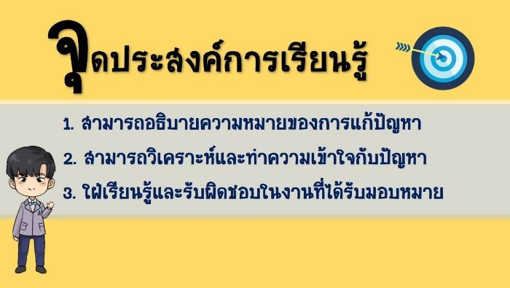 | 
 | 
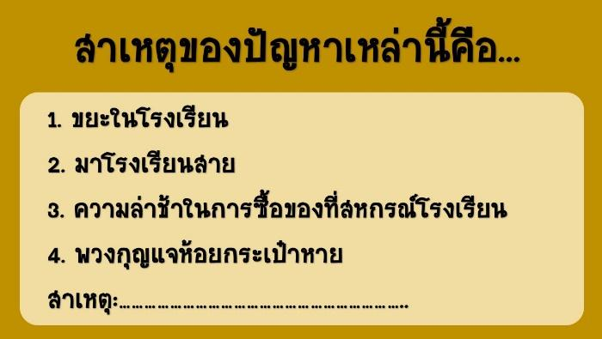 | 
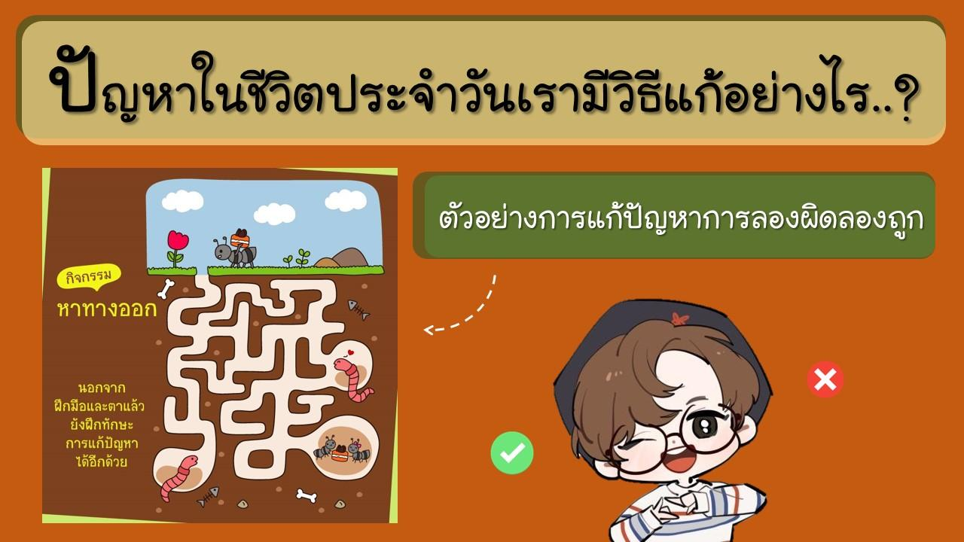 | 
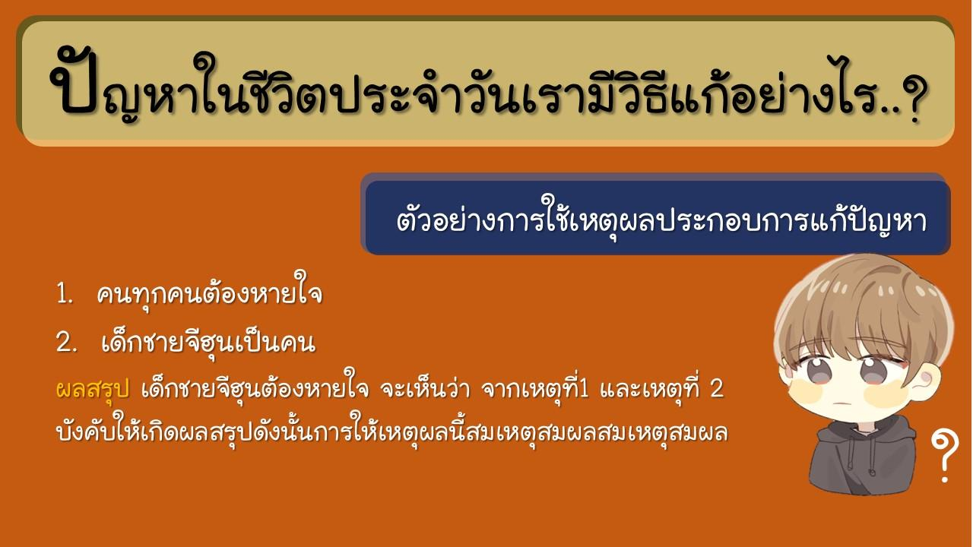 | 
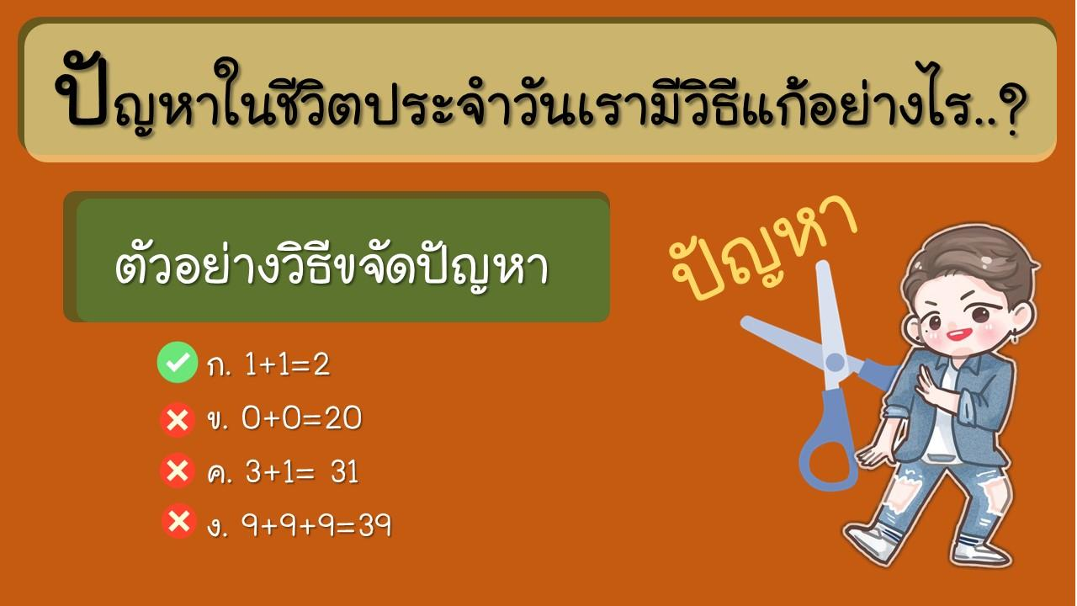 | 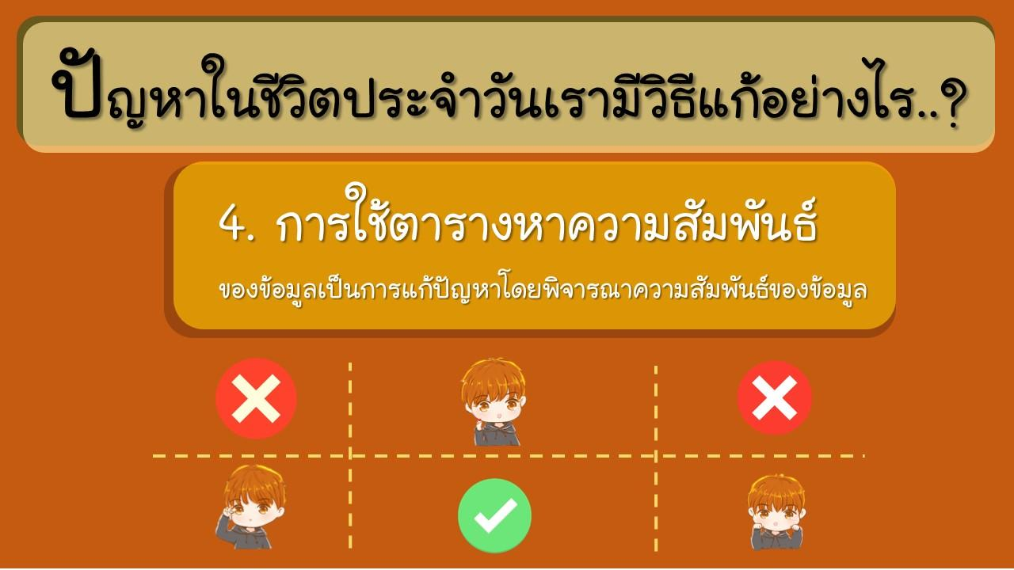
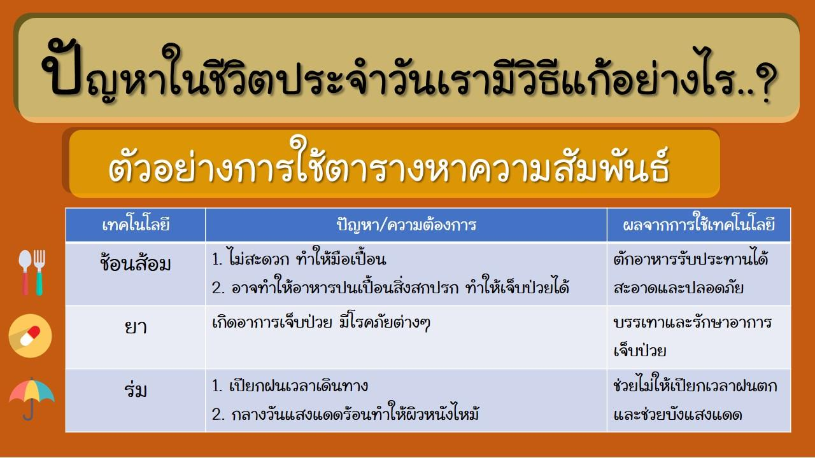 | 
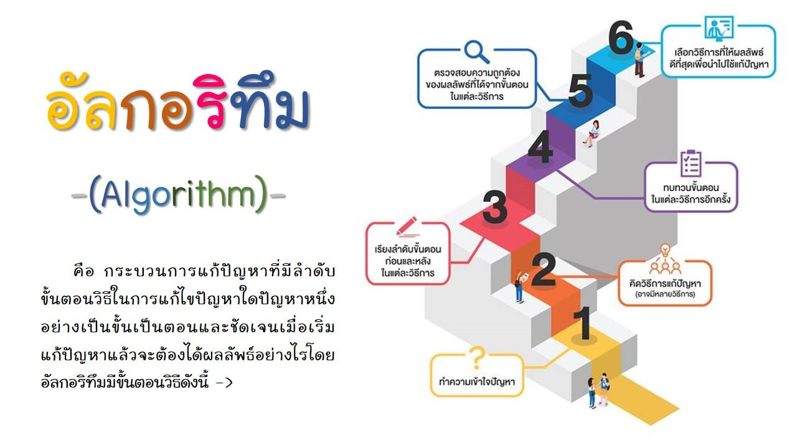 | 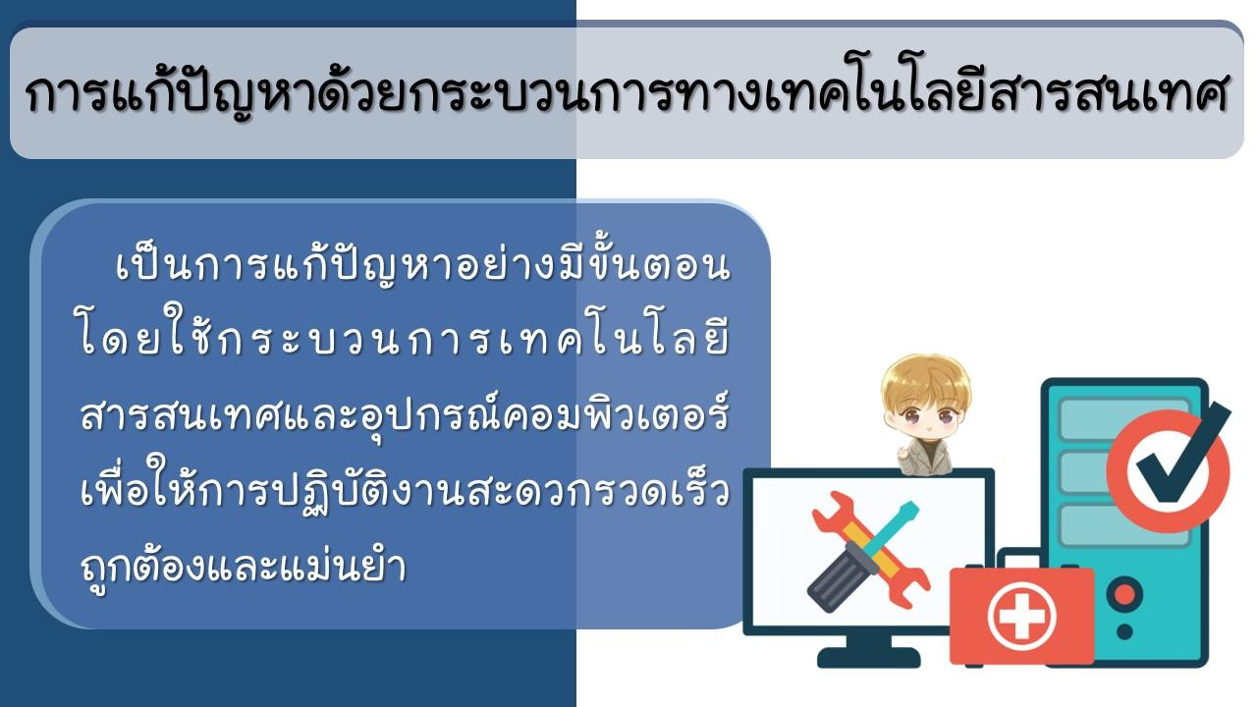
 | 
 | 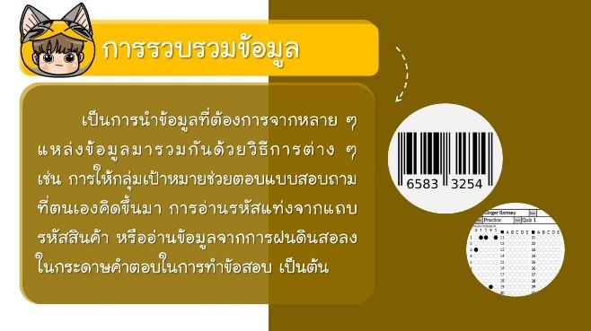
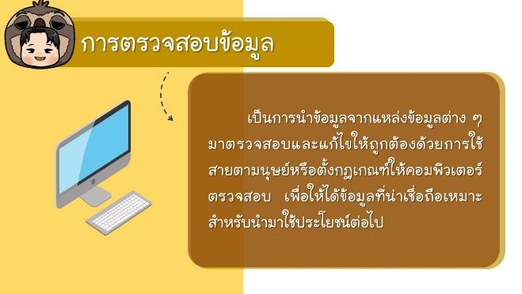 | 
 | 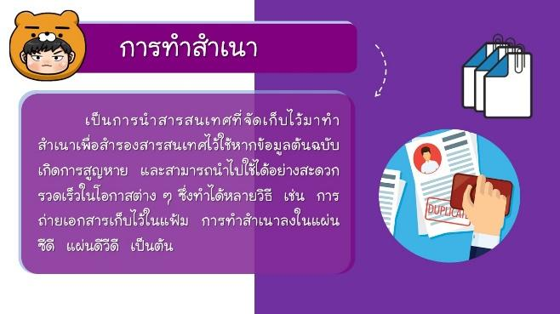


เกมการแก้ปัญหา เขามีอาชีพอะไรกัน?
 | 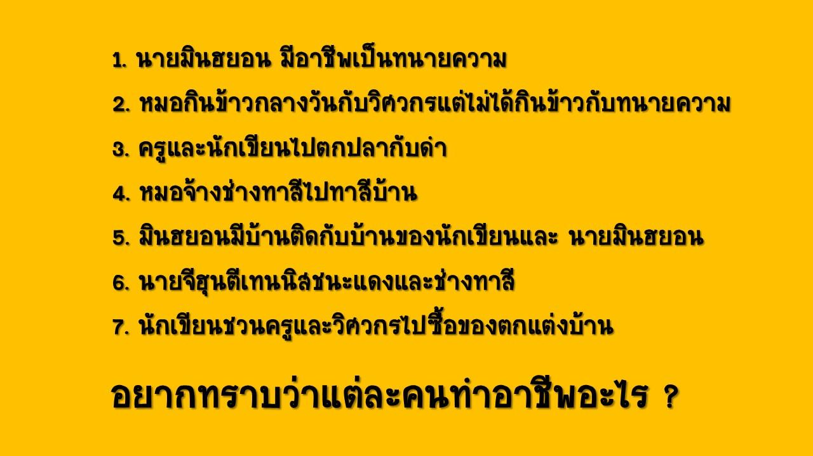
 | 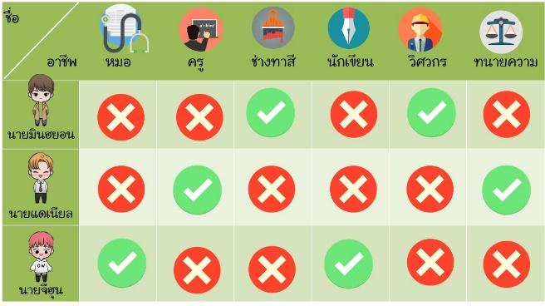


สื่อนำเสนอเรื่อง ขั้นตอนการแก้ปัญหา
 | 
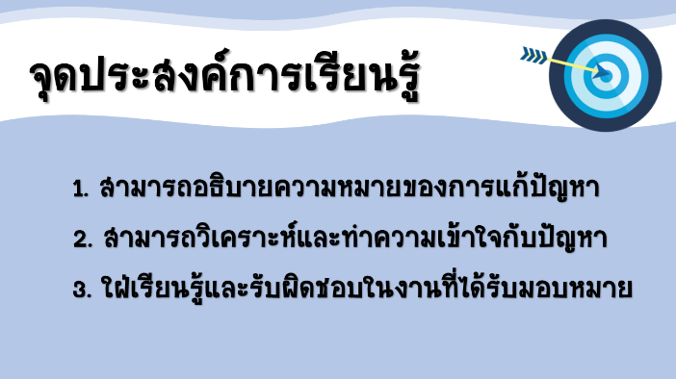 | 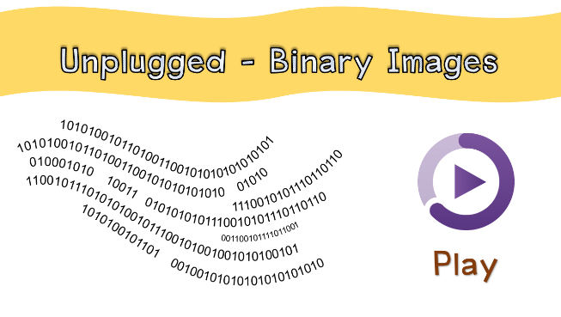
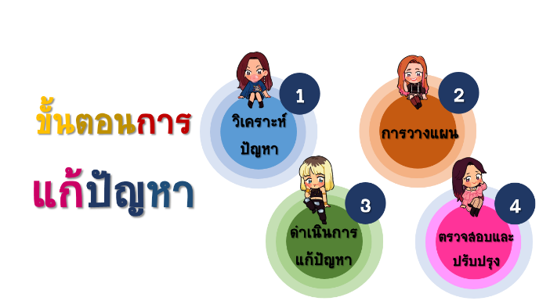 | 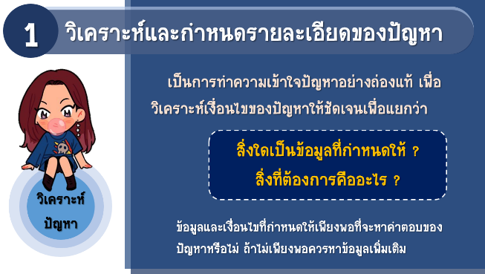
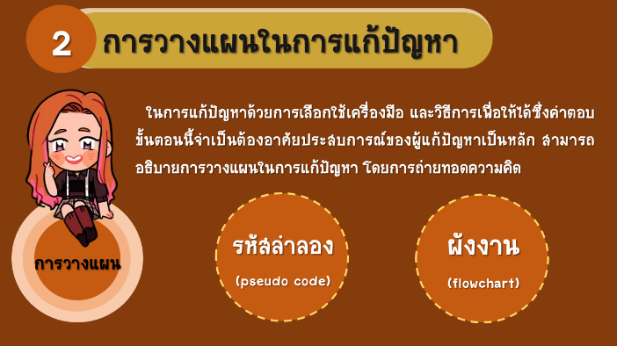 | 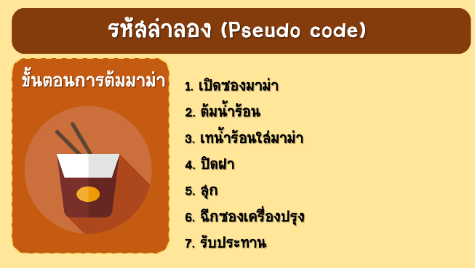
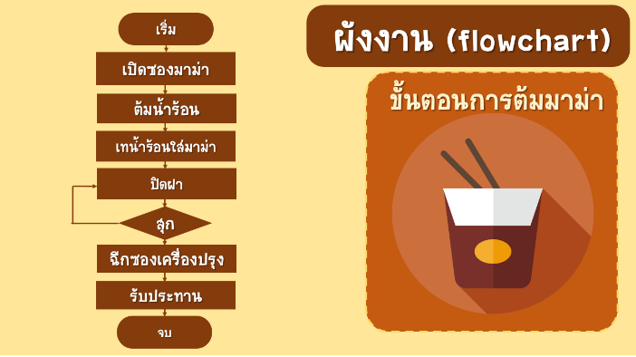 | 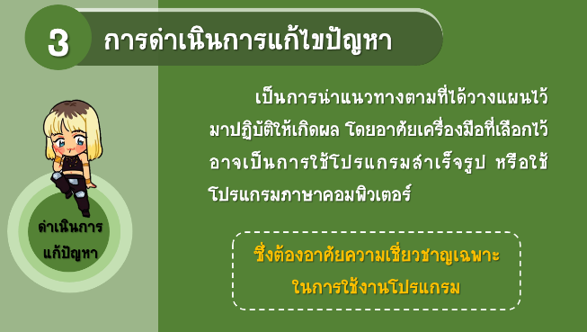
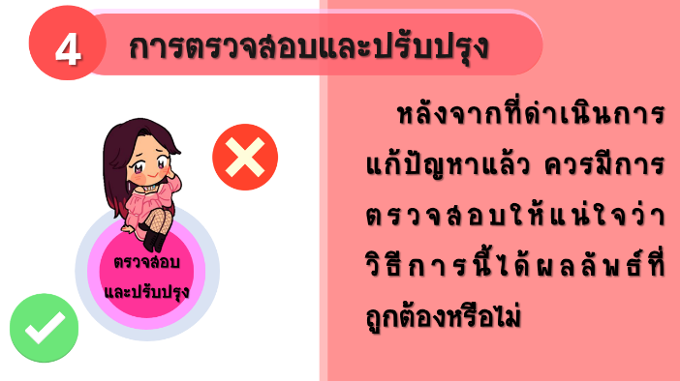 | 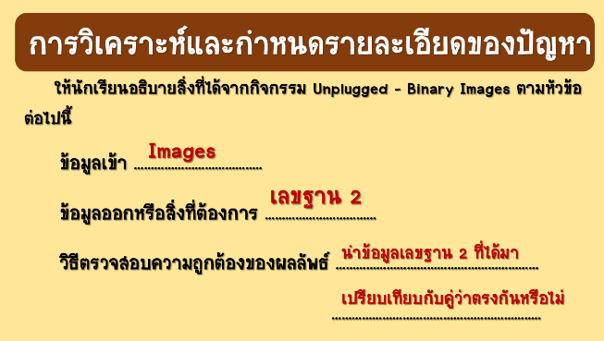
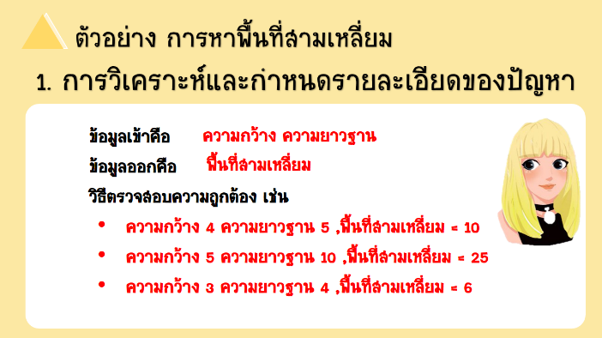 | 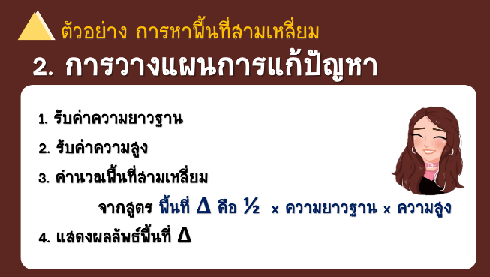
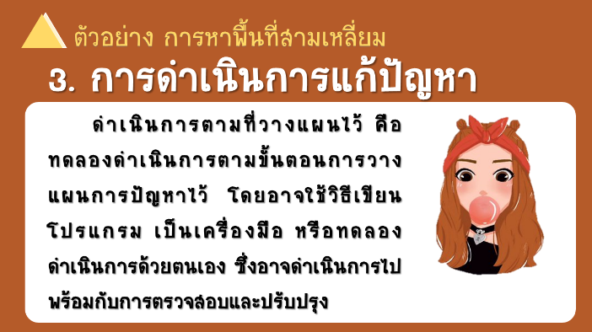 | 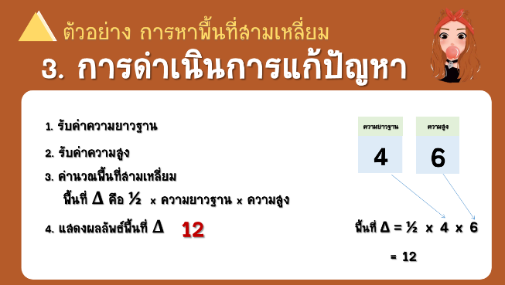
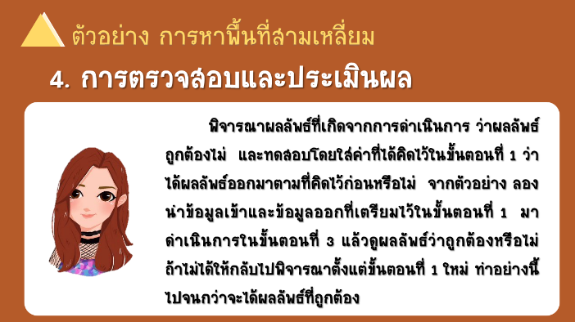 | 
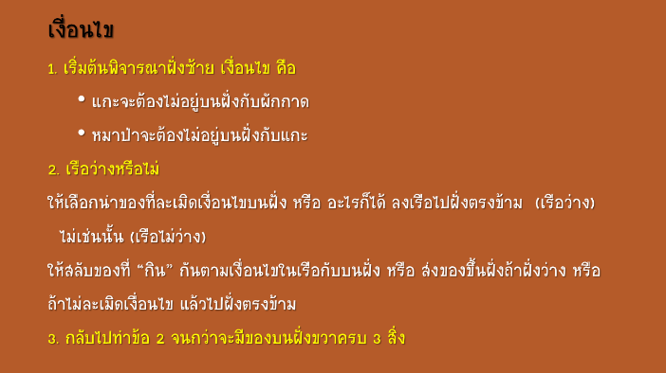 | 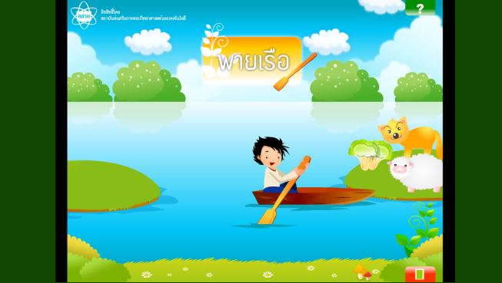

แผนการจัดการเรียนรู้ที่ 8
รหัสวิชา ว23101 รายวิชา วิทยาศาสตร์และเทคโนโลยี ชั้นมัธยมศึกษาปีที่ 3
หน่วยการเรียนรู้ที่ 1 เรื่อง การแก้ปัญหา เวลาเรียน 4 ชั่วโมง
เรื่อง รหัสลำลองและผังงาน เวลาเรียน 2 ชั่วโมง
ภาคเรียนที่ 1 เทอม 2568 ครูผู้สอน นายอนันตชัย เพ็ชรรี่
1. มาตรฐานการเรียนรู้/ตัวชี้วัด
มาตรฐาน ว 4.2 เข้าใจและใช้แนวคิดเชิงคำนวณในการแก้ปัญหาที่พบในชีวิตจริงอย่างเป็น
ขั้นตอนและเป็นระบบ ใช้เทคโนโลยีสารสนเทศและการสื่อสารในการ
เรียนรู้การทำงาน และการแก้ปัญหาได้อย่างมีประสิทธิภาพ รู้เท่าทัน และมีจริยธรรม
ตัวชี้วัด ม.1/1 ออกแบบอัลกอริทึมที่ใช้แนวคิดเชิงนามธรรม เพื่อแก้ปัญหาหรืออธิบายการ
ทำงานที่พบในชีวิตจริง
ม.1/2 ออกแบบและเขียนโปรแกรมอย่างง่ายเพื่อแก้ปัญหาทางคณิตศาสตร์ หรือ
วิทยาศาสตร์
2. สาระสำคัญ
การศึกษาและรู้จักการแก้ปัญหาด้วยกระบวนการเทคโนโลยีสารสนเทศ สามารถใช้เป็นแนวทางในการแก้ปัญหาในการทำงานได้อย่างมีประสิทธิภาพ
3. จุดประสงค์การเรียนรู้
1. สามารถอธิบายความหมายของรหัสลำลองและสัญลักษณ์ของผังงานได้ (K)
2. สามารถเขียนรหัสลำลองและผังงานเพื่อแสดงขั้นตอนการแก้ปัญหาได้ (P)
3. ใฝ่เรียนรู้และรับผิดชอบในงานที่ได้รับมอบหมาย(A)
4. สาระการเรียนรู้
1. การแก้ปัญหาด้วยกระบวนการเทคโนโลยีสารสนเทศ เป็นการแก้ปัญหาอย่างมีขั้นตอนโดยใช้กระบวนการทางเทคโนโลยีสารสนเทศมาช่วย
2. การใช้คอมพิวเตอร์ในการแก้ปัญหาทำได้โดยการใช้ซอฟต์แวร์ประยุกต์ หรือการเขียนโปรแกรม
3. วิธีการแก้ปัญหา มีขั้นตอนดังนี้
- การวิเคราะห์และกำหนดรายละเอียดของปัญหา
- การวางแผนในการแก้ปัญหาและถ่ายทอดความคิดอย่างมีขั้นตอน
- การดำเนินการแก้ปัญหา
- การตรวจสอบและปรับปรุง
5. ด้านคุณลักษณะอันพึงประสงค์ (Attitude)
นักเรียนใฝ่เรียนรู้และรับผิดชอบในงานที่ได้รับมอบหมาย
6. ด้านสมรรถนะสำคัญของผู้เรียน
( ) ความสามารถในการสื่อสาร : …………………………………………………………………………..
( ) ความสามารถในการคิด : ………………………………………………………………………………..
( ) ความสามารถในการแก้ปัญหา : ……………………………………………………………………….
( ) ความสามารถในการใช้ทักษะชีวิต : ………………………………………………………………….
( √ ) ความสามารถในการใช้เทคโนโลยี : เลือกใช้เทคโนโลยีอย่างถูกต้องและปลอดภัย
7. ด้านคุณลักษณะของผู้เรียนตามหลักสูตรมาตรฐานสากล
( √ ) เป็นเลิศวิชาการ ( ) สื่อสารสองภาษา ( ) ล้ำหน้าทางความคิด
( ) ผลิตงานอย่างสร้างสรรค์ ( ) ร่วมกันรับผิดชอบต่อสังคมโลก
8. บูรณาการตามหลักปรัชญาของเศรษฐกิจพอเพียง
1. หลักความพอประมาณ : …………………………………………………………………………………………………….
2. หลักความมีเหตุผล : ………………………………………………………………………………..………………….
3. หลักภูมิคุ้มกัน : …………………………………………………………………………………………………….
4. เงื่อนไขความรู้ : ………………………………………………………………………………………………….....
5. เงื่อนไขคุณธรรม : …………………………………………………………………………………………………….
9. กิจกรรมการเรียนรู้
ขั้นนำ
1. ครูกล่าวทักทายนักเรียนและเช็คความเรียบร้อย
2. ครูทบทวนเนื้อหาเมื่อสัปดาห์ที่แล้วพร้อมกับสุ่มถามคำถามจากเนื้อหาเมื่อสัปดาห์ที่แล้วเพื่อเป็นการทบทวนและทดสอบความเข้าใจของนักเรียน
3. ครูถามคำถามเพื่อกระตุ้นความคิดและความสนใจของนักเรียน โดยครูอาจกำหนดคำถามเกี่ยวกับปัญหาในชีวิตประจำวันที่นักเรียนได้พบเจอ เช่น ปัญหาด้านการเรียน ปัญหาด้านการเงิน หรือให้นักเรียนกำหนดปัญหาของนักเรียนเอง แล้วร่วมกันแสดงความคิดเห็นรวมทั้งแนวทางหรือวิธีการแก้ปัญหาที่นักเรียนเลือกใช้
(แนวตอบ : พิจารณาจากคำตอบของนักเรียน โดยอยู่ในดุลยพินิจของครูผู้สอน เช่น การใช้ซอฟต์แวร์ในการยืม-คืนหนังสือ เพื่อลดการเข้าแถวรอ เป็นต้น)
5. ครูตั้งคำถามกับนักเรียนว่า ปัญหาเหล่านั้นมีสาเหตุมาจากอะไร แล้วหากเราจะนำมาถ่ายทอดให้ผู้อื่นรู้วิธีการแก้ปัญหาของเรา เราจะสามารถทำได้อย่างไร
(แนวคำตอบ
(1) มาโรงเรียนสาย สาเหตุ คือ ตื่นสาย รถติด
(2) ความล่าช้าในการซื้อของที่สหกรณ์โรงเรียน สาเหตุ คือ นักเรียนไม่เข้าแถวของในสหกรณ์โรงเรียนไม่เพียงพอต่อความต้องการของนักเรียน
(3) ขยะในโรงเรียน สาเหตุ คือ ไม่ทิ้งขยะลงในถัง ไม่ช่วยกันรักษาความสะอาด
หากจะนำมาถ่ายทอดให้ผู้อื่นรู้วิธีแก้ปํญหาของเรา สามารถถ่ายทอดได้โดยผ่านการเขียนรหัสลำลอง หรือผังงาน)
ขั้นสอน
1. ครูฟังคำตอบของนักเรียนแต่ละคน จากนั้นเฉลยตามแนวคำตอบ พร้อมแนะนำให้นักเรียนรู้จักกับ รหัสลำลอง
2. ครูอธิบายว่ารหัสลำลอง และผังงานคืออะไร ผ่านสไลด์นำเสนอประกอบการเรียนรู้เรื่อง รหัสลำลองและผังงาน โดยครูจะอธิบายพร้อมยิงคำถาม เพื่อกระตุ้นให้นักเรียนสนใจ
3. ครูทดลองเขียน รหัสลำลองจากการแก้ปัญหาที่นักเรียนตอบมาในช่วงเริ่มต้นการสอนให้นักเรียนดูเป็นตัวอย่าง
4. ครูนำรหัสลำลองที่เขียนไปในขั้นที่ 3 มาเขียนเป็นผังงาน เพื่อให้นักเรียนดูเป็นตัวอย่าง พร้อมลงมือทำลงในสมุด พร้อมๆ กัน
5. ครูให้นักเรียนทำใบงานที่ 3.3 รหัสลำลองและผังงานของฉัน โดยทำการเขียนรหัสลำลองแค่อย่างเดียวเท่านั้น (ยังไม่ต้องวาดรูปผังงาน) โดยมีครูคอยให้คำแนะนำในการทำใบงาน
6. ครูทำการสุ่มนักเรียน 3 – 5 คนออกมานำเสนอรหัสลำลองของตนเอง และครูทำการเฉลย ไปพร้อมๆ กัน
7. นักเรียนทำใบงานที่ 3.3 รหัสลำลองและผังงานของฉันต่อจากเดิม โดยนำเอารหัสลำลองที่เขียนไว้ก่อนหน้านี้ มาเขียนใหม่ให้อยู่ในรูปแบบของผังงาน โดยมีครูคอยให้คำแนะนำในการทำใบงาน
ขั้นสรุป
1. ครูและนักเรียนร่วมกันสรุปองค์ความรู้ที่ได้รับจากการเรียนเรื่องรหัสลำลองและผังงาน
2. ครูประเมินผล โดยการสังเกตพฤติกรรมการตอบคำถาม พฤติกรรมการทำงานรายบุคคล
3. ให้นักเรียนร่วมกันรักษาความสะอาดเก็บเศษขยะที่อยู่ในห้องคอมพิวเตอร์แล้วปิดคอมพิวเตอร์พร้อมเก็บเก้าอี้ให้เรียบร้อย
10. สื่อและแหล่งการเรียนรู้
1. หนังสือเรียนรายวิชาพื้นฐานวิทยาศาสตร์ | เทคโนโลยี (วิทยาศาสตร์และเทคโนโลยี) | ชั้นมัธยมศึกษาปีที่ 3
2. ห้องปฏิบัติการคอมพิวเตอร์
3. สื่อนำเสนอ รหัสลำลองและผังงาน
5. ใบงานที่ 3.3 รหัสลำลองและผังงานของฉัน
11. การวัดผลและประเมินผล
1. การวัดผล
จุดประสงค์ | วิธีการวัด | เครื่องมือวัดผล | เกณฑ์การวัดประเมินผล
1. สามารถอธิบายความหมายของรหัสลำลองและสัญลักษณ์ของผังงานได้ (K) | ซักถาม | แบบประเมินการตอบคำถาม | ดีมาก = ทำได้ 5 คะแนน  ดี = ทำได้ 4 คะแนน  พอใช้ = ทำได้ 3 คะแนน  ปรับปรุง = ทำได้ 0 - 2 คะแนน
2. สามารถเขียนรหัสลำลองและผังงานเพื่อแสดงขั้นตอนการแก้ปัญหาได้ (P) | ตรวจใบงานที่ 3.3 รหัสลำลองและผังงานของฉัน | แบบประเมินใบงานที่ 3.3 รหัสลำลองและผังงานของฉัน | ดีมาก = ทำได้ 5 คะแนน  ดี = ทำได้ 4 คะแนน  พอใช้ = ทำได้ 3 คะแนน  ปรับปรุง = ทำได้ 0 - 2 คะแนน
3. ใฝ่เรียนรู้และรับผิดชอบในงานที่ได้รับมอบหมาย | สังเกตพฤติกรรมการเข้าเรียน, การส่งงาน | แบบประเมินคุณลักษณะอันพึงประสงค์ | มีคุณลักษณะอันพึงประสงค์อยู่ในระดับพอใช้ขึ้นไปสรุปว่าผ่านเกณฑ์การประเมิน

2. เกณฑ์การประเมิน (รูบริกส์)
ประเด็นการประเมิน | ระดับคุณภาพ
ประเด็นการประเมิน | ดีมาก(4) | ดี(3) | พอใช้(2) | ต้องปรับปรุง(1)
1. สามารถอธิบายความหมายของรหัสลำลองและสัญลักษณ์ของผังงานได้ | สามารถอธิบายความหมายของรหัสลำลองและสัญลักษณ์ของผังงานได้ชัดเจน ถูกต้อง | สามารถอธิบายความหมายของรหัสลำลองและสัญลักษณ์ของผังงานได้ ถูกต้อง | สามารถอธิบายความหมายของรหัสลำลองและสัญลักษณ์ของผังงานได้พอประมาณ | ไม่สามารถอธิบายความหมายของรหัสลำลองและสัญลักษณ์ของผังงานได้
2. สามารถเขียนรหัสลำลองและผังงานเพื่อแสดงขั้นตอนการแก้ปัญหาได้ | สามารถเขียนรหัสลำลองและผังงานเพื่อแสดงขั้นตอนการแก้ปัญหาได้ ถูกต้อง ชัดเจน ครบถ้วน | สามารถเขียนรหัสลำลองและผังงานเพื่อแสดงขั้นตอนการแก้ปัญหาได้ ถูกต้อง | สามารถเขียนรหัสลำลองและผังงานเพื่อแสดงขั้นตอนการแก้ปัญหาได้พอประมาณ | ไม่สามารถเขียนรหัสลำลองและผังงานเพื่อแสดงขั้นตอนการแก้ปัญหาได้ ถูกต้อง ชัดเจน ครบถ้วน
3. ใฝ่เรียนรู้และรับผิดชอบในงานที่ได้รับมอบหมาย | เข้าเรียนตรงเวลา, ทำงานที่ได้รับมอบหมายเสร็จสมบูรณ์ในเวลาที่กำหนด | เข้าเรียนสายบางครั้ง, ทำงานที่ได้รับมอบหมายเสร็จสมบูรณ์ในเวลาที่กำหนด | เข้าเรียนสายบางครั้ง, ทำงานที่ได้รับมอบหมายเสร็จสมบูรณ์ช้ากว่าในเวลาที่กำหนด | ไม่เข้าเรียน, ไม่ทำงานที่ได้รับมอบหมายให้เสร็จสมบูรณ์
เกณฑ์การตัดสิน
* รายบุคคล (นักเรียนมีผลการเรียนรู้ไม่ต่ำกว่าระดับ 2 จึงถือว่าผ่าน)

สื่อประกอบการเรียนการสอน รหัสลำลองและผังงาน
 | 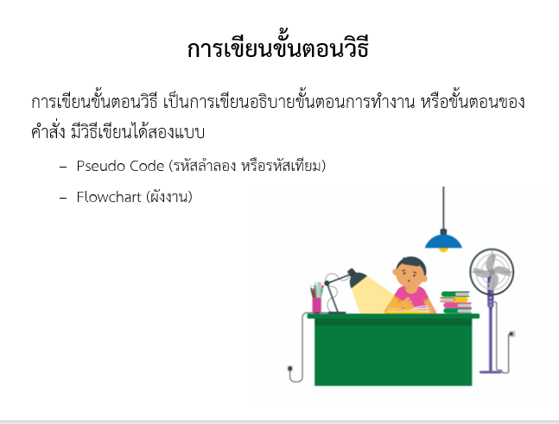
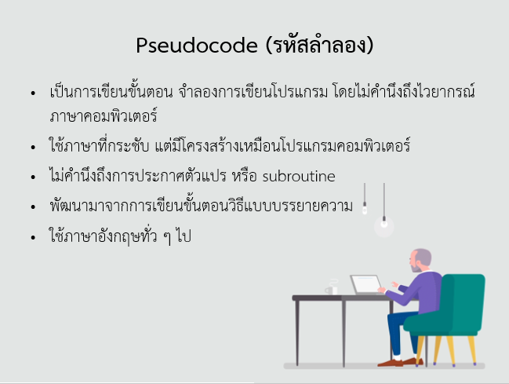 | 
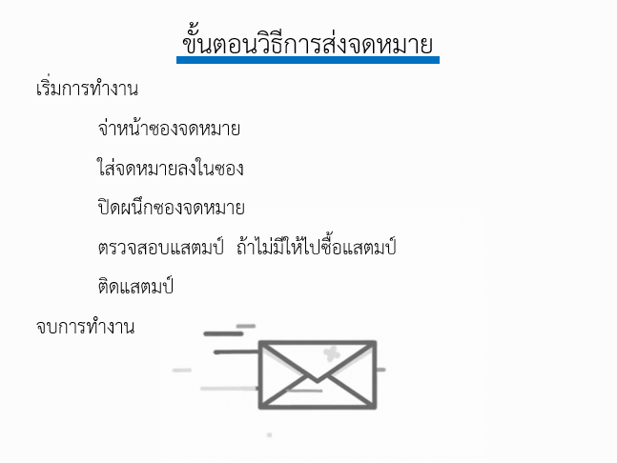 | 
 | 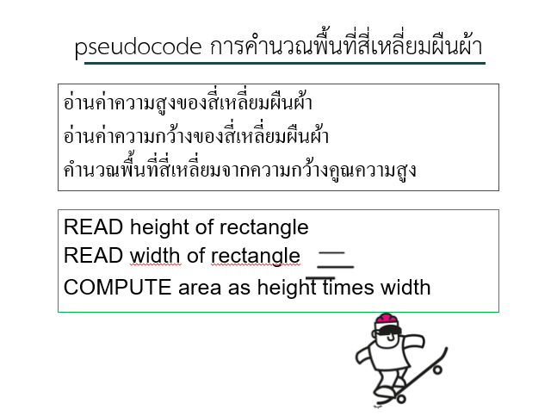
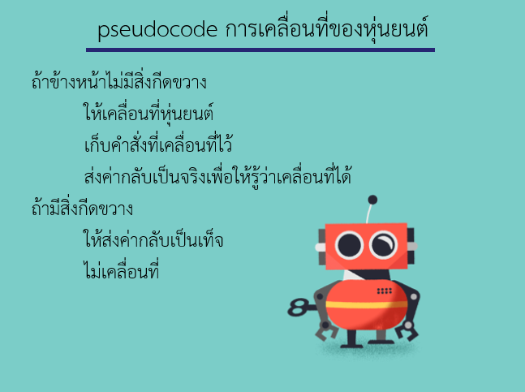 | 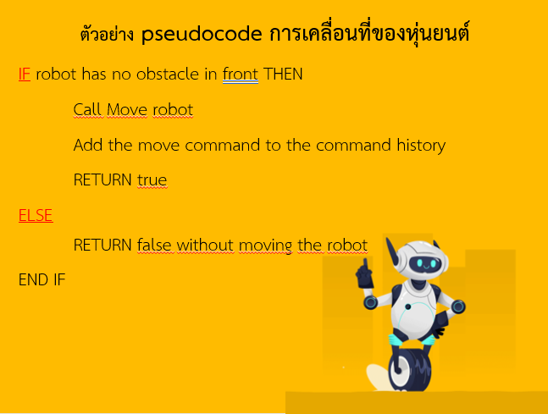
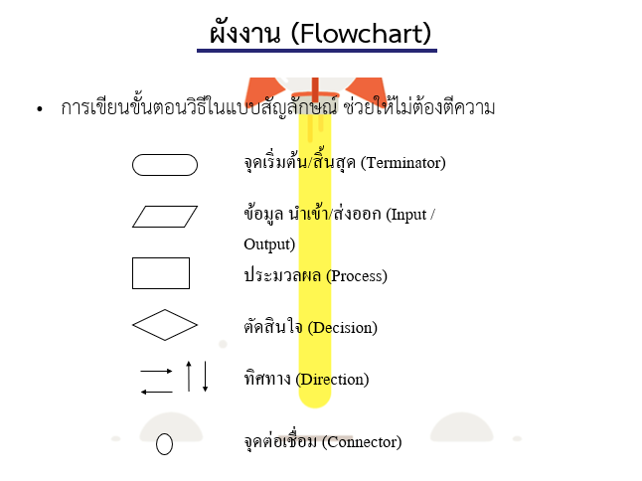 | 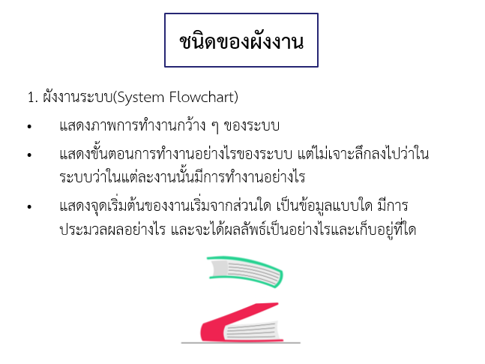
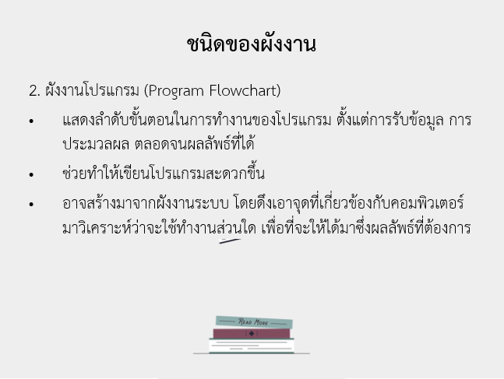 | 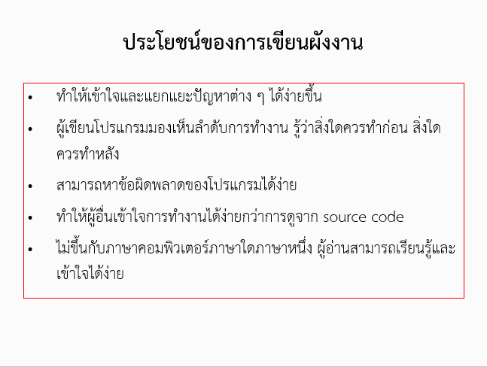
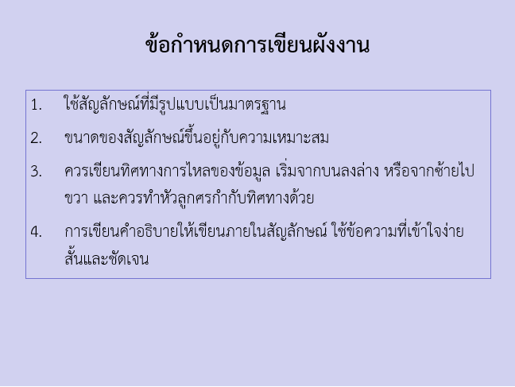 | 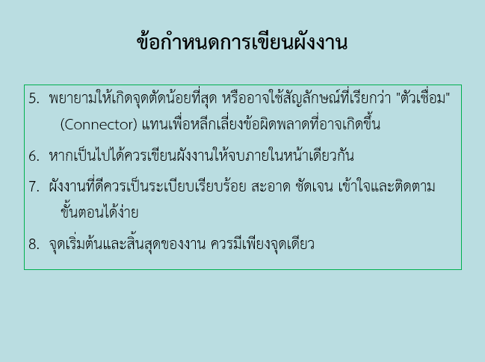
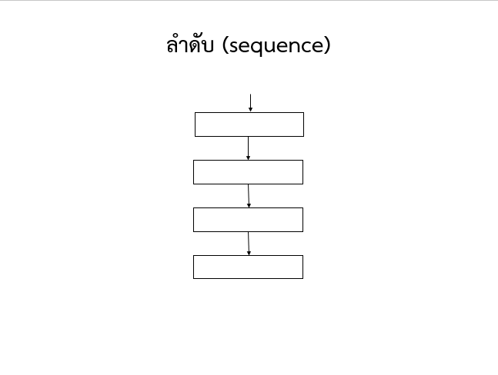 | 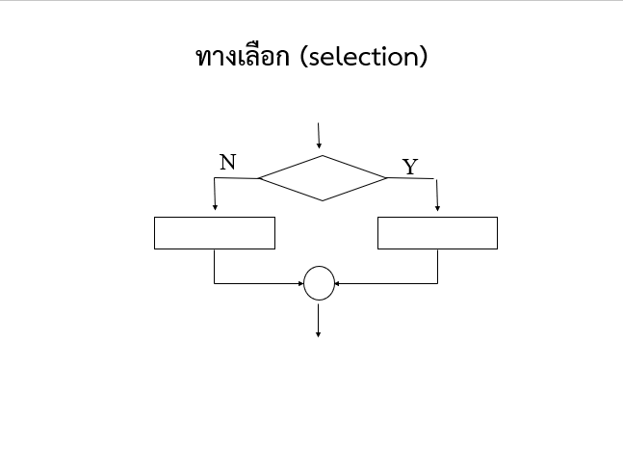
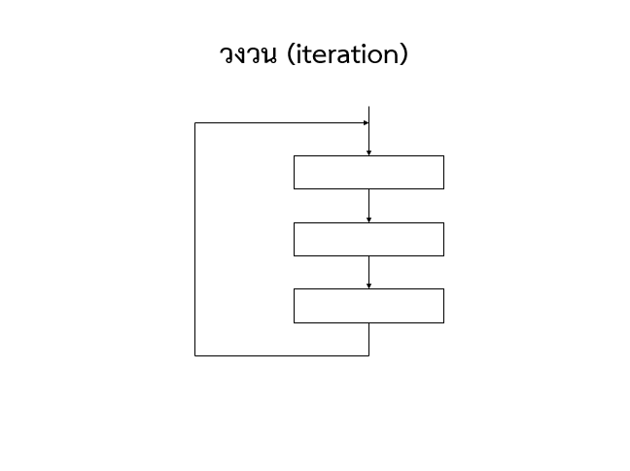 | 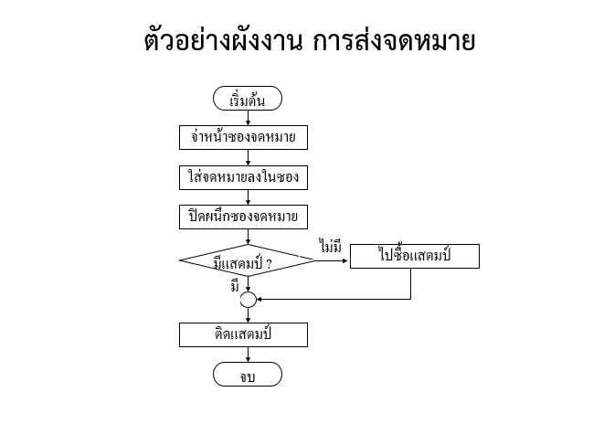
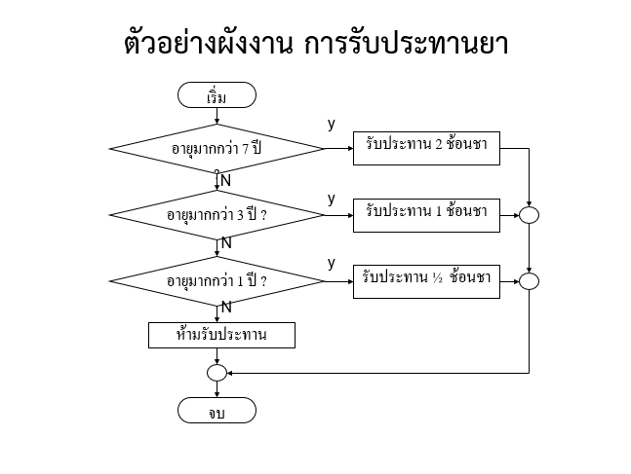 | 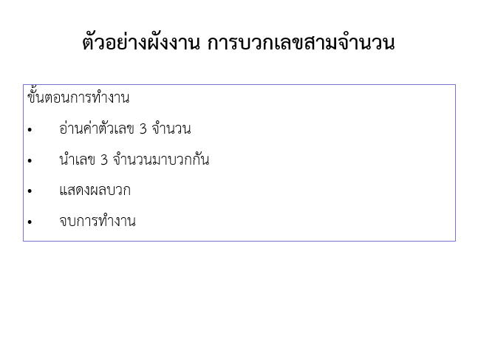
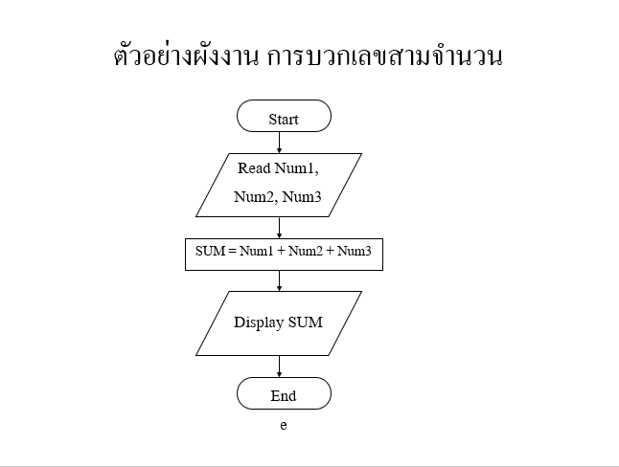 | 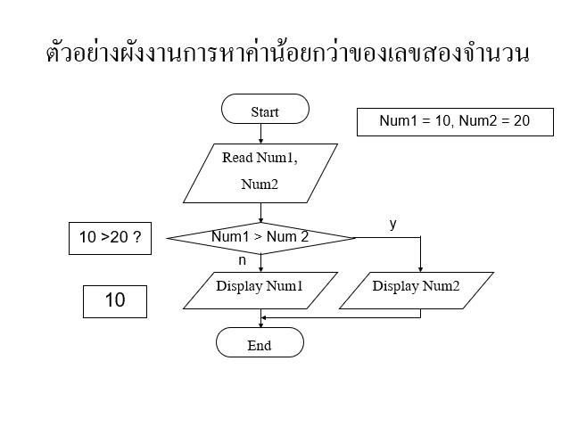
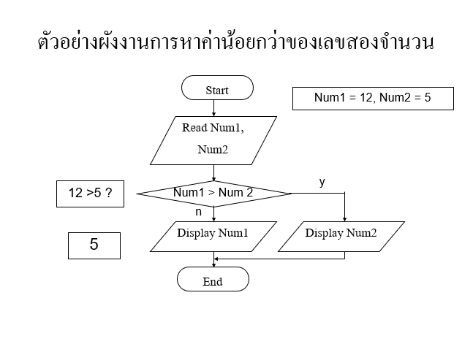 | 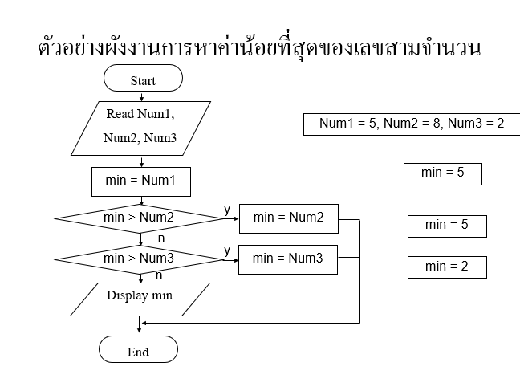
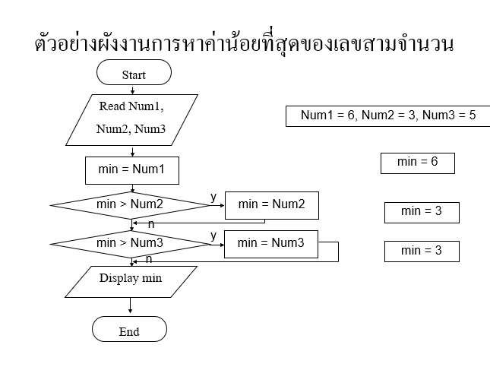 | 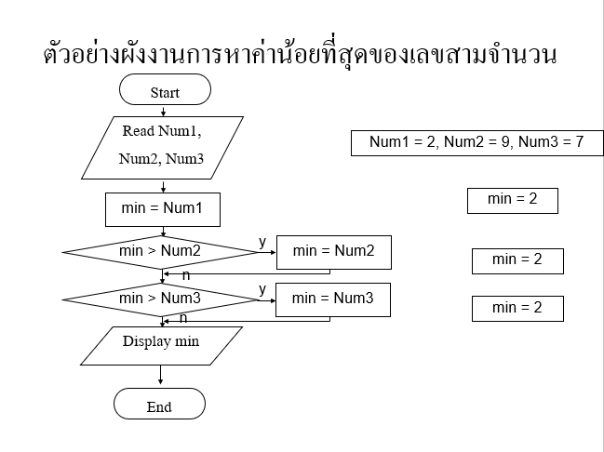
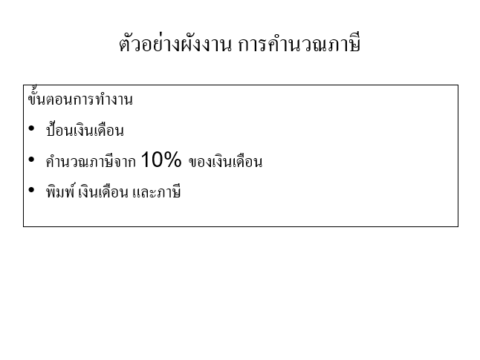 | 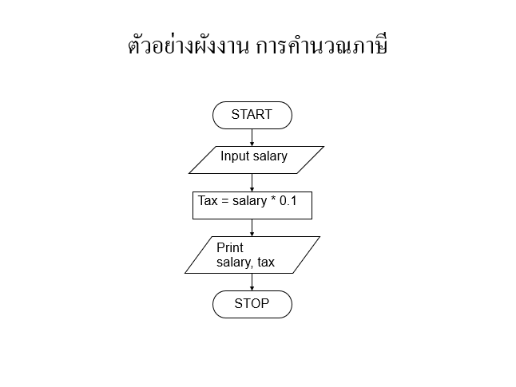
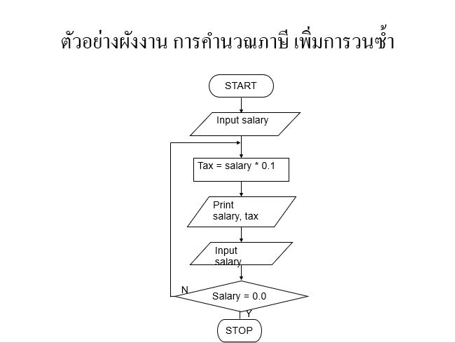 | 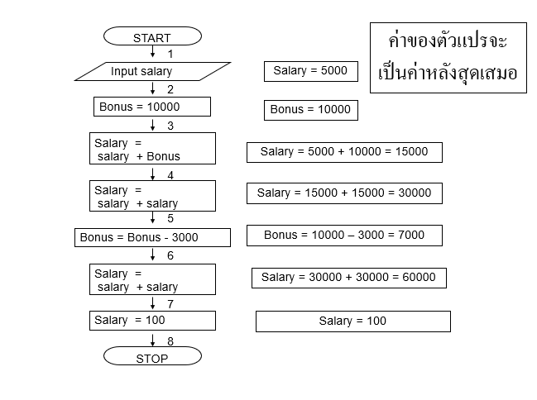
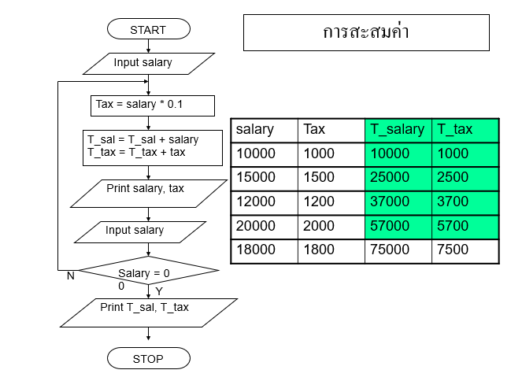 | 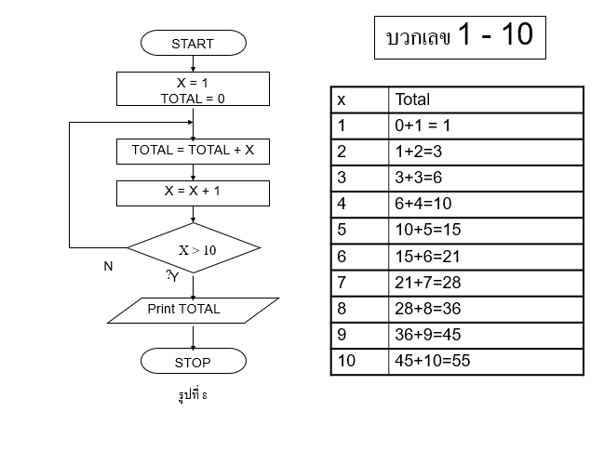

ภาคผนวก ง
แบบทดสอบ ก่อนเรียน - หลังเรียน

แบบทดสอบก่อนเรียน
ชื่อ.................................................................................... เลขที่...................

1.ขั้นตอนการพัฒนาโปรแกรมคอมพิวเตอร์มีกี่ขั้นตอน
ก. 3 ขั้นตอน ข. 4 ขั้นตอน
ค. 5 ขั้นตอน ง. 6 ขั้นตอน

2. ข้อใดเรียงลำดับขั้นตอนการวิเคราะห์ปัญหาได้ถูกต้อง
ก. สิ่งที่ต้องการ => รูปแบบผลลัพธ์ => ข้อมูลนำเข้า => ตัวแปรที่ใช้ => วิธีการประมวลผล => ภาษาที่ใช้
ข. สิ่งที่ต้องการ => ข้อมูลนำเข้า => ตัวแปรที่ใช้ =>รูปแบบผลลัพธ์ => วิธีการประมวลผล => ภาษาที่ใช้
ค. สิ่งที่ต้องการ => รูปแบบผลลัพธ์ => ตัวแปรที่ใช้ => ข้อมูลนำเข้า => วิธีการประมวลผล => ภาษาที่ใช้
ง. สิ่งที่ต้องการ => รูปแบบผลลัพธ์ => ตัวแปรที่ใช้ => วิธีการประมวลผล => ข้อมูลนำเข้า => ภาษาที่ใช้

3. ข้อใดไม่ใช่ขั้นตอนการแก้ปัญหา
ก. การแจ้งปัญหาให้ผู้ดูแลตรวจสอบปรับปรุงระบบ
ข. การวิเคราะห์และกำหนดรายละเอียดของปัญหา
ค. การเลือกเครื่องมือและออกแบบขั้นตอนวิธีการแก้ปัญหา
ง. การดำเนินการแก้ปัญหา

4. ข้อใดไม่ได้อยู่ในหลักเกณฑ์ที่ต้องดำเนินการวิเคราะห์ปัญหา
ก. รูปแบบผลลัพธ์ ข. ข้อมูลนำเข้า
ค. ข้อมูลนำออก ง. ตัวแปรที่ใช้

5. การเขียน Flowchart มีความหมายตรงกับข้อใด
ก. การเลือกเครื่องมือและออกแบบขั้นตอนวิธีการแก้ปัญหา
ข. การดำเนินการแก้ปัญหาโดยคำพูด
ค. การแสดงการทำงานของคอมพิวเตอร์
ง. การใช้รูปภาพหรือสัญลักษณ์ ที่ใช้เขียนแทนคำอธิบาย
6. ข้อใดคือการจำลองขั้นตอนวิธีการแก้ปัญหาในรูปของคำบรรยาย
 | ก. Flowchart | ข. Algorithm
 | ค. Pseudocode | ง. Refinement
7. สัญลักษณ์ที่นิยมในการเขียน Flowchat แบ่งออกเป็นกี่กลุ่ม
 | ก. 3 กลุ่ม | ข. 4 กลุ่ม
 | ค. 6 กลุ่ม | ง. 7 กลุ่ม
8. สัญลักษณ์นี้มีความหมายตรงกับข้อใด
 | ก. การเริ่มต้น | ข. การรับ – ส่งข้อมูล
 | ค. การตัดสินใจ | ง. การประมวลผล
9. สัญลักษณ์นี้มีความหมายตรงกับข้อใด
 | ก. การเริ่มต้น | ข. การรับ – ส่งข้อมูล
 | ค. การตัดสินใจ | ง. การประมวลผล
10. สัญลักษณ์นี้มีความหมายตรงกับข้อใด
 | ก. แสดงการเก็บข้อมูล | ข. การรับ – ส่งข้อมูลโดยใช้แถบแม่เหล็ก
 | ค. แสดงการหน่วงเวลาการประมวลผล | ง. การประมวลผลข้อมูลด้วยมือ

แบบทดสอบหลังเรียน
ชื่อ.................................................................................... เลขที่...................

1. สัญลักษณ์นี้มีความหมายตรงกับข้อใด
 | ก. การเริ่มต้น | ข. การรับ – ส่งข้อมูล
 | ค. การตัดสินใจ | ง. การประมวลผล
2. สัญลักษณ์นี้มีความหมายตรงกับข้อใด
 | ก. การเริ่มต้น | ข. การรับ – ส่งข้อมูล
 | ค. การตัดสินใจ | ง. การประมวลผล
3. สัญลักษณ์นี้มีความหมายตรงกับข้อใด
 | ก. แสดงการเก็บข้อมูล | ข. การรับ – ส่งข้อมูลโดยใช้แถบแม่เหล็ก
 | ค. แสดงการหน่วงเวลาการประมวลผล | ง. การประมวลผลข้อมูลด้วยมือ

4. ข้อใดไม่ได้อยู่ในหลักเกณฑ์ที่ต้องดำเนินการวิเคราะห์ปัญหา
ก. รูปแบบผลลัพธ์ ข. ข้อมูลนำเข้า
ค. ข้อมูลนำออก ง. ตัวแปรที่ใช้

5. ขั้นตอนการพัฒนาโปรแกรมคอมพิวเตอร์มีกี่ขั้นตอน
ก. 3 ขั้นตอน ข. 4 ขั้นตอน
ค. 5 ขั้นตอน ง. 6 ขั้นตอน

6. ข้อใดเรียงลำดับขั้นตอนการวิเคราะห์ปัญหาได้ถูกต้อง
ก. สิ่งที่ต้องการ => รูปแบบผลลัพธ์ => ข้อมูลนำเข้า => ตัวแปรที่ใช้ => วิธีการประมวลผล => ภาษาที่ใช้
ข. สิ่งที่ต้องการ => ข้อมูลนำเข้า => ตัวแปรที่ใช้ =>รูปแบบผลลัพธ์ => วิธีการประมวลผล => ภาษาที่ใช้
ค. สิ่งที่ต้องการ => รูปแบบผลลัพธ์ => ตัวแปรที่ใช้ => ข้อมูลนำเข้า => วิธีการประมวลผล => ภาษาที่ใช้
ง. สิ่งที่ต้องการ => รูปแบบผลลัพธ์ => ตัวแปรที่ใช้ => วิธีการประมวลผล => ข้อมูลนำเข้า => ภาษาที่ใช้

7. ข้อใดไม่ใช่ขั้นตอนการแก้ปัญหา
ก. การแจ้งปัญหาให้ผู้ดูแลตรวจสอบปรับปรุงระบบ
ข. การวิเคราะห์และกำหนดรายละเอียดของปัญหา
ค. การเลือกเครื่องมือและออกแบบขั้นตอนวิธีการแก้ปัญหา
ง. การดำเนินการแก้ปัญหา
8. การเขียน Flowchart มีความหมายตรงกับข้อใด
ก. การเลือกเครื่องมือและออกแบบขั้นตอนวิธีการแก้ปัญหา
ข. การดำเนินการแก้ปัญหาโดยคำพูด
ค. การแสดงการทำงานของคอมพิวเตอร์
ง. การใช้รูปภาพหรือสัญลักษณ์ ที่ใช้เขียนแทนคำอธิบาย
9. ข้อใดคือการจำลองขั้นตอนวิธีการแก้ปัญหาในรูปของคำบรรยาย
 | ก. Flowchart | ข. Algorithm
 | ค. Pseudocode | ง. Refinement
10. สัญลักษณ์ที่นิยมในการเขียน Flowchat แบ่งออกเป็นกี่กลุ่ม
 | ก. 3 กลุ่ม | ข. 4 กลุ่ม
 | ค. 6 กลุ่ม | ง. 7 กลุ่ม

ภาคผนวก จ
หลักฐานการทำ แบบประเมินความสอดคล้องของแบบทดสอบ
แบบประเมินความสอดคล้องของแบบสำรวจความพึงพอใจ
แบบประเมินแผนการจัดการเรียนรู้ ของผู้เชี่ยวชาญ

ภาคผนวก ฉ
การเปรียบเทียบผลสัมฤทธิ์ทางการเรียนของนักเรียน
ระหว่างก่อนเรียนและหลังเรียนด้วยแบบทดสอบเรื่องการเขียนอัลกอริทึม
สำหรับชั้นมัธยมศึกษาปีที่ 3

ตารางที่ 4 การเปรียบเทียบผลสัมฤทธิ์ทางการเรียน ระหว่างก่อนเรียนและหลังเรียน ด้วยแบบทดสอบก่อนเรียนและหลังเรียนเรื่อง การเขียนอัลกอริทึม ชั้นมัธยมศึกษาปีที่ 3
เลขที่ | การทดสอบ |  | D | D²
เลขที่ | ทดสอบก่อนเรียน  10 คะแนน | ทดสอบหลังเรียน  10 คะแนน | D | D²
1 | 4 | 7 | 3 | 9
2 | 5 | 8 | 3 | 9
3 | 6 | 7 | 1 | 1
4 | 5 | 6 | 1 | 1
5 | 3 | 7 | 4 | 16
6 | 7 | 8 | 1 | 1
7 | 3 | 5 | 2 | 4
8 | 4 | 8 | 4 | 16
9 | 5 | 8 | 3 | 9
10 | 6 | 9 | 3 | 9
 | 186 | 293 | 107 | 413
 | 5.17 | 8.14
S.D. | 1.61 | 1.25

ภาคผนวก ช
ภาพการจัดกิจกรรมการเรียนรู้

